CÔNG TY CỔ PHẦN PHÁT TRIỂN ĐẦU TƯ CÔNG NGHỆ FPT

FSOFT-HCM

HỆ TIN HỌC VĂN PHÒNG SRO

Tài liệu thiết kế chương trình

Mã hiệu dự án: SRO-THVP
Mã hiệu tài liệu: SRO-THVP-Design – V 1.0

FSOFT, 10/2003

BẢNG GHI NHẬN THAY ĐỔI TÀI LIỆU

*T - Thêm mới S - Sửa đổi X - Xoá
Ngày thay đổi | Mục, bảng, sơ đồ được thay đổi | Lý do | T*  S  X | Mô tả thay đổi | Phiên bản mới
21/10/2003 | Quản lý công việc, Báo cáo giao ban, Quản lý công văn | Cập nhật các thíêt kế mới nhất | T | Thay thiết kế database, màn hình, chú giải cho từng phần | 1.0
TRANG KÝ

Người lập: Đỗ Hữu Lộc <Ngày>
Chuyên viên phân tích

Người kiểm tra: Dương Hoàng Nhân <Ngày>
Quản trị dự án

Phạm Anh Chiến <Ngày>
Giám đốc dự án

Người phê duyệt: Phạm Anh Chiến <Ngày>
Giám đốc dự án

Khách hàng:

<Tên, nếu cần> <Ngày>
<Chức vụ>

<Tên, nếu cần> <Ngày>
<Chức vụ>
MỤC LỤC
1 Tổng quan 8
1.1 Mục tiêu của tài liệu 8
1.2 Đặt vấn đề 8
1.3 Cấu trúc của tài liệu 9
1.4 Tài liệu tham khảo 9
2 Mô tả chức năng 10
2.1 Phân hệ quản lý công việc 10
2.1.1 Mục tiêu 10
2.1.2 Yêu cầu 10
2.1.3 Đối tượng sử dụng 10
2.1.4 Mô hình tương tác 11
2.1.5 Các chức năng dự kiến 12
2.1.6 Các thông tin lưu trữ 12
2.1.7 Thiết kế database 13
2.1.8 Thiết kế UserCase 16
2.1.9 Thiết kế Màn hình 18
2.2 Phân hệ Báo cáo giao ban 29
2.2.1 Mục tiêu 29
2.2.2 Yêu cầu 29
2.2.3 Đối tượng sử dụng 29
2.2.4 Mô hình tương tác 30
2.2.5 Các chức năng dự kiến 31
2.2.6 Các thông tin lưu trữ 31
2.3 Phân hệ Quản lý công văn 44
2.3.1 Mục tiêu 44
2.3.2 Yêu cầu 44
2.3.3 Đối tượng sử dụng 44
2.3.4 Mô hình tương tác 45
2.3.5 Các chức năng dự kiến 46
2.3.6 Các thông tin lưu trữ 47
2.3.7 Thiết kế database 48
2.3.8 Thiết kế UserCase 51
2.3.9 Thiết kế màn hình 53
2.4 Phân hệ Quản lý lịch công tác 61
2.4.1 Mục tiêu 61
2.4.2 Yêu cầu 61
2.4.3 Đối tượng sử dụng 61
2.4.4 Mô hình tương tác 61
2.4.5 Các chức năng dự kiến 61
2.4.6 Các thông tin lưu trữ 61
2.4.7 Thiết kế database 62
2.4.8 Thiết kế Usercase 64
2.4.9 Thiết kế màn hình 65
2.5 Phân hệ Quản lý phòng họp, phòng học 70
2.5.1 Mục tiêu 70
2.5.2 Yêu cầu 70
2.5.3 Đối tượng sử dụng 70
2.5.4 Mô hình tương tác 71
2.5.5 Các chức năng dự kiến 71
2.5.6 Các thông tin lưu trữ 71
2.5.7 Thiết kế database 72
2.5.8 Thiết kế Usercase 73
2.5.9 Thiết kế màn hình 74
2.6 Phân hệ Quản lý tài liệu ISO 79
2.6.1 Mục tiêu 79
2.6.2 Yêu cầu 79
2.6.3 Đối tượng sử dụng 79
2.6.4 Mô hình tương tác 80
2.6.5 Các chức năng dự kiến 80
2.6.6 Các thông tin lưu trữ 80
2.6.7 Thiết kế database 80
2.6.8 Thiết kế UserCase 83
2.6.9 Thiết kế màn hình 83
2.7 Phân hệ Quản lý biểu mẫu, đơn từ 89
2.7.1 Mục tiêu 89
2.7.2 Yêu cầu 89
2.7.3 Đối tượng sử dụng 89
2.7.4 Mô hình tương tác 89
2.7.5 Các chức năng dự kiến 90
2.7.6 Các thông tin lưu trữ 90
2.7.7 Thiết kế database 91
2.7.8 Thiết kế Usecase 95
2.7.9 Thiết kế màn hình 96
2.8 Phân hệ Quản lý danh bạ điện thoại 100
2.8.1 Mục tiêu 100
2.8.2 Yêu cầu 100
2.8.3 Đối tượng sử dụng 100
2.8.4 Mô hình tương tác 100
2.8.5 Các chức năng dự kiến 100
2.8.6 Các thông tin lưu trữ 100
2.8.7 Thiết kế database 101
2.8.8 Thiết kế UserCase 103
2.8.9 Thiết kế màn hình 104
2.8.10 Danh mục mã vùng 108
2.8.11 Danh mục các số điện thoại khẩn cấp đặc biệt 110
2.9 Phân hệ Cung cấp tin tức 111
2.9.1 Mục tiêu 111
2.9.2 Yêu cầu 111
2.9.3 Đối tượng sử dụng 111
2.9.4 Mô hình tương tác 111
2.9.5 Các chức năng dự kiến 111
2.9.6 Các thông tin lưu trữ 112
3 Mô tả yêu cầu 121
3.1 Yêu cầu về nghiệp vụ 121
3.2 Yêu cầu về kỹ thuật 121
3.2.1 Công nghệ 121
3.2.2 Môi trường Client 121
3.2.3 Môi trường Server 121
3.2.4 Công cụ phát triển 121
3.3 Yêu cầu về giao diện 122
3.4 Yêu cầu về bảo mật 122
3.5 Yêu cầu về sao lưu 122
3.6 Các yêu cầu khác 122

CÁC TỪ VIẾT TẮT

VPKVMN | Văn phòng khu vực Miền Nam
FPT-HCM | Công ty Cổ phần Phát Triển Đầu tư Công nghệ FPT  Chi nhánh Thành phố Hồ Chí Minh
CSDL | Cơ sở dữ liệu
BGĐ | Ban giám đốc

Tổng quan

Mục tiêu của tài liệu
Tài liệu này được viết nhằm phục vụ các mục tiêu cơ bản sau:

- Tổng hợp các yêu cầu về bài toán dựa trên các thông tin thu thập được.
- Cụ thể hóa các vấn đề liên quan đến qui trình, nghiệp vụ và kỹ thuật.
- Thống nhất các mục tiêu & yêu cầu cơ bản.
- Làm căn cứ để thực hiện cho các công đoạn tiếp theo của dự án.
- Làm cơ sở để đối chiếu trong nghiệm thu hợp đồng sau này.

Đặt vấn đề
- VPKVMN hiện đang sử dụng Hệ tin học văn phòng, bao gồm một số phân hệ chương trình được phát triển trên nền công nghệ IBM Lotus Notes. Sau một thời gian vận hành, nay hệ thống cần được nâng cấp và bổ sung thêm một số chức năng để đáp ứng và phù hợp với thực tế công việc trong nội bộ VPKVMN.
- Hệ thống mới được định hướng xây dựng trên nền tảng công nghệ của Microsoft, áp dụng kiến trúc NET Framework (với các ngôn ngữ hỗ trợ VB.NET, C#, ASP.NET..) cùng với hệ quản trị CSDL quan hệ MS-SQL Server 2000.
- Về chức năng, hệ thống mới bao gồm 09 phân hệ :
- Quản lý công việc.
- Quản lý hồ sơ công văn.
- Quản lý báo cáo giao ban.
- Quản lý lịch công tác.
- Quản lý lịch phòng học/phòng họp.
- Quản lý và cung cấp tin tức.
- Quản lý & tra cứu hồ sơ ISO.
- Quản lý & tra cứu danh bạ điện thoại.
- Quản lý & khai thác các mẫu hồ sơ, đơn từ
- Ngoài ra, để đảm bảo tính tương thích với hệ thống cũ và vấn đề về an toàn bảo mật, cần thiết phải thực hiện thêm 03 công việc:
- Chuyển đổi dữ liệu cũ sang hệ thống mới.
- Quản lý, phân quyền người sử dụng. (Sử dụng cơ chế phân quyền của Windows, kết hợp với cơ chế phân quyền trên chức năng chương trình)
- Tương tác với hệ thống Exchange Mail Server, sử dụng thống nhất 01 địa chỉ Email. Dùng hệ thống Exchange Mail Server làm trung tâm phản ảnh mọi diễn biến của hệ thống mới.

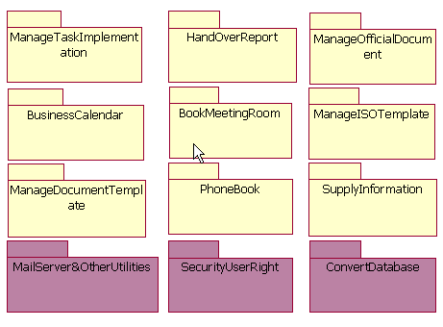
Sơ đồ 1.2.1

Cấu trúc của tài liệu
- Tài liệu gồm 03 phần:
- Phần 01: Tổng quan - Giới thiệu sơ lược tính chất, cấu trúc của tài liệu đồng thời giới thiệu vài nét tổng quan của toàn dự án.
- Phần 02: Mô tả chức năng – Trình bày chi tiết các khía cạnh bao gồm: mục tiêu, yêu cầu, đối tượng sử dụng, mô hình tương tác, thông tin lưu trữ...của từng phân hệ chương trình sẽ được thực hiện.
- Phần 03: Mô tả yêu cầu: Nêu các đặc trưng ràng buộc về nghiệp vu, kỹ thuật, an toàn bảo mật, định kỳ sao lưu ... mà hệ thống tương lai cần phải đảm bảo.

Tài liệu tham khảo
- Tài liệu được viết dựa trên các nguồn thông tin có trong:
- Hợp đồng và phụ lục hợp đồng kinh tế.
- Tài liệu mô tả yêu cầu chi tiết phần mềm tin học văn phòng.
- Các biểu mẫu do Quý khách hàng cung cấp.
- Các báo cáo khảo sát. (Do các chuyên viên FPT thu thập sau các buổi khảo sát)

Mô tả chức năng

Phân hệ quản lý công việc

Mục tiêu
- Giúp các lãnh đạo (Bao gồm BGĐ, trưởng phòng, tổ trưởng, đội trưởng hoặc người được ủy nhiệm) có phương tiện để giao việc, phân công thực hiện các mục công việc cho nhân viên thuộc quyền, đồng thời nhận các phản hồi từ các chuyên viên về tiến độ và kết quả giải quyết công việc.

Yêu cầu
- Thông tin về tiến độ và kết quả được phản hồi trở thành một trong những nguồn dữ liệu đầu vào để lập báo cáo giao ban.
- Tất cả mọi biến động về quá trình giao/nhận công việc được phản ảnh thông qua hệ thống eMail nội bộ.

Đối tượng sử dụng
- BGĐ, Trưởng phòng, Trưởng nhóm, Đội trưởng tạo mục công việc và giao việc cho nhân viên theo danh sách eMail.
- Nhân viên tiếp nhận công việc, báo cáo tiến độ và kết quả giải quyết công việc.

Mô hình tương tác
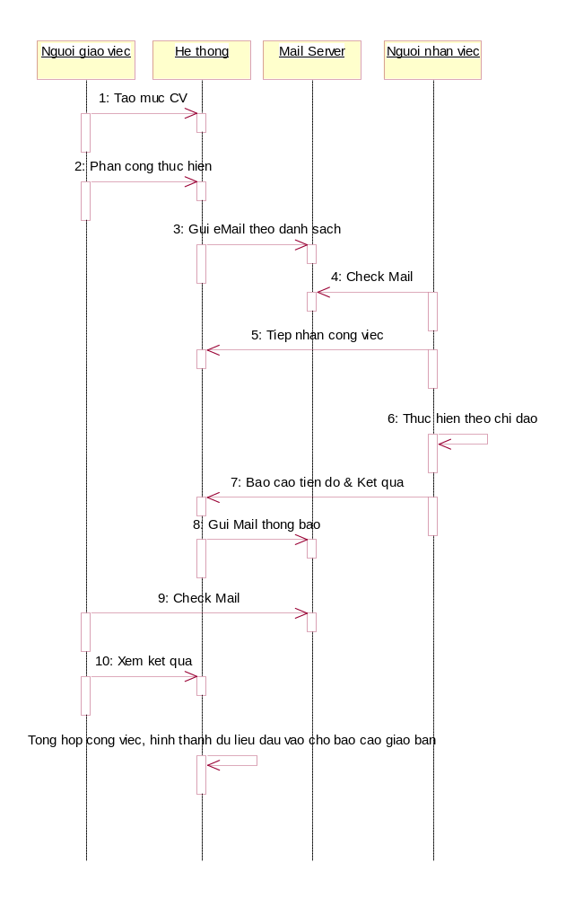
Sơ đồ 2.1.1

Các chức năng dự kiến
- Tạo mục công việc.
- Phân công thực hiện theo danh sách eMail. (Có thể nhóm các địa chỉ eMail theo nhóm phân cấp của tổ chức)
- Tiếp nhận công việc.
- Báo cáo tiến độ & kết quả.
- Theo dõi tiến độ thực hiện công việc
- Tổng hợp công việc và lập báo cáo chung

Các thông tin lưu trữ
- Mã công việc.
- Đơn vị lập: (VPKVMN/BGĐ/Phòng/Đội)
- Loại công việc.
- Người lập.
- Ngày giờ lập/sửa cuối cùng.
- Nội dung tóm tắt công việc.
- Đơn vị thực hiện.
- Người thực hiện.
- Độ khẩn : (Khẩn/Nhanh/Trung bình).
- Ngày phải hoàn thành.
- Tình trạng: (Chưa làm /Đang làm/Tạm dừng/Xong).
- File đính kèm (có thể Attach nhiều file)
- Ghi chú kiến nghị.
- Ngày hoàn thành.
- Mức độ hoàn thành (Chưa đạt, Đạt, Xuất Sắc)
- Thông tin bổ sung để lập báo cáo giao ban.
- Mark (đánh dấu): để lập báo cáo giao ban

Thiết kế database
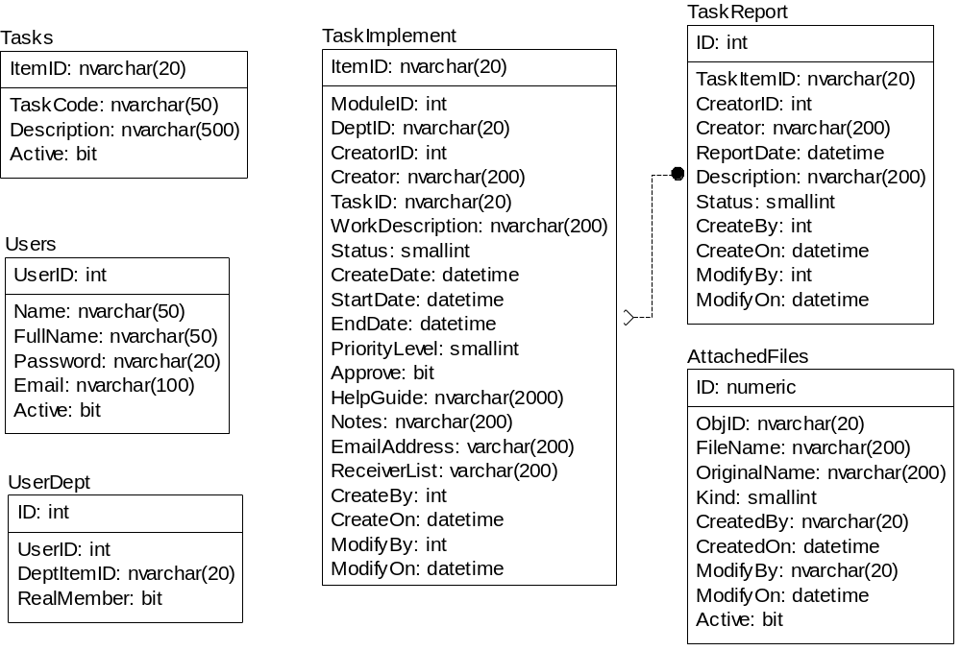
Sơ đồ 2.1.2
Giải thích
Bảng "TaskImplement"
Tên cột | Kiểu dữ liệu | Bỏ trống | Khoá chính | Chú thích
ItemID | nvarchar(20) | NOT NULL | Yes | Mã do CT sinh theo format dành riêng cho phân công công việc
ModuleID | int | NULL | No | Mã số dùng để tích hợp với kiến trúc PORTAL
DeptID | nvarchar(20) | NULL | No | Mã phòng ban người tạo ra
CreatorID | int | NULL | No | Mã người tạo công việc
Creator | nvarchar(200) | NULL | No | Tên người tạo ra công việc, có thể là người không có account ID hoặc nhiều người.
TaskID | nvarchar(20) | NULL | No | Mã công việc giao thực hiện
WorkDescription | nvarchar(200) | NULL | No
Status | smallint | NULL | No | Trạng thái công việc tạo ra  0: Chưa gửi ,1: Chưa hoàn thành, 2: Đã hoàn thành, 3: Không thực hiện, 4:Tạm dừng
CreateDate | datetime | NULL | No | Ngày tạo ra công việc
StartDate | datetime | NULL | No | Ngày bắt đầu thực công việc
EndDate | datetime | NULL | No | Ngày kết thúc, hạn hoàn thành
PriorityLevel | smallint | NULL | No | Mức độ quan trọng, ưu tiên cần làm. Độ khẩn tăng dần từ 1..3. Default khi tạo mới giá trị = 1
Approve | bit | NULL | No | =1 đã approve, = 0 chưa approve
HelpGuide | nvarchar(2000) | NULL | No | Hướng dẫn thực hiện công việc
Notes | nvarchar(200) | NULL | No | Ghi chú khi thực hiện
EmailAddress | varchar(200) | NULL | No | Danh sách email gửi đi
ReceiveList | varchar(200) | NULL | No | Danh sách người nhận việc
CreateBy | int | NULL | No | Mã người tạo ra
CreateOn | datetime | NULL | No | Ngày tạo ra
ModifyBy | int | NULL | No | Mã người chỉnh sửa cuối cùng
ModifyOn | datetime | NULL | No | Ngày chỉnh sửa cuối cùng
Active | bit | NULL | No | =1 Còn hoạt động, ngược lại =0
Bảng 2.1.1

Bảng "Tasks"
Tên cột | Kiểu dữ liệu | Bỏ trống | Khoá chính | Chú thích
ID | int | IDENTITY | Yes | Mã ID tự sinh của SQL
TaskCode | nvarchar(20) | NULL | No | Mã công việc
Description | nvarchar(50) | NULL | No | Mô tả công việc
Active | bit | NULL | No | = 1 Còn hoạt động, =0 ngược lại
Bảng 2.1.2

Bảng "TaskReport"
Tên cột | Kiểu dữ liệu | Bỏ trống | Khoá chính | Chú thích
ID | int | IDENTITY | Yes | Mã ID tự sinh của SQL
TaskItemID | nvarchar(20) | NULL | No | Khoá ngoại, ghi nhận mã bảng phân công công việc
CreatorID | int | NULL | No | Mã người làm báo cáo
ReportDate | datetime | NULL | No | Ngày báo cáo
Description | nvarchar(200) | NULL | No | Thông tin báo cáo
Status | smallint | NULL | No | Tình trạng công việc  1: Chưa hoàn thành, 2: Đã hoàn thành, 3: Không thực hiện, 4:Tạm dừng
CreateBy | int | NULL | No | Mã người tạo ra
CreateOn | datetime | NULL | No | Ngày tạo ra
ModifyBy | int | NULL | No | Mã người chỉnh sửa cuối cùng
ModifyOn | datetime | NULL | No | Ngày chỉnh sửa cuối cùng
Bảng 2.1.3
Bảng "AttachedFile"
Tên cột | Kiểu dữ liệu | Bỏ trống | Khoá chính | Chú thích
ID | numeric(9) | IDENTIFY | Yes | Mã do SQL tự sinh chứa file
ObjectID | nvarchar(20) | NOT NULL | No | Tên đối tượng chứa file
FileName | nvarchar(200) | NOT NULL | No | Tên file attach sau khi để lên Sever
OriginalName | nvarchar(200) | NOT NULL | No | Tên file khi upload, hiển thị.
CreatedBy | nvarchar(20) | NULL | No | Người tạo
CreatedOn | datetime | NULL | No | Ngày tạo
ModifiedBy | nvarchar(20) | NULL | No | Người chỉnh sửa
ModifiedOn | datetime | NULL | No | Ngày chỉnh sửa
Active | bit | NULL | No | Hoạt động =1, ngược lại =0
Bảng 2.1.4
Yêu cầu
- Thông tin trong bảng danh mục Tasks chứa qui định về thông tin công việc, mã công việc sẽ có tiền tố do chương trình tự động thiết lập theo phòng ban. Trên thực tế có thể trùng công việc nhưng với các phòng ban khác nhau sẽ có mã qui định khác nhau.
  - Ví dụ: Bản thân công việc “Backup dữ liệu” có mã công việc là “BK”
    - Phòng IT có Mã tiền tố IT => mã công việc là “IT_BK’.
    - Phòng Accounting có Mã tiền tố AC=> mã công việc là “AC_BK”.
- Format giá trị Code dành cho mã phân công công việc như sau
  - TASK-YYMM-XXXXX trong đó
    - YY: year year.
    - MM: month month
    - XXXXX: 5 giá trị số tăng dần, reset về 00000 khi chuyển qua tháng.
  - VD: TASK-0309-00003 có nghĩa công việc này được phân vào năm 2003, tháng 09, có giá trị thứ 3 trong tháng đó.
- Thông tin công việc sẽ có mức độ bảo mật theo phòng ban, chỉ những người có quyền tạo phân công việc trên từng phòng ban mới xem được thông tin công việc của phòng ban đó. Với những lãnh đạo ở cấp cao cần xem thông tin của các phòng ban cấp dưới sẽ được phân quyền như sau
  - Thuộc phòng ban cấp dưới (Trong bảng User_Department). Trường RealMember =0.
  - Có quyền phân công công việc.
Bảng "User_Department"
Tên cột | Kiểu dữ liệu | Bỏ trống | Khoá chính | Chú thích
ID | int | IDENTITY | Yes | Mã ID tự sinh của SQL
AccountID | int | NULL | No | Khóa ngoại, mã user id thuộc phòng ban
DepartmentItemID | nvarchar(20) | NULL | No | Khoá ngoại, ghi nhận phòng ban thuộc về
RealMember | bit | NULL | No | =1 Thành viên thực sự, =0 thành viên ảo
Active | bit | NULL | No | =1 Còn hoạt động, =0 ngược lại
Bảng 2.1.5
- Trong quá trình hiển thị các nhân viên của một phòng, chương trình chỉ lấy những record thuộc phòng ban đang tìm có giá trị trường RealMember =1. Ngược lại, trong các quá trình kiểm tra để show dữ liệu cho các thành viên cùng phòng ban được xem, chương trình sẽ lấy tất cả các record thuộc phòng ban đang tìm, bất kể giá trị của trường RealMember.
- Giá trị Mã đối tượng trên bảng AttachFile ghi nhận mã Code của công việc chứa file attach. Bảng này có dùng lại trong phân hệ quản lý công văn.
- Giá trị PriorityLevel trong bảng TaskImplement có giá trị từ 1..3 theo qui định chi tiết thông tin như sau
  - 1: Bình thường: Default khi tạo mới.
  - 2: Nhanh: Cần thực hiện sớm.
  - 3: Khẩn: Phải ưu tiên làm ngay mọi giá.
- Giá trị Status trong bảng TaskImplement có giá trị từ 1..3 theo qui định chi tiết thông tin như sau
  - Defaul 0: Chưa gửi
  - 1: Chưa hoàn thành
  - 2: Đã hoàn thành
  - 3: Không thực hiện
  - 4:Tạm dừng

Thiết kế UserCase
- Có hai role sử dụng: Người giao việc WorkDeliver và WorkReceiver người nhận việc. Cả hai đều làm việc trên hệ thống và thông báo qua hình thức mail.
- Người giao việc sau khi chọn mục công việc (tuỳ thuộc vào phòng ban mà mình có quyền) sẽ chọn ra mục công việc cần giao. Xác định các thông tin cần thiết của công việc như thời gian, độ khẩn, hướng dẫn, ngày hoàn thành... sẽ chọn ra trên danh sách mail, mail group để gửi đi. Đó cũng chính là thao tác chọn người phải thực hiện công việc đề ra.
- Các cấp lãnh đạo của SRO thường đóng vai trò Work Deliver. Với các lãnh đạo cấp cao sẽ xem được các thông tin công việc của các phòng ban, chuyên viên, nhân viên của cấp thấp hơn.
- Những thành viên nằm trong danh sách gửi mail trong quá trình giao việc sẽ nắm vai trò bị động WorkReceiver, sẽ tiếp nhận được mail thông báo về thông tin công việc cần thực hiện thông qua hệ thống mail. Sau khi thực hiện công việc sẽ tiến hành cập nhật thông tin vào lại công việc đã giao và chờ Approve.
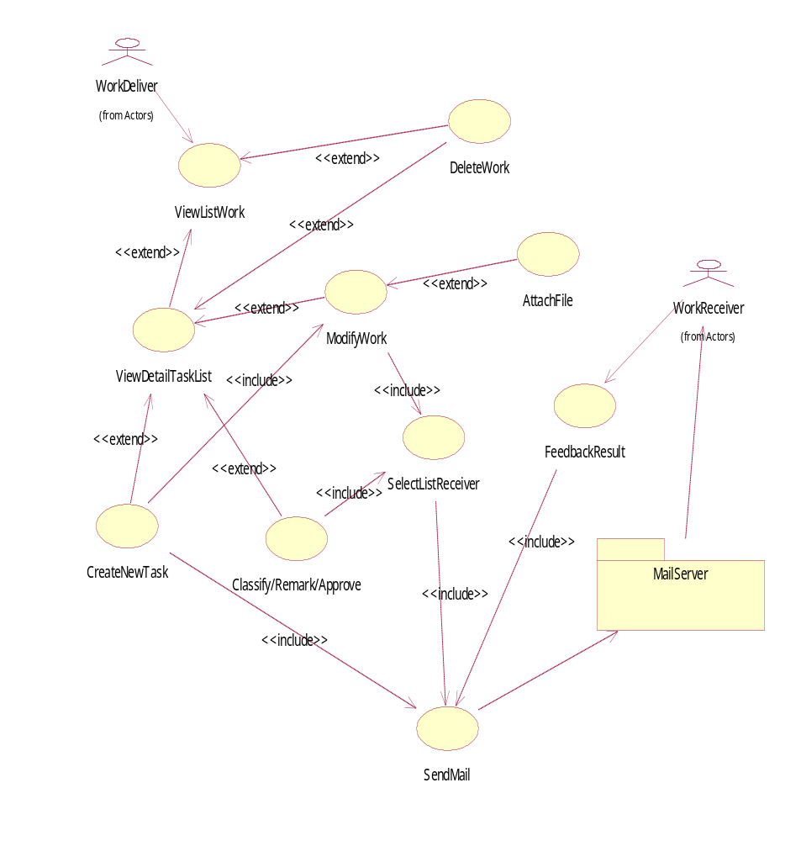
Sơ đồ 2.1.2
Các chức năng chính

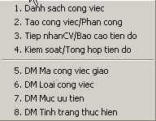
Hình 2.1.1

]Thiết kế Màn hình

Màn hình danh sách công việc (Giao việc)
- Mục đích:
Dùng cho người giao việc xem thông tin về các công việc mình đưa ra
 | DANH SÁCH CÔNG VIỆC CHƯA DUYỆT  Người nhận  Dương Hoàng  Thực hiện  Lọc theo  Page 1 2 3 << >>  Hình 2.1.2  Thông tin giao việc của Dương Hoàng Nhân từ ngày 12/10/2003 đến ngày 17/10/2003
  Giao việc
  - Tạo mục công việc
  - Chưa gửi(2)
  - Chưa hoàn thành(7)
  - Đã hoàn thành(10)
  - Không thực hiện(2)
  - Tạm dừng(1)
  - Tất cả(21)
  STT | Tóm tắt | Người nhận | Ngày giao | Tình trạng | Thời hạn | Độ khẩn | Sửa
  1 | Triển khai dự án | LocDH;TuanNM | 12/10/2003 | CHT | 3 ngày | Khẩn
  2 | Lập kế hoạch test | MyQV;PhongTH | 15/10/2003 | ĐHT | 2 ngày | Nhanh
  3 | Tiếp xúc khách hàng | NhanDH | 16/10/2003 | KTH | 1 ngày | Trung bình
  4 | Lập báo cáo tổng hợp | PhongTH | 17/10/2003 | TD | 1 ngày | Nhanh
  5 | Báo cáo tiến độ | BìnhLT | 18/10/2003 | ĐHT | 1 ngày | Trung bình
  6 | Code chương trình | MyQV;PhongTH | 17/10/2003 | CHT | 2 ngày | Khẩn
  7 | Code chương trình | MyQV;PhongTH | 17/10/2003 | CHT | 2 ngày | Khẩn
TASKCODE HYPERLINK TO DEATIL SCREEN
ONLY WORK DELIVER OWNER
ADD NEW WORK

- Qui định:
Giao việc
  - Có thể sắp xếp lại danh sách theo các thứ tự được chỉ định, có thể tìm kiếm thông tin theo một vài tiêu thức nhất định (chỉ dùng ĐK đơn). Các tiêu thức được duyệt sẽ căn cứ vào các column được underline trên bảng thiết kế.
  - Chức năng giao việc chỉ được cấp cho một số hữu hạn người dùng (Nhóm cán bộ QL). Công việc có thể tạo giùm (thư ký tạo giúp giám đốc), quyền kiểm tra thẩm định sau này sẽ như nhau cho hai người.
  - Mặc nhiên màn hình giao việc sẽ hiển thị danh sách các công việc đã giao nhưng chưa hoàn thành.Kết quả thẩm định sẽ là một trong 5 giá trị Status (0: Chưa gửi ,1: Chưa hoàn thành, 2: Đã hoàn thành, 3: Không thực hiện, 4:Tạm dừng).
  - Có thể chuyển qua danh sách các công việc đang soạn (chưa gửi) hoặc đã hoàn thành, chưa hoàn thành... một cách dễ dàng nhờ Kích Mouse vào liên kết tương ứng bên trái. Bên cạnh các tên đề mục chính bên trái, còn hiển thị thêm số mục tin chứa trong tương tự như OutLook hiển thị số thư đang có.
  - Một công việc có thể giao cho nhiều người cùng thực hiện thông qua việc gửi mục công việc theo danh sách nhận. Chỉ có những người trong danh sách nhận mới được phân quyền đọc dữ liệu cho mục công việc được giao.
  - Muốn tạo mục công việc chỉ đơn giản Kích Mouse vào liên kết tương ứng bên trái.Chuyển sang màn hình chi tiết công việc.
  - Trong quá trình tạo mục công việc có thể lưu tạm. Khi đó mục công việc đựoc chứa trong danh sách “Chưa gửi”
  - Các dữ liệu về mục công việc đã gửi (Chưa hoàn thành & Đã hoàn thành...) đều có thể sẵn sàng cho việc lập báo cáo giao ban.
  - Sau khi gửi đi, mục công việc được chuyển sang danh sách “Chưa hoàn thành” (Khi đó các người nhận có thể tiếp nhận). Chỉ khi nào người giao việc thẩm định thì mục công việc mới được chuyển sang danh sách “Đã hoàn thành” hoặc “Không thực hiện” hoặc “Tạm dừng”.
  - Các dữ liệu về mục công việc đã gửi (Chưa hoàn thành & Đã hoàn thành...) đều có thể sẵn sàng cho việc lập báo cáo giao ban.
- Phân quyền: Có hai quyền chính Work Deliver và Work Receiver
  - Người nhận việc chỉ xem được thông tin giao việc cho chính mình. Không có quyền xóa công việc.
  - Người giao việc được quyền xoá các công việc do chính mình tạo nên.
  - Khi người giao việc xem thẩm định kết quả công việc, nếu chuyển trạng thái thẩm định, hệ thống đều tự động phát sinh mail thông báo kết quả cho những người nhận việc. Được phép ghi nhận thông tin ghi chú khi thẩm định.
  - Sau khi thẩm định kết quả khác với “Chưa hoàn thành”, dữ liệu sẽ bị lock lại ở phía người nhận việc sẽ không được thêm bớt, chỉnh sửa các báo cáo tiến độ chi tíêt thêm nữa. Ngược lại, nếu công việc chưa hoàn thành thì tùy ý thêm bớt.
  - Người giao việc có toàn quyền thay đổi thông tin các báo cáo tiến độ của các người nhận việc.

Màn hình Tạo/Hiệu chỉnh mục công việc (Giao việc)
- Mục đích:
  - Tạo mục công việc, tính chất, thời gian, file đính kèm cho một người, nhóm người hoặc cả phòng ban.
  - Chọn danh sách người nhận việc dựa trên hệ thống mail address của user có sẵn trên hệ thống.
  - Tạo thông báo gửi đến người nhận việc.
  - Ghi nhận thông tin phản hồi từ người nhận việc, tiến độ, kết quả thực hiện.
- Qui định:
  - Ghi nhận thông tin người tạo lập (người giao việc), ngày tạo, người chỉnh sửa (người cập nhật cuối cùng), ngày chỉnh sửa. Đối với công việc giao cho cả phòng ban, người có trách nhiệm đại diện cả phòng sẽ là người cập nhật trạng thái tiến độ công việc.
  - Thông tin mã công việc lấy từ danh mục công việc Tasks. Hiển thị Description bên cạnh cho End user dễ quan sát.
  - Thông tin công việc tạo ra sẽ được hệ thống hỗ trợ việc lưu trữ theo nhiều file attach.
  - Phòng ban mặc định là phòng của người nhận việc thuộc về (Một nhân viên thuộc một phòng ban nào đó khi mối quan hệ này được tồn tại trên bảng User_Department và có giá trị trường RealMember =1).
  - Công việc giao ra được gán các mức độ ưu tiên, tính chất công việc, ngày giờ phải hoàn thành.
  - Người nhận việc sẽ nhận được mail thông báo về công việc khi người giao việc hoàn tất việc phân công.

 | THÊM MỚI & HIỆU CHỈNH MỤC CÔNG VIỆC  Trở về  Xóa  Lưu  Giao việc  Thêm mới  Hình 2.1.3
  Giao việc
  - Tạo mục công việc
  - Chưa gửi(2)
  - Chưa hoàn thành(7)
  - Đã hoàn thành(10)
  - Không thực hiện(2)
  - Tạm dừng(1)
  - Tất cả(21)
  Người tạo | NhanDH | Dương Hoàng Nhân
  Ngày tạo | 01/10/2003
  Độ khẩn | Trung bình | Thời hạn | (ngày)  1
  Ngày bắt đầu | 01/10/2003 | Hạn cuối | 01/10/2003
  Tóm tắt công việc
  Hướng dẫn thực hiện
  Tài liệu liên quan | KHDA.doc;KHKS.doc
  Danh sách người nhận | NhanDH;LocDH;TuanNM

- Phân quyền:
  - Có hai quyền sử dụng chính người giao việc Work Deliver và người nhận việc Work Receiver.
  - Người giao việc sẽ giữ vai trò người tạo công việc, chọn ngày phải hoàn thành và sử dụng được button “Giao việc”.
- Đáp ứng:
  - Sau khi tạo công việc xong, lưu hoàn tất mới cho phép người tạo việc sử dụng chức năng giao việc.
  - Thông tin tên người nhận việc chỉ xuất hiện với role người nhận việc. Khi người nhận việc log vào hệ thống, chỉ thấy được những công việc được giao cho mình mà thôi. Với các công việc giao cho cả phòng, dòng thông tin này cũng sẽ mang tên cả phòng ban.
  - Giúp cho người tạo việc phân công công việc đã tạo. Thao tác chủ yếu chọn ai, phòng nào sẽ chịu trách nhiệm thực thi một công việc đã tạo ra.

Màn hình kiểm tra tiến độ & thẩm định kết quả công việc (Giao việc)
 | KIỂM TRA TIẾN ĐỘ & THẨM ĐỊNH KẾT QUẢ CÔNG VIỆC  TIẾN TRÌNH & KỀT QUẢ  Trở về  Xóa  Lưu  Hình 2.1.5
  Giao việc
  - Tạo mục công việc
  - Chưa gửi(2)
  - Chưa hoàn thành(7)
  - Đã hoàn thành(10)
  - Không thực hiện(2)
  - Tạm dừng(1)
  - Tất cả(21)
  Người tạo | Dương Hoàng Nhân
  Ngày tạo | 01/10/2003 |  | Độ khẩn | Trung bình
  Ngày giao | 01/10/2003 |  | Thời hạn | 01 (ngày)
  Ngày bắt đầu | 01/10/2003 |  | Hạn cuối | 01/10/2003
  Tóm tắt công việc | Triển khai dự án tin học hoá phần mềm cho các nghiệp vụ văn phòng tại SRO-THVP
  Hướng dẫn thực hiện | + Gặp tại văn phòng chính,xem demo, prototype, góp ý  + Chuyển giao kiến trúc phần mềm có sẵn  + Đưa data phone book
  Tài liệu liên quan  Hình 2.1.4 | KHDA.doc; KHKS.doc
  Danh sách người nhận | NhanDH;LocDH;TuanNM
  Thẩm định | Hoàn thành | Ghi chú  Hoàn thành 95%
  STT | Người báo cáo | Ngày báo cáo | Kết quả xử lý | Tình trạng
  1. | LocDH | 14/10/2003 | Hoàn thành phần thiết kế. | Hoàn thành
  2. | MyQV | 13/10/2003 | Fix các lỗi đã phát sinh | Chưa hoàn thành
  3. | TuanNM | 13/10/2003 | Thêm các thuộc tính mới do yêu cầu | Không thực hiện
  ... | .....

Màn hình danh sách các công việc (Nhận việc)
- Mục đích:
Dùng cho người nhận việc xem thông tin về các công việc mình phải làm do cấp trên giao xuống
(Giả thiết: User LocDH đang Login vào hệ thống) | DANH SÁCH CÔNG VIỆC CHƯA THỰC HIỆN  Tóm tắt  Báo cáo tiến  Thực hiện  Lọc theo  Page 1 2 3 << >>  Thông tin nhận việc của Đỗ Hữu Lộc từ ngày 12/10/2003 đến ngày 17/10/2003  Hình 2.1.6
  Giao việc
  - Chưa hoàn thành(7)
  - Đã hoàn thành(10)
  - Không thực hiện(2)
  - Tạm dừng(1)
  - Tất cả(21)
  STT | Tóm tắt | Người giao | Ngày giao | Tình trạng | Thời hạn | Độ khẩn
  1 | Triển khai dự án | NhanDH | 12/10/2003 | ĐHT | 3 ngày | Khẩn
  2 | Lập kế hoạch test | NhanDH | 15/10/2003 | KTH | 2 ngày | Nhanh
  3 | Tiếp xúc khách hàng | NhanDH | 16/10/2003 | TD | 1 ngày | Trung bình
  4 | Lập báo cáo tổng hợp test | ChienPA | 17/10/2003 | ĐHT | 1 ngày | Trung bình
  5 | Báo cáo tiến độ | ChienPA | 18/10/2003 | CHT | 1 ngày | Trung bình
  ... | ....

- Qui định
Nhận việc
    - Chức năng nhận việc được cấp cho rộng rãi người dùng. Cho phép cập nhật báo cáo tình trạng nhiều lần. Cho phép tạo giúp. Quyền chỉnh sửa, xoá chỉ dành cho người tạo và người được tạo giúp.
    - Mặc nhiên màn hình nhận việc sẽ hiển thị danh sách các công việc được giao nhưng chưa thực hiện
    - Có thể chuyển qua danh sách các công việc đang thực hiện hoặc đã thực hiện một cách dễ dàng nhờ Kích Mouse vào liên kết tương ứng bên trái.
    - Có thể sắp xếp lại danh sách theo các thứ tự được chỉ định, có thể tìm kiếm thông tin theo một vài tiêu thức nhất định (chỉ dùng ĐK đơn)

Màn hình xem chi tiết công việc được giao

(Giả thiết: User LocDH đang Login vào hệ thống) | CHI TIẾT CÔNG VIỆC ĐƯỢC GIAO  TIẾN TRÌNH & KỀT QUẢ  Trở về  Báo cáo  Hình 2.1.7
  Giao việc
  - Chưa hoàn thành(7)
  - Đã hoàn thành(10)
  - Không thực hiện(2)
  - Tạm dừng(1)
  - Tất cả(21)
  Người giao | Nguyễn Quốc Hùng | Ngày tạo |  |  | 01/10/2003
  Ngày tạo | 01/10/2003 | Độ khẩn |  |  | Trung bình
  Ngày giao | 10/10/2003 | Thời hạn |  |  | 01 (ngày)
  Ngày bắt đầu | 11/10/2003 | Hạn cuối |  |  | 12/10/2003
  Tóm tắt công việc | Triển khai dự án tin học hoá phần mềm cho các nghiệp vụ văn phòng tại SRO-THVP
  Hướng dẫn thực hiện | + Gặp tại văn phòng chính,xem demo, prototype, góp ý  + Chuyển giao kiến trúc phần mềm có sẵn  + Đưa data phone book
  Tài liệu liên quan | KHDA.doc; KHKS.doc
  Danh sách người nhận | NhanDH;LocDH;TuanNM
  Tình trạng | Tạm dừng |  | Ghi chú | Không đủ kinh phí
  STT | Người báo cáo | Ngày báo cáo | Kết quả xử lý | Tình trạng | Sửa | Xóa
  1. | LocDH | 14/10/2003 | Hoàn thành phần thiết kế. | Đã hoành thành
  2. | MyQV | 13/10/2003 | Fix các lỗi đã phát sinh | Đã hoành thành
  3. | TuanNM | 13/10/2003 | Thêm các thuộc tính mới do KH yêu cầu | Tạm dừng

Màn hình báo cáo tiến độ và kết quả công việc

(Giả thiết: User LocDH đang Login vào hệ thống) | BÁO CÁO TIẾN ĐỘ & KẾT QUẢ CÔNG VIỆC  Trở về  Cập nhật
  Giao việc
  - Chưa hoàn thành(7)
  - Đã hoàn thành(10)
  - Không thực hiện(2)
  - Tạm dừng(1)
  - Tất cả(21)
  Người báo cáo | LocDH | Đỗ Hữu Lộc
  Ngày báo cáo | 01/10/2003 | Độ khẩn | Trung bình
  Tình trạng | Hoàn thành
  Tiền độ & Kết quả | Triển khai dự án tin học hoá phần mềm cho các nghiệp vụ văn phòng tại SRO-THVP
Hình 2.1.8
Các màn hình tiện ích dùng chung
- Màn hình Đính kèm file
Thêm file đính kèm
Tên file
SRO-TLTK.doc
Browse

STT | Tên file | Sửa | Xoá
1. | Kế hoạch dự án.doc
2. | Tài liệu phân tích yêu cầu BRD.doc
3. | Tài liệu thiết kế.doc
Thêm
Đóng

Hình 2.1.9
- Màn hình danh sách Email Account
Danh sách Email
+ - Ban Giám Đốc
Đóng
+ - Phòng Tin học
- - Phòng tài chính
Dương Hoàng Nhân (nhandh@fpt.com.vn)
Đỗ Hữu Lộc (locdh@fpt.com.vn)
Trần Hồng Phong

Hình 2.1.9

- Qui định:
Hỗ trợ hai dạng: danh sách người dùng và danh sách các phòng ban. Đều lấy thông tin ở bảng Users, với các User đóng vai trò thay mặt cả phòng sẽ có địa chỉ mail address là mail group.
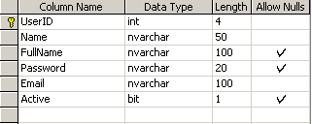
Hình 2.1.10
- Chú ý:
  - Chỉ có thể giao việc cho các công việc khi đã tạo công việc xong.
  - Sau khi Lưu hệ thống sẽ tự động gửi mail đến danh sách người nhận thông qua các địa chỉ mail đi kèm với thông tin danh sách đã chọn.

Phân hệ Báo cáo giao ban

Mục tiêu
- Giúp các Trưởng phòng (hoặc Tổ trưởng, Đội trưởng hoặc người được ủy nhiệm) có phương tiện để lập các báo cáo giao ban.

Yêu cầu
- Có 03 cấp báo cáo:
- Cấp 01: Nhân viên báo cáo lên cấp Nhóm/Đội.
- Cấp 02: Cấp Nhóm/Đội báo cáo lên cấp Phòng.
- Cấp 03: Cấp Phòng báo cáo lên BGĐ VPKVMN.
- Các báo cáo giao ban cùng cấp được xây dựng trên cùng một mẫu thống nhất.
- Các báo cáo giao ban có thể được tạo bằng 03 hình thức:
- Từ mẫu chuẩn (trống).
- Từ nguồn các báo cáo giao ban các kỳ trước. (Copy dữ liệu sang).
- Từ nguồn kết quả của quá trình thực hiện công việc. (liên quan với phân hệ Quản lý công việc).
- Kỳ báo cáo: Tuần/Tháng/Quí/06 Tháng/Năm.
- Thông tin từ các báo cáo giao ban giúp BGĐ tổng hợp thành Kết luận tuần. Kết luận tuần được gửi cho các Trưởng phòng (và các cá nhân có liên quan).
- Căn cứ trên kết luận tuần cùng với báo cáo giao ban tuần trước (kết hợp với thực tế công việc phát sinh), giúp các lãnh đạo Phòng/Đội/Nhóm triển khai thành các mục công việc cụ thể và phân công cho nhân viên thuộc quyền thực hiện (Mối quan hệ giữa phân hệ Báo cáo giao ban với phân hệ Quản lý công việc)
- Tất cả mọi biến động về quá trình gửi/nhận các báo cáo giao ban được phản ảnh thông qua hệ thống eMail nội bộ.

Đối tượng sử dụng
- Trưởng nhóm/đội trưởng tạo và gửi báo cáo cho Trưởng phòng (và các cá nhân có liên quan).
- Trưởng phòng tạo và gửi báo cáo cho BGĐ (và các cá nhân có liên quan).

Mô hình tương tác
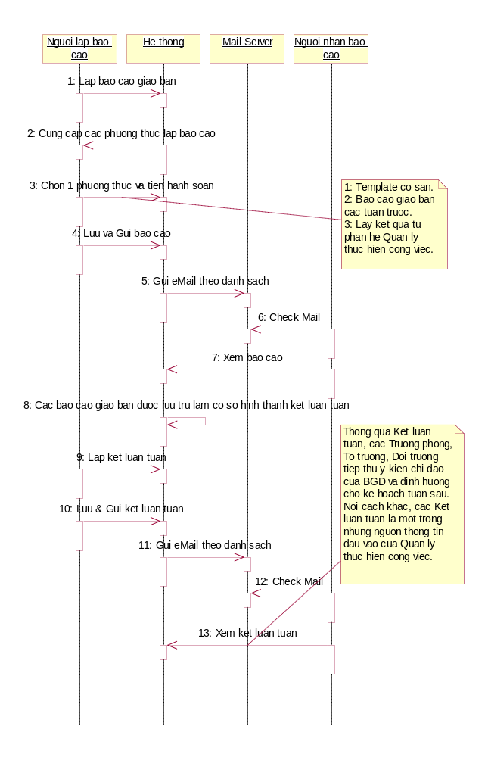
Sơ đồ 2.2.1

Các chức năng dự kiến
- Tạo mới báo cáo giao ban từ Form trống.
- Tạo mới báo cáo giao ban từ các báo cáo kỳ trước.
- Tạo mới báo cáo giao ban từ nguồn kết quả thực hiện công việc.
- Tiếp nhận, xem các báo cáo.
- Lập kết luận tuần.
- Gửi báo cáo, kết luận theo danh sách chỉ định.

Các thông tin lưu trữ
- Kỳ báo cáo (tuần/tháng/quý/6 tháng/năm).
- Thời gian báo cáo (từ ngày đến ngày).
- Người lập, ngày giờ lập /sửa cuối cùng
- Đơn vị lập (VPKVMN/Phòng /Đội)
- Nhóm công tác.
- Tên mục báo cáo
- Nội dung mục báo cáo.
- Ngày tạo báo cáo.
- Tình trạng: (Chưa làm /Đang làm/Tạm dừng/Xong)
- Ghi chú / Kiến nghị
- Nội dung kế hoạch kỳ tới.
- Người nhận.

Thiết kế Database

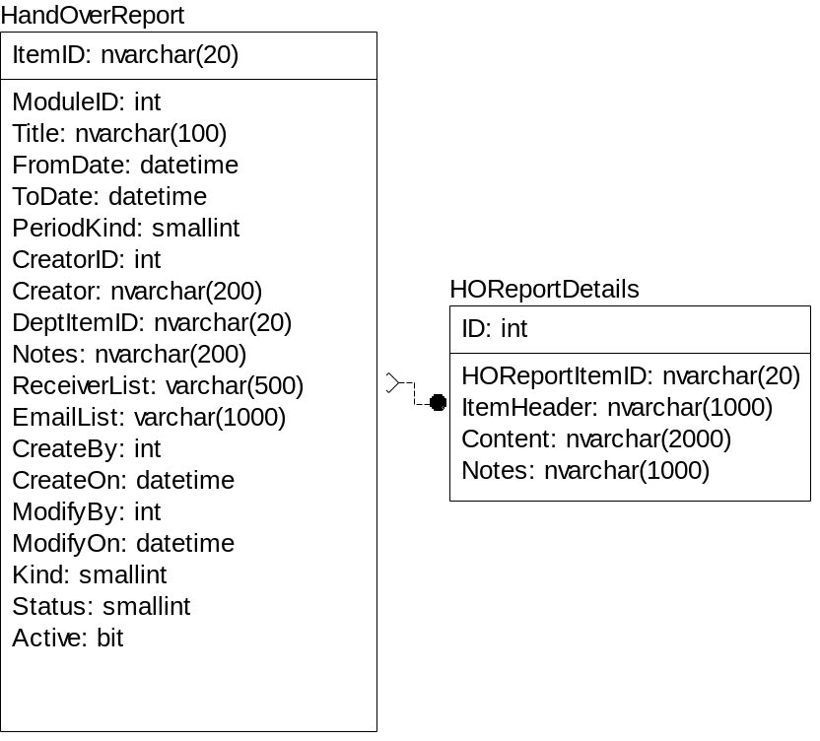
Sơ đồ 2.2.2
Giải thích
Bảng "HandOverReport"
Tên cột | Kiểu dữ liệu | Bỏ trống | Khoá chính | Chú thích
ItemID | nvarchar(20) | NOT NULL | Yes | Mã do chương trình sinh ra đặc thù cho Báo cáo giao ban
PeriodKind | smallint | NULL | No | Khoảng thời gian làm báo cáo  1: theo tuần (default)  2: theo tháng  3: theo quý  ...
Title | nvarchar(100) | NULL | No | Tên đề tựa cho báo cáo
FromDate | datetime | NULL | No | Tạo báo cho công việc từ ngày
ToDate | datetime | NULL | No | Tạo báo cho công việc đến ngày
CreatorID | int | NULL | No | Mã người tạo công việc
Creator | nvarchar(200) | NULL | No | Tên người tạo ra công việc, có thể là người không có account ID hoặc nhiều người.
DeptItemID | nvarchar(20) | NULL | No | Mã phòng ban của người tạo ra báo cáo.
Content | nvarchar(200) | NULL | No | Nội dung
ReceiverList | varchar(500) |  |  | Danh sách người nhận
EmailList | varchar(1000) |  |  | Danh sách địa chỉ email gửi đi
CreateBy | nvarchar(20) | NULL | No | Người tạo
CreateOn | datetime | NULL | No | Ngày tạo
ModifyBy | nvarchar(20) | NULL | No | Người sửa cuốicùng
ModifyOn | datetime | NULL | No | Ngày sửa cuối cùng
Status | smallint | NULL | No | Trạng thái báo cáo giao ban  0: Tài liệu đã tạo nhưng chưa gửi đi  1: Tài liệu đã tạo rồi, đã gửi đi
Kind | smallint | NULL | No | Loại tài liệu  0: Báo cáo giao ban  1: Báo cáo kết luận
Active | bit | NULL | No | =1:Còn hoạt động, =0: ngược lại
Bảng 2.2.1

Bảng "ReceiverHOReport"
Tên cột | Kiểu dữ liệu | Bỏ trống | Khoá chính | Chú thích
ID | int | NOT NULL | Yes | Mã ID identify tự tăng của SQL
AccountID | nvarchar(20) | NULL | No | Mã người nhận
ItemID | nvarchar(20) | NULL | No | Mã báo cáo giao ban
Bảng 2.2.2

Giải thích:
  - PeriodKind _ Loại thời gian tạo ra (0: Tuần, 1: Quý, 2: Tháng, 3: Năm).
  - Kind _ Loại tài liệu (0: Báo cáo giao ban, 1: Báo cáo kết luận).
  - Status _ Trạng thái (0: Tài liệu đã tạo nhưng chưa gửi đi, 1: Tài liệu đã tạo rồi, đã gửi đi).

Thiết kế User case
- Bao gồm hai cấp sử dụng chính
  - Users: Đóng vai trò chuyên viên, trưởng đội nhóm, trưởng phòng, ban giám đốc... những người có nhiệm vụ tạo mới báo cáo giao ban từ nhiều nguồn, kiến nghị ... để trình lên cấp trên.
  - Manager: Giữ vai trò kiểm soát, tiếp nhận các báo cáo giao ban từ thuộc cấp như trưởng phòng, ban giám đốc, tổng giám đốc.
- Check User right: Một user bình thường có thể có hai quyền, vừa là user, vừa là Manager tùy thuộc vào phòng ban người này thuộc về. Ví dụ: Trưởng phòng IT sẽ đóng vai trò là người nhận các báo cáo giao ban của trưởng đội nhóm, có role Manager, tuy nhiên trong ban giám đốc thì trưởng phòng IT chỉ đóng vai trò là User vì phải tạo báo cáo giao ban trình lên ban giám đốc. Việc kiểm tra quyền như vậy sẽ hình hành nên các cấp trên cấp dưới giữa các người sử dụng giữ vai trò Manager.
- Cho phép tạo mới báo cáo giao ban từ 3 nguồn
  - Tạo mới báo cáo giao ban từ Form trống.
  - Tạo mới báo cáo giao ban từ các báo cáo kỳ trước.
  - Tạo mới báo cáo giao ban từ nguồn kết quả thực hiện công việc.
- Khi xem thông tin báo cáo giao ban, tiếp nhận, xem các báo cáo, phản hồi thông tin.
- Lập kết luận tuần.
- Gửi báo cáo, kết luận theo danh sách chỉ định dựa trên danh sách mail chọn ra. Một báo cáo giao ban được tạo ra sẽ được chọn gửi cho một hoặc nhiều người, nhiều phòng ban.
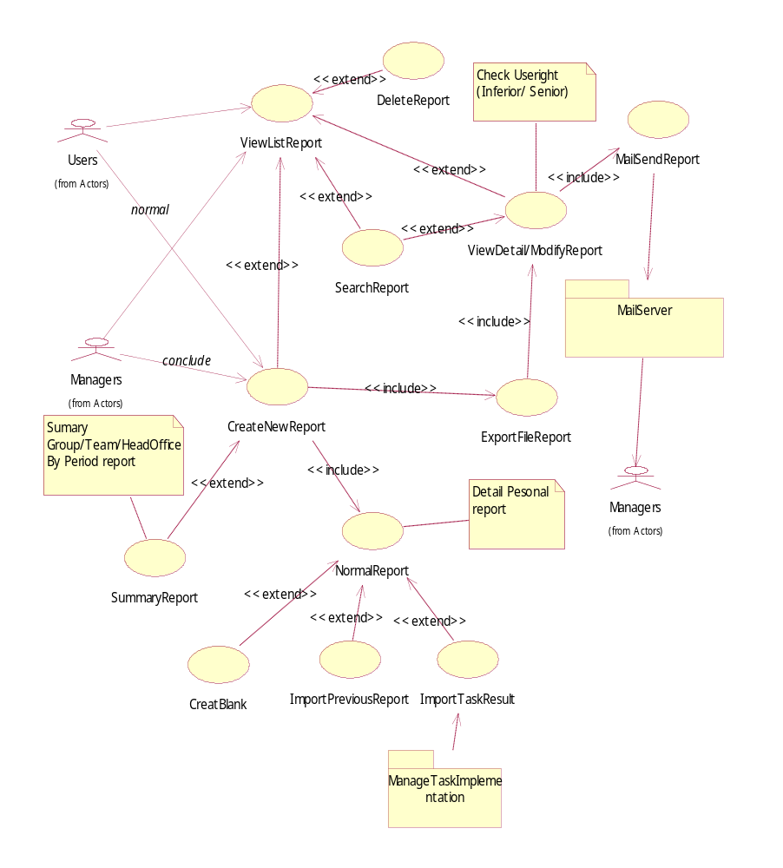
Sơ đồ 2.2.2

Các chức năng chính của phân hệ
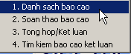
Hình 2.2.3

Thiết kế màn hình

Màn hình danh sách các báo cáo giao ban

 | DANH SÁCH BÁO CÁO  Người báo cáo  Dương Hoàng  Thực hiện  Lọc theo  Page 1 2 3 << >>  Hình 2.2.4  Thông tin báo cáo thuộc về Dương Hoàng Nhân từ ngày 12/10/2003 đến ngày 17/10/2003
  Báo cáo giao ban
  - Tạo mới báo cáo
  - Chưa gửi(2)
  - Đã gửi(7)
  - Đã nhận(10)
  - Tất cả(19)
  STT | Tên báo cáo | Người báo cáo | Ngày báo cáo | Tình trạng | Copy | Sửa | Xóa
  1 | Báo cáo tuần 12 | Đỗ Hữu Lộc | 12/10/2003 | ĐG
  2 | Báo cáo tuần 12 | Lê Trường Tùng | 15/10/2003 | CG
  3 | Kết luận tuần 12 | Dương Hoàng Nhân | 16/10/2003 | CG
  4 | Báo cáo tháng 9 | Mai Việt Cường | 17/10/2003 | ĐG
  5 | Kết luận tuần 9 | Nguyễn Hữu Ái | 18/10/2003 | CG
  6 | Báo cáo tuần 13 | Dương Hoàng Nhân | 17/10/2003 | ĐG
  7 | Báo cáo tuần 13 | Đỗ Hữu Lộc | 17/10/2003 | ĐG

Màn hình Tạo/Hiệu chỉnh báo cáo giao ban
 | THÊM MỚI & HIỆU CHỈNH BÁO CÁO  Trở về  Xóa  Lưu  Gửi đi  Thêm mới  In  Hình 2.2.5
  Báo cáo giao ban
  - Tạo mới báo cáo
  - Chưa gửi(2)
  - Đã gửi(7)
  - Đã nhận(10)
  - Tất cả(19)
  Người báo cáo |  | NhanDH |  | Dương Hoàng Nhân
  Ngày báo cáo |  | 01/10/2003 |  | Kỳ báo cáo | Tuần
  Từ ngày |  | 01/10/2003 |  | Đến ngày  01/10/2003
  Đơn vị |  | KHHC  Báo cáo giao ban tuần 15 |  | Phòng kế hoạch hành chánh
  Tên báo cáo  Ghi chú |  | Tổng hợp thông tin trong tuần 15 dựa trên báo cáo công việc của phòng.  NhanDH;LocDH;TuanNM
  Danh sách người nhận
  - Báo cáo chi tiết |  | Import
  STT | Đầu mục | Nội dung | Ghi chú |  |  |  | S | X
  1. | Công việc trong tuần | Làm việc với TTHK/VPMB | Thống nhất về mẫu quay kế
  2. |  | Xem xét KH bán SGN-BUSAN | Các kế hoạch đã hoàn tất 80%
  3. | Dự báo kế hoạch | Dự báo bán vé của tuần tới | Lượng khách FIT vẫn tốt trên các đường bay
  4. | Công việc tuần trước | Quản lý chương trình check logic | Đã tương đối ổn định
  6. | Phòng tin học | Nâng cấp mạng nội bộ | Đi lại cabling và mua thêm hub Cisco 4000
  Add

Màn hình Import thông tin choBáo cáo giao ban
Khi End User kích hoạt vào button “Import” ở màn hình soạn thảo : Hệ thống mở lên màn hình Wizard trên một cửa sổ khác để cho end user theo đó mà chọn lựa Import thông tin chi tiết.
Sau khi kết thúc ở màn hình Wizard mới các dòng thông tin chi tiết kết quả sau khi chọn sẽ được append vào kế tiếp dòng đang thao tác ở màn hình chính tạo báo cáo.

- Wizard 1_Start | IMPORT THÔNG TIN TẠO BÁO CÁO  01/10/2003  30/10/2003  Từ ngày đến ngày  Báo cáo giao ban  Nguồn lấy thông tin  Next  Chọn thông tin import vào báo cáo giao ban  Hình 2.2.6


Màn hình đầu tiên của Wizard mục đích cho user chọn lựa nguồn thông tin để import, có hai chọn lựa
    - Từ các báo cáo giao ban đã có (bao gồm cả kết luận báo cáo)
    - Từ quản lý công việc đã giao, đã nhận (gồm chưa hoàn thành, đã hoàn thành, tạm dừng, không thực hiện)

Màn hình import từ báo cáo giao ban, kết luận báo cáo
- Wizard 2 _ Next | DANH SÁCH BÁO CÁO GIAO BAN  Người tạo  Dương Hoàng  Thực hiện  Lọc theo  Next  Back  Page 1 2 3  Hình 2.2.7  Thông tin báo cáo thuộc về Dương Hoàng Nhân từ ngày 01/10/2003 đến ngày 30/10/2003
  STT | Tựa đề | Người tạo | Ngày tạo | Tình trạng | Phòng ban | Ghi chú
  - 1. | Báo cáo tuần 12 | Đỗ Hữu Lộc | 12/10/2003 | ĐG | TTTH | Tổng hợp...
  - 2. | Báo cáo tuần 12 | Lê Trường Tùng | 15/10/2003 | CG | TCKT | Sơ kết...
  - 3. | Kết luận tuần 12 | Dương Hoàng Nhân | 16/10/2003 | CG | QLĐB | Tổng kết...
  - 4. | Báo cáo tháng 9 | Mai Việt Cường | 17/10/2003 | ĐG | BGĐ | Kế hoạch...
  - 5. | Kết luận tuần 9 | Nguyễn Hữu Ái | 18/10/2003 | CG | TTTH | Ghi nhận...
  - 6. | Báo cáo tuần 13 | Dương Hoàng Nhân | 17/10/2003 | ĐG | BGĐ
  - 7. | Báo cáo tuần 13 | Đỗ Hữu Lộc | 17/10/2003 | ĐG | TTTH | Tổng hợp...



Báo cáo giao ban
- Đã gửi(7)
- Đã nhận(10)
- Tất cả(17)

Sau khi chọn ra các báo cáo giao ban, kết luận cần thiết, hệ thống sẽ cộng dồn tất cả các dòng thông tin chi tiết (Kết quả tuần trước, kết qủa tuần này) thành một màn hình mới.
Những cột có header được gạch dưới sẽ là tiêu thức dùng đễ lọc thông tin. Bên cạnh đó các cột trên grid đều hỗ trợ sort theo ký tự đầu tiên.

Màn hình tổng hợp thông tin chi tiết từ các báo cáo giao ban đã chọn
- Wizard 3_Next | DANH SÁCH ĐẦU MỤC THÔNG TIN CHI TIẾT TỪ BÁO CÁO GIAO BAN  Page 1 2 3  Finish  Back  Thông tin báo cáo giao ban thuộc về Dương Hoàng Nhân từ ngày 01/10/2003 đến ngày 30/10/2003
  - Báo cáo chi tiết
  STT | Đầu mục | Nội dung | Đánh giá
  - 1. | Công việc trong tuần | Làm việc với TTHK/VPMB | Thống nhất về mẫu quay kế
  - 2. |  | Xem xét KH bán SGN-BUSAN | Các kế hoạch đã hoàn tất 80%
  - 3. | Dự báo kế hoạch | Dự báo bán vé của tuần tới | Lượng khách FIT vẫn tốt trên các đường bay
  - 4. | Công việc tuần trước | Quản lý chương trình check logic | Đã tương đối ổn định
  - 5. | Kế hoạch sắp tới | Đề nghị Giám Đốc chấp thuận phương thức quản lý tài chính | - Áp dụng phương thức đặt cọc tiền mặt. Cấp vé tương đương 70% tiền cọc.  - Tính và điều chỉnh tiền cọc hàng tháng
  - 6. | Phòng hành chánh | Kế hoạch hoạt động tuần | Tiếp tực như cũ
  - 7. | Phòng nhân sự | Tuyển thêm nhân sự | Trình độ đại học, số lượng 5, cho kiểm toán
  - 8. | Phòng hàng hoá | Mở rộng nhà kho | Di dời và mở rộng thêm 5 trăm mét vuông
  - 9. | Phòng tin học | Nâng cấp mạng nội bộ | Đi lại cabling và mua thêm hub Cisco 4000
  - 10. | Công việc trong tuần | Làm việc với TTHK/VPMB | Thống nhất về mẫu quay kế
  - 11. |  | Xem xét KH bán SGN-BUSAN | Các kế hoạch đã hoàn tất 80%
  - 12. | Dự báo kế hoạch | Dự báo bán vé của tuần tới | Lượng khách FIT vẫn tốt trên các đường bay
  - 13. | Công việc tuần trước | Quản lý chương trình check logic | Đã tương đối ổn định
  - 14. | Kế hoạch sắp tới | Đề nghị Giám Đốc chấp thuận phương thức quản lý tài chính | - Áp dụng phương thức đặt cọc tiền mặt. Cấp vé tương đương 70% tiền cọc.  - Tính và điều chỉnh tiền cọc hàng tháng
  - 15. | Công việc trong tuần | Làm việc với TTHK/VPMB | Thống nhất về mẫu quay kế
  - 16. |  | Xem xét KH bán SGN-BUSAN | Các kế hoạch đã hoàn tất 80%
Với danh sách hiện ra, End user sẽ chọn ra các đầu mục báo cáo chi tiết đã có làm đầu vào cho báo cáo giao ban đang tạo.

Màn hình import từ quản lý công việc
- Wizard 2 - Finish | DANH SÁCH CÔNG VIỆC  Người nhận  Dương Hoàng  Thực hiện  Lọc theo  Finish  Back  Page 1 2 3  Thông tin giao việc của Dương Hoàng Nhân từ ngày 01/10/2003 đến ngày 30/10/2003  Hình 2.2.8
  STT | Tóm tắt | Người nhận | Ngày giao | Tình trạng | Thời hạn | Độ khẩn
  - 1. | Triển khai dự án | LocDH;TuanNM | 12/10/2003 | CHT | 3 ngày | Khẩn
  - 2. | Lập kế hoạch test | MyQV;PhongTH | 15/10/2003 | ĐHT | 2 ngày | Nhanh
  - 3. | Tiếp xúc khách hàng | NhanDH | 16/10/2003 | KTH | 1 ngày | Trung bình
  - 4. | Lập báo cáo tổng hợp | PhongTH | 17/10/2003 | TD | 1 ngày | Nhanh
  - 5. | Báo cáo tiến độ | BìnhLT | 18/10/2003 | ĐHT | 1 ngày | Trung bình
  - 6. | Code chương trình | MyQV;PhongTH | 17/10/2003 | CHT | 2 ngày | Khẩn
  - 7. | Code chương trình | MyQV;PhongTH | 17/10/2003 | CHT | 2 ngày | Khẩn
Giao việc
- Chưa hoàn thành(7)
- Đã hoàn thành(10)
- Không thực hiện(2)
- Tạm dừng(1)
- Tất cả(20)

Sau khi chọn ra các công việc cần thiết làm đầu vào cho báo cáo giao ban mới tạo. Chương trình sẽ import thông tin theo ánh xạ sau
Bảng 2.2.3

Bảng | TaskImplement | HOReportDetails
Trường dữ liệu | WorkDescription | ItemHeader
Trường dữ liệu | (Null) | Content
Trường dữ liệu | Notes | Notes

MỘT SỐ RÀNG BUỘC
Báo cáo giao ban (BCGB)
- Có 2 hình thức BCGB: Là báo cáo thông thường hoặc kết luận của BCGB. Thời gian để tạo các báo cáo sẽ bao gồm nhiều loại: Theo tuần, theo tháng, theo quý, theo năm.
- Chi tiết thông tin của một BCGB bao gồm nhiều dòng thông tin mô tả công vịêc, kết qủa đã làm tương tự như hình vẽ, tách thành 2 khối chính: Công việc các tuần trước đó (gồm 3 cột Nội dung, đánh giá, chú thích) và Công việc tuần hiện tại (gồm 4 cột Nội dung, liên quan, đánh giá, chú thích). Với kết luận báo cáo thông tin chi tiết tương tự như BCGB, chỉ khác thông tin danh sách chi tiết chỉ gồm 2 cột: Nội dung và Ý kiến giải quyết.
- Trong quá trình tạo báo cáo có thể lưu tạm. Khi đó mục công việc đựoc chứa trong danh sách “Chưa gửi”. Kết quả Status của các BCGB sẽ là một trong 2 giá trị (0: Chưa gửi ,1: Đã gửi).
- Chức năng tạo BCGB sẽ được cấu thành từ ba nguồn chính (Quản lý công việc, BCGB trước đó hoặc kết luận báo cáo trước đó). Khi tạo báo cáo mới có 3 cách chính:
  - Cách một có thể copy, paste từ một mẫu báo cáo có sẵn. Sau đó user sẽ modify thông tin hiện có. (Tất nhiên trạng thái phải chuyển lại thành “Chưa gửi”. Việc copy này được hiện thực bằng cách End User để focus trên một báo cáo cần copy, click vào left pannel “Tạo mới báo cáo”.
  - Trong trường hợp muốn tạo một báo cáo trống hoàn toàn, End user phải chọn một hàng trống trên danh sách báo cáo và click vàoleft pannel “Tạo mới báo cáo”. Như vậy trên grid danh sách báo cáo chương trình phải default luôn luôn có một hàng trống dành cho việc tạo mới trống. Tương tự như vậy với danh sách các đầu mục công việc, tóm tắt trong các danh sách con chứa trong.
  - Hình thức thứ hai có thể được tạo bằng cách chọn Import thêm các đầu mục dữ liệu đơn lẻ từ các báo cáo, kết luận khác để append vào phần nội dung báo cáo đang tạo ra. Việc import này sẽ được chương trình thực hiện bằng Wizard trên một màn hình riêng.
- Báo cáo giao ban có thể được tạo giùm (thư ký tạo giúp giám đốc), quyền chỉnh sửa, xoá sau này sẽ như nhau cho hai người.
- Báo cáo giao ban (BCGB) đã gửi đi sẽ không được chỉnh sửa thêm thông tin chi tiết.Như vậy quá trình hiển thị hiện giờ sẽ tương tự như màn hình view thông tin BCGB từ danh sách đã nhận (Chỉ cho xem, không cho sửa).
- Có thể chuyển qua danh sách các báo cáo đang soạn (chưa gửi) hoặc đã gửi, đã nhận... một cách dễ dàng nhờ Kích Mouse vào liên kết tương ứng bên trái. Các báo cáo chưa gửi hoặc đẵ gửi là do mình tạo ra hoặc do mình đứng tên trong trường Creator. Các báo cáo đã nhận là do mình có nằm trong danh sách nhận của báo cáo giao ban này.
- Mặc nhiên màn hình giao việc sẽ hiển thị danh sách các báo cáo đã nhận.
- Bên cạnh các tên đề mục chính bên trái, còn hiển thị thêm số mục tin chứa trong tương tự như OutLook hiển thị số thư đang có.
- Có thể sắp xếp lại danh sách theo các thứ tự được chỉ định, có thể tìm kiếm thông tin theo một vài tiêu thức nhất định (chỉ dùng ĐK đơn). Các tiêu thức được duyệt sẽ căn cứ vào các column được underline trên bảng thiết kế.
- Một báo cáo soạn ra có thể gửi cho nhiều người cùng thực hiện thông qua việc gửi báo cáo theo danh sách nhận. Chỉ có những người trong danh sách nhận mới được phân quyền đọc dữ liệu của báo cáo giao ban.
- Muốn tạo báo cáo mới chỉ đơn giản Kích Mouse vào liên kết tương ứng bên trái.Chuyển sang màn hình chi tiết BCGB.
- Sau khi gửi đi, BCGB được chuyển sang danh sách “Đã nhận” (Khi đó các người nhận có thể tiếp nhận).
- Các dữ liệu về mục công việc (Đã hoàn thành, Tạm dừng, Không thực hiện...) báo cáo, kết luận (tuần, quý, tháng...) đều có thể sẵn sàng cho việc import lập báo cáo giao ban.

Màn hình xem báo cáo giao ban
 | XEM BÁO CÁO GIAO BAN  Trở về  Thông tin báo cáo giao ban thuộc về Dương Hoàng Nhân từ ngày 01/10/2003 đến ngày 30/10/2003
  Báo cáo giao ban
  - Tạo mới báo cáo
  - Chưa gửi(2)
  - Đã gửi(7)
  - Đã nhận(10)
  - Tất cả(19)
  Người tạo |  | NhanDH |  | Dương Hoàng Nhân
  Ngày tạo |  | 01/10/2003 |  | Loại thời gian |  | Tuần
  01/10/2003  Từ ngày |  |  |  | 01/10/2003  Đến ngày
  Đơn vị |  | KHHC  Báo cáo giao ban tuần 15 |  | Phòng kế hoạch hành chánh
  Tựa đề  Ghi chú |  | Tổng hợp thông tin trong tuần 15 dựa trên báo cáo công việc của phòng.  NhanDH;LocDH;TuanNM
  Danh sách người nhận
  STT | Nội dung |  |  |  | Đánh giá
  1. | Công việc trong tuần |  | Làm việc với TTHK/VPMB |  | Thống nhất về mẫu quay kế
  2. |  |  | Xem xét KH bán SGN-BUSAN |  | Các kế hoạch đã hoàn tất 80%
  3. | Dự báo kế hoạch |  | Dự báo bán vé của tuần tới |  | Lượng khách FIT vẫn tốt trên các đường bay
  4. | Công việc tuần trước |  | Quản lý chương trình check logic |  | Đã tương đối ổn định
  5. | Kế hoạch sắp tới |  | Đề nghị Giám Đốc chấp thuận phương thức quản lý tài chính |  | - Áp dụng phương thức đặt cọc tiền mặt. Cấp vé tương đương 70% tiền cọc.  - Tính và điều chỉnh tiền cọc hàng tháng
  6. | Phòng hành chánh |  | Kế hoạch hoạt động tuần |  | Tiếp tực như cũ
  7. | Phòng nhân sự |  | Tuyển thêm nhân sự |  | Trình độ đại học, số lượng 5, cho kiểm toán
  8. | Phòng hàng hoá |  | Mở rộng nhà kho |  | Di dời và mở rộng thêm 5 trăm mét vuông
  9. | Phòng tin học |  | Nâng cấp mạng nội bộ |  | Đi lại cabling và mua thêm hub Cisco 4000
Hình 2.2.9

Phân hệ Quản lý công văn

Mục tiêu
- Giúp bộ phận Văn thư trong công tác tiếp nhận và lưu trữ công văn đi/đến.
- Phục vụ toàn VPKVMN trong việc tra cứu, khai thác công văn giấy tờ đi/đến.

Yêu cầu
- Có cơ chế phân cấp, an toàn bảo mật cao phù hợp với quy định chung của VPKVMN.

Đối tượng sử dụng
- Văn thư sử dụng các chức năng nhập liệu để nhập các đầu mục công văn đi/đến, đính kèm các toàn văn của các văn bản đi/đến vào hệ thống, phục vụ cho nhu cầu khai thác, tra cứu văn bản cho toàn đơn vị.
- Tất cả các cán bộ, nhân viên của VPKVMN đều có thể khai thác, tra cứu các văn bản đi/đến đang lưu trữ trong hệ thống. Phạm vi tra cứu các văn bản được giới hạn theo sự phân quyền truy cập của từng cá nhân.

Mô hình tương tác

Mô hình tương tác công văn đến
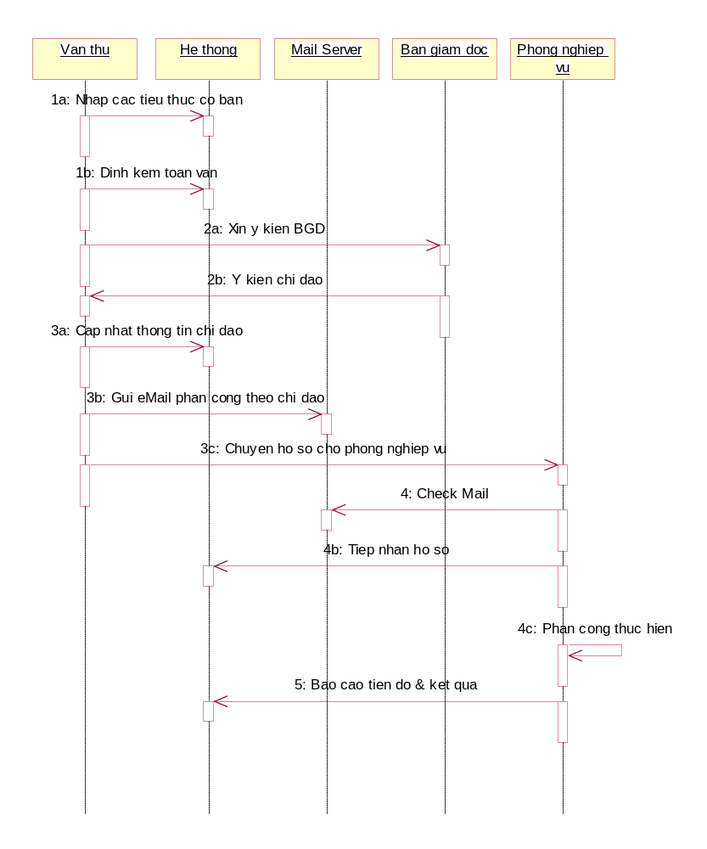
Sơ đồ 2.3.1

Mô hình tương tác công văn đi
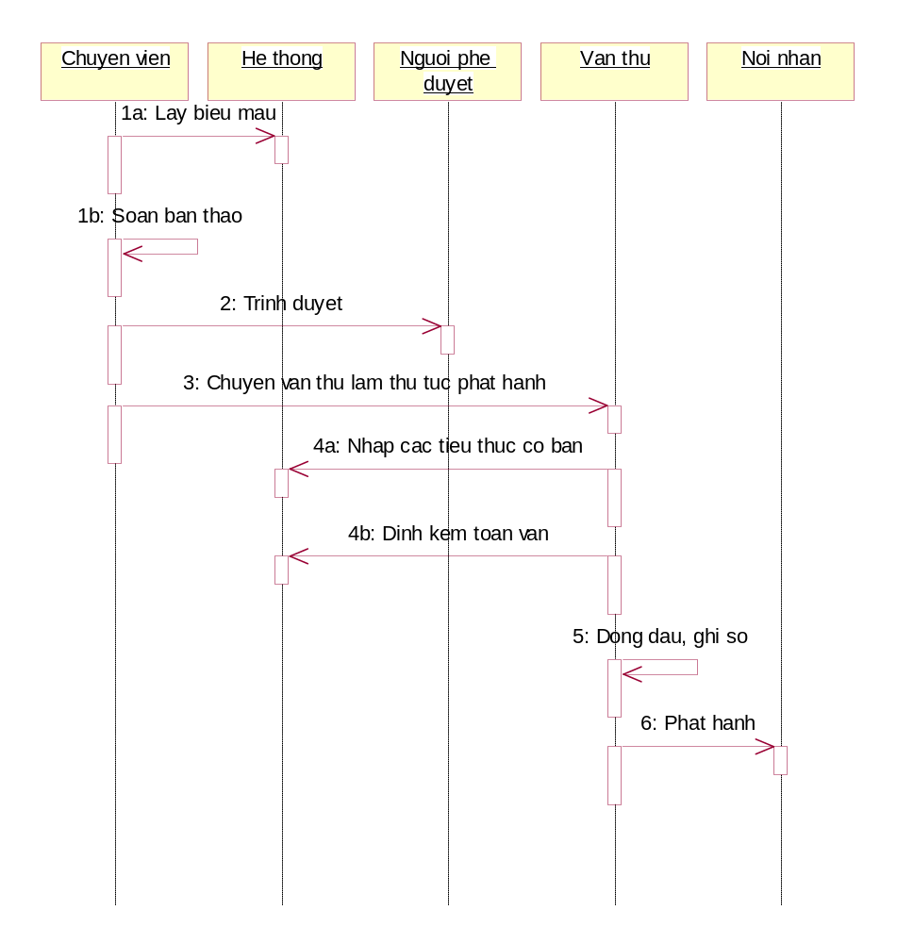
Sơ đồ 2.3.2

Các chức năng dự kiến
- Nhập công văn đến & đính kèm toàn văn đến.
- Xem/Sửa/Xoá mục công văn đến.
- Tìm kiếm các công văn đến theo nhiều tiêu thức phân loại.
- Gửi công văn đến theo danh sách đã chọn.
- Kiểm tra việc nhận/xem của các nơi nhận.
- Hiện ẩn các mục công văn đến trên Website.
- Báo cáo tổng hợp công văn đến trong kỳ/ Kết xuất ra file / In ấn.
- Nhập & đính kèm toàn văn công văn đi.
- Xem/Sửa/Xoá mục công văn đi.
- Tìm kiếm các công văn đi theo nhiều tiêu thức phân loại.
- Hiện, ẩn các mục công văn đi trên Website.
- Báo cáo tổng hợp công văn đi trong kỳ/ Kết xuất ra file / In ấn.

Các thông tin lưu trữ

Đối với công văn đến
- Số phát hành (của đơn vị phát hành)
- Ngày phát hành (của đơn vị phát hành)
- Đơn vị phát hành.
- Số đến (của đơn vị nhận)
- Ngày đến.
- Loại công văn (danh mục)
- Trích yếu.
- Toàn văn. (file đính kèm)
- Người ký.
- Chức vụ.
- Mức độ khẩn (Khẩn/Nhanh/Trung bình)
- Ghi chú
- Đơn vị nhận.

Đối với công văn đi
- Số phát hành
- Ngày phát hành
- Đơn vị phát hành. (Phòng ban dự thảo)
- Loại công văn (danh mục)
- Trích yếu.
- Toàn văn. (file đính kèm)
- Người ký.
- Mức độ khẩn (bình thường/khẩn/rất khẩn)
- Ghi chú
- Người (bộ phận ) được sử dụng công văn.

Thiết kế database
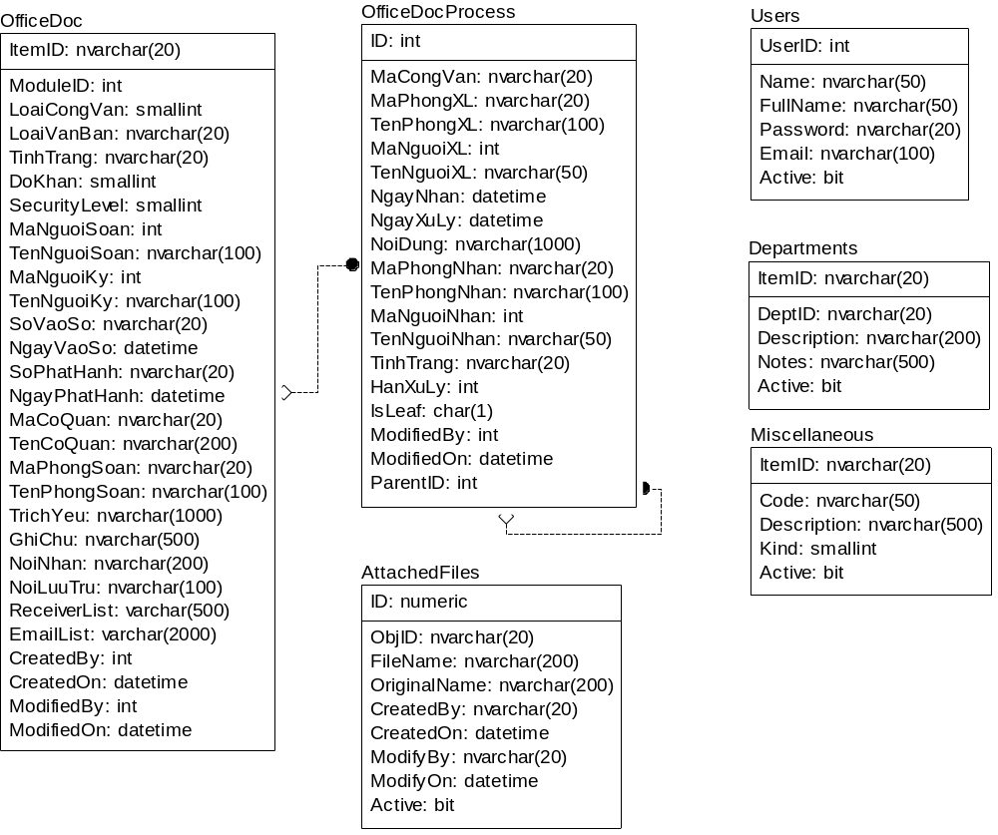
Sơ đồ 2.3.3
Giải thích
Bảng "OfficeDoc"
Tên cột | Kiểu dữ liệu | Bỏ trống | Khoá chính | Chú thích
ItemID | nvarchar(20) | NOT NULL | Yes | Mã công văn phát sinh do chương trình tạo ra theo format dành riêng cho bài công văn
ModuleID | int | NULL | No | Module ID gắn với kiến trúc Portal
LoaiCongVan | smallint | NULL | No | Gồm các giá trị:  1:Công văn đến 2:Công văn đi 3:Công văn nội bộ
LoaiVanBan | nvarchar(20) | NULL | No | Mã lĩnh vực, khoá ngoại danh mục Tham khảo thêm ở bảng Miscellaneous, Kind =1
TinhTrang | nvarchar(20) | NULL | No | Mã tìinh trạng xử lý. Tham khảo thêm ở bảng Miscellaneous, Kind =4. Hiện thời cung cấp 3 chuẩn  LT: Lưu tạm 1: Đã gửi 2: Đã phản hồi
DoKhan | smallint | NULL | No | Gồm các giá trị:  1: Khẩn 2: Nhanh 3: Trung bình
SecurityLevel | smallint | NULL | No | Gồm các giá trị  1: Tối mật 2: Mật 3: Không mật
MaNguoiSoan | int | NULL | No | Mã người soạn lấy ở bảng Users
TenNguoiSoan | nvarchar(100) | NULL | No | Tên người soạn
MaNguoiKy | int | NULL | No | Mã người ký lấy ở bảng Users
TenNguoiKy | nvarchar(100) | NULL | No | Tên người ký
SoVaoSo | nvarchar(20) | NULL | No | Số thứ tự phát hành ghi sổ
NgayVaoSo | datetime | NULL | No | Ngày vào sổ
MaChucDanh | nvarchar(20) | NULL | No | Mã chức danh người tạo
SoPhatHanh | nvarchar(20) | NULL | No | Số phát hành. Ký hiệu công văn đi (theo phòng ban qui định)
NgayPhatHanh | datetime | NULL | No | Ngày phát hành
MaCoQuan | nvarchar(20) | NULL | No | Mã cơ quan nhận công văn. Tham khảo thêm ở bảng Miscellaneous, Kind =2.
TenCoQuan | nvarchar(200) | NULL | No | Tên cơ quan nhận công văn. Sử dụng để ghi nhận thêm
MaPhongSoan | nvarchar(20) | NULL | No | Mã phòng ban soạn thảo. Lấy từ bảng Departments
TenPhongSoan | nvarchar(100) | NULL | No | Tên phòng ban soạn ra
TrichYeu | nvarchar(1000) | NULL | No | Trích yếu nội dung thông tin
GhiChu | nvarchar(1000) | NULL | No | Ghi chú
NoiNhan | nvarchar(200) | NULL | No | Nơi nhận công văn
NoiLuuTru | nvarchar(100) | NULL | No | Tên folder lưu trữ
CreatedBy | nvarchar(20) | NULL | No | Người tạo
CreatedOn | datetime | NULL | No | Ngày tạo
ModifiedBy | nvarchar(20) | NULL | No | Người chỉnh sửa
ModifiedOn | datetime | NULL | No | Ngày chỉnh sửa
Active | bit | NULL | No | =1 Còn hoạt động, ngược lại = 0
Bảng 2.3.5

Bảng "OfficeDocProcess"
Tên cột | Kiểu dữ liệu | Bỏ trống | Khoá chính | Chú thích
ID | numeric | IDENTITY | Yes | Mã quá trình xử lý, tự sinh do SQL quản lý
MaCongVan | nvarchar(20) | NULL | No | Mã công văn xử lý
MaPhongXL | nvarchar(20) | NULL | No | Phòng ban xử lý
TenPhongXL | nvarchar(100) | NULL | No | Tên phòng ban xử lý
MaNguoiXL | nvarchar(20) | NULL | No | Mã người xử lý
TenNguoiXL | int | NULL | No | Tên người xử lý
NgayNhan | datetime | NULL | No | Ngày nhận xử lý
NgayXuLy | datetime | NULL | No | Ngày chính thức xử lý
NoiDung | nvarchar(1000) | NULL | No | Nội dung xử lý công văn
MaPhongBanNhan | nvarchar(20) | NULL | No | Mã phòng ban nhận xử lý kế tiếp
MaNguoiNhan | nvarchar(20) | NULL | No | Mã người nhận kế tiếp
MaTinhTrang | nvarchar(6) | NULL | No | Mã tình trạng xử lý
XuLy | char(1) | NULL | No | Đã xử lý xong hay chưa Y, N
ThoiHanXuLy | datetime | NULL | No | Thời hạn phải xử lý xong
ParentID | numeric | NULL | No | Mã quá trình xử lý trước đó
IsLeaf | char(1) | NULL | No | Qui định có phải là nấc xử lý cuối cùng Y, N
NgayServer | datetime | NULL | No | Ngày server ghi nhận lúc cập nhật trạng thái xử lý của công văn
ModifiedBy | varchar(5) | NULL | No | Người chỉnh sửa
ModifiedOn | datetime | NULL | No | Ngày chỉnh sửa
Bảng 2.3.6
Bảng "Miscellaneous"
Tên cột | Kiểu dữ liệu | Bỏ trống | Khoá chính | Chú thích
ItemID | nvarchar(20) | NOT NULL | Yes | Mã định danh của các trường trong danh mục
Description | nvarchar(500) | NULL | No | Tên danh hiệu của trường trong danh mục
Kind | smallint | NULL | No | =0: Loại công văn  =1: Lĩnh vực  =2: Tình trạng  =3: Cơ quan phát hành  =4: Chức danh
Active | nvarchar(20) | NULL | No | =1: Còn hoạt động, =0 ngược lại
Bảng 2.3.7
Ghi chú
- Các bảng Users, Depatments, AttachedFiles được sử dụng chung với các phân hệ của cả hệ thống, giải thích cho bảng AttachedFiles đã có mô tả phía trước trong bài quản lý công việc.
- Trường ParentID trong bảng OfficeDocProcess nhằm ghi nhận record lưu thông tin của lần quản lý trước đó.
Yêu cầu
- Ghi nhận lại thông tin công văn, qui trình xử lý, nắm được thông tin lịch sử và trạng thái xử lý, phòng ban đang tiếp nhận, hạn giải quyết, lệnh giao kèm. Các thông tin này sẽ được ghi nhận trong bảng OfficeDocProcess.
- Các công văn trong hệ thống đều có số phát hành (công văn đi) và số ghi sổ (công văn đến), số công văn sẽ được hệ thống phát sinh tự động ghi nhận. Các thông tin người tạo, ngày tạo, người sửa, ngày sửa cũng phải được tự động ghi nhận.
- Mỗi công văn chứa được nhiều file đính kèm. Dùng chung bảng AttachFiles với phân hệ quản lý công việc, phân biệt với nhau bằng trường Kind. Với phân hệ quản lý công văn đòi hỏi trường này phải bằng 2.
- Mỗi công văn phải định rõ danh sách người có quyền truy cập, mức độ chi nhỏ xuống thành Xem, Xóa, Sửa.
- Ngoài ra, để hỗ trợ tiện ích cho văn thư khi làm việc, không cần phải chọn chi tiết danh sách người nhận công văn trong một số trường hợp chung. Chương trình hỗ trợ thêm một hình thức nữa căn cứ vào độ mật của công văn và cấp của User (ở bảng danh sách Users)
  - Tối mật: Default chỉ gửi cho các user có level 1 (Ban giám đốc).
  - Mật: Default gửi cho các user có level 1 và level 2 (Ban giám đốc và cấp trưởng, phó phòng).
  - Không mật: Default gửi cho toàn bộ các End user có quyền sử dụng chức năng quản lý công văn (public cả SRO cùng biết).
Trong các trường hợp default tự động nêu trên, danh sách người nhận không cần chọn thêm người, các End user tuỳ theo cấp độ sẽ xem được công văn tương ứng.
- Hệ thống hỗ trợ các bảng danh mục Loại công văn, Lĩnh vực, cơ quan gửi đến, gửi đi. Trong trường hợp tên cơ quan chưa có sẵn trong danh mục, chương trình sẽ hỗ trợ để nhập vào freetext.
Ví dụ: Cơ quan.
    - Có từ bảng danh mục. Ghi vào trường mã cơ quan, Tên cơ quan lưu tự động Description ở bảng danh mục.
    - Không có ở bảng danh mục. Ghi NULL vào trường mã cơ quan, Tên cơ quan là free text do user gõ vào.
- Thông tin số công văn đến do văn thư phát hành. Thông tin số chung của văn phòng bao gồm 4 số thứ tự tăng dần theo năm + “/VPMN”.
  - Ví dụ: 1991/VPMN có ý nghĩa là số công văn chung đã đến thứ 1991 của văn phòng khu vực miền Nam.
- Số công văn đi cũng có format tương tự nhưng hậu tố sẽ khác đi
  - Ví dụ: số chung của văn phòng MN/ TCT-VPMN
- Số công văn nội bộ theo format
Ví dụ: số chung của nội bộ phòng/VPMN-Ký hiệu theo phòng.

Thiết kế UserCase
- Đối tượng chính là bộ phận văn thư DOCUMENTER thuộc Văn phòng SRO
- Ngoài ra các thư ký thuộc Ban TGĐ cũng có thể sử dụng chức năng này để nhập các công văn nội bộ được gửi trực tiếp đến Ban TGĐ.
- Công văn gửi đi cho các bộ phận sẽ theo danh sách chọn sẵn từ văn thư. Thao tác gửi file đi theo đường mail attach có thể thực hiện nhiều lần dựa trên danh sách quyền Authority đã ấn định của mỗi công văn. Danh sách này cũng như thông tin của công văn End user có thể chỉnh sửa, cập nhật.
- Với một công văn đã tạo sẵn, end user có thể chọn thêm các cá nhân để forward tài liệu đi, không cần phải dùng chức năng gửi mail theo danh sách quyền Authority.
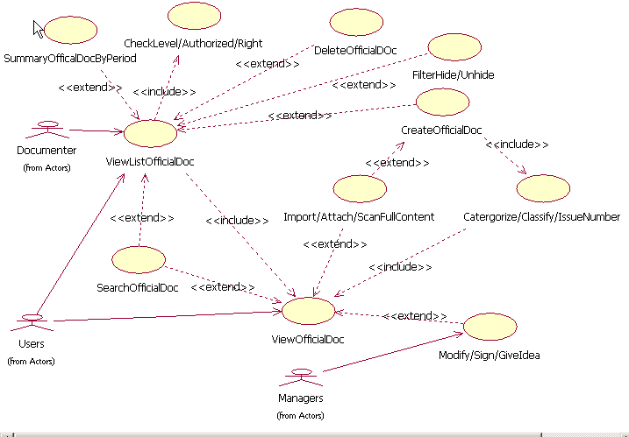
Sơ đồ 2.3.3
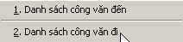
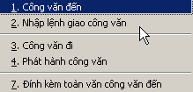
Các chức năng chính của phân hệ

Hình 2.3.1

Thiết kế màn hình công văn đến

Màn hình danh sách công văn đến
- Mục đích:
 | DANH SÁCH CÔNG VĂN ĐẾN
  Quản lý Công văn
  - Công văn đến(12)
  - Công văn đi(3)
  - Công văn nội bộ(2)
  - Toàn bộ(17)
  Ngày vào sổ từ ngày | 01/10/2003 | Đến ngày | 01/10/2003 | Thực hiện
  STT | Số phát hành | Ngày vào sổ | Trích yếu | Ngày vào sổ | Nơi lập | Nơi nhận | Tình trạng | Sửa | Xóa
  1 | 13-CV/FPT | 01/10/03 | v/v Nghiệm thu hợp đồng số 07 | 20/09/03 | Công ty FPT | KHHC; TTTH; | Chưa gửi
  2 | 112-CV/VINA | 01/10/03 | v/v phát hành trái phiếu | 20/09/03 | UBND TpHCM | TCKT | Đã gửi
  3 | 1123-CV/VP | 02/10/03 | v/v chuyển giao công nghệ | 20/09/03 | Sở KHDT TpHCM | TTTH | Đã gửi
  4 | 27-CV/TEX | 02/10/03 | v/v Tổ chức kỷ niệm ngày thành lập đoàn | 20/09/03 | Sở GTCC TpHCM | TTTH; VPĐĐ | Đã xử lý
  5 | 63-CV/BIX | 03/10/03 | v/v mua công trái đợt 02 | 20/09/03 | TBND TpHCM | VPMN | Đã xử lý
  Thêm mới
  Tìm kiếm
  Xóa
  1 2 3 4
Hình 2.3.2

Màn hình Tạo/Hiệu chỉnh mục công văn đến
THÊM MỚI & HIỆU CHỈNH MỤC CÔNG VĂN ĐẾN

Số vào sổ |  | Ngày vào sổ |  | / /
Số phát hành |  | Ngày phát hành |  | / /
Nơi lập | - - - Khác - - -
Người ký
Loại văn bản | Công văn | Độ khẩn | Độ mật  Trung bình  Không mật
Trích yếu
Nơi lưu trữ
Toàn văn | KHDA.doc;KHKS.doc
Danh sách
Xóa
Lưu
Thêm mới

LỆNH GIAO

Người giao
Ngày giao |  |  | Hạn xử lý
Bút phê lãnh đạo
Danh sách nhận

Lưu & Gửi
Hình 2.3.3

Màn hình xem chi tiết mục công văn đến
CHI TIẾT MỤC CÔNG VĂN ĐẾN

Số vào sổ | 458-CV/VPKVMN | Ngày vào sổ |  | 02/10/2003
Số phát hành | 123-CV/FPT | Ngày phát hành |  | 01/10/2003
Nơi lập | Công ty phát triển đầu tư công nghệ FPT
Người ký | Lê Trường Tùng
Loại văn bản | Công văn | Độ khẩn | Trung bình Độ mật Không mật
Trích yếu | v/v Triển khai dự án tin học hoá phần mềm cho các nghiệp vụ văn phòng tại SRO-THVP
Nơi lưu trữ | Văn phòng
Toàn văn | KHDA.doc; KHKS.doc
Danh sách nhận | ChienPA;NhanDH
Tình trạng | Đã gửi

TIẾN TRÌNH & KỀT QUẢ XỬ LÝ

STT | Người / Phòng xử lý | Ngày xử lý | Nội dung xử lý | Sửa | Xóa
1. | Lê Trường Tùng – BGĐ | 01/10/2003 | Chuyển bộ phận phát triển phần mềm (Nhóm e-Gov giải quyết)
2. | Phạm Anh Chiến – eGov | 02/10/2003 | Anh NhanDH xem xét giúp.
3. | Dương Hoàng Nhân – eGov | 03/10/2003 | Đã lập kế hoạch triển khai, chờ ký duyệt xong sẽ chuyển sang khách hàng.
Trở về
Báo cáo

Màn hình báo cáo tiến trình và kết quả xử lý công văn
TIẾN TRÌNH & KẾT QUẢ XỬ LÝ

Tình trạng
Người xử lý | Dương Hoàng Nhân | Ngày xử lý
Tiền trình & Kết quả | Đã lập kế hoạch triển khai, chờ ký duyệt xong sẽ chuyển sang khách hàng
Cập nhật
Trở về

Màn hình tìm kiếm mục công văn đến
TÌM KIẾM CÔNG VĂN ĐẾN

Số vào sổ |  | Số phát hành
Ngày vào sổ từ ngày |  | đến ngày
Ngày phát hành từ ngày |  | đến ngày
Nơi lập | Công ty ABC
Người ký
Loại văn bản | Công văn | Độ khẩn | Độ mật  Nhanh  Không mật
Trích yếu
Nơi lưu trữ
Trở về
Tìm
Hình 2.3.4

Công văn Đi & Công văn nội bộ

Màn hình danh sách các công văn đi & Công văn nội bộ

 | DANH SÁCH CÔNG VĂN ĐI
  Quản lý Công văn
  - Công văn đến(12)
  - Công văn đi(3)
  - Công văn nội bộ(2)
  - Toàn bộ(17)
  Từ ngày | 01/10/2003 | Đến ngày | 01/10/2003 | Thực hiện
  STT | Số phát hành | Ngày vào sổ | Trích yếu | Ngày vào sổ | Nơi lập | Nơi nhận | Tình trạng | Sửa | Xóa
  1 | 13/TCT-VPMN | 01/10/03 | v/v Nghiệm thu hợp đồng số 07 | 20/09/03 | KHHC | Công ty FPT | Chưa gửi
  2 | 14/TCT-VPMN | 01/10/03 | v/v phát hành trái phiếu | 20/09/03 | TCKT | UBND TpHCM | Chưa gửi
  3 | 15/TCT-VPMN | 02/10/03 | v/v chuyển giao công nghệ | 20/09/03 | KHHC | Sở KHDT TpHCM | Đã gửi
  4 | 05/-VPMN-TTTH | 02/10/03 | v/v Tổ chức kỷ niệm ngày thành lập đoàn | 20/09/03 | TTTH | Sở GTCC TpHCM | Đã gửi
  5 | 06/-VPMN-TTTH | 03/10/03 | v/v mua công trái đợt 02 | 20/09/03 | VPMN | UBND TpHCM | Chưa gửi
  Thêm mới
  Tìm kiếm
  Xóa
  1 2 3 4
Hình 2.3.5

Màn hình Tạo/Hiệu chỉnh mục công văn đi
THÊM MỚI & HIỆU CHỈNH MỤC CÔNG VĂN ĐI

Số vào sổ |  | Ngày vào sổ |  | / /
Số phát hành |  | Ngày phát hành |  | / /
Phòng soạn | - - - Khác - - -
Người soạn
Người ký | - - - Khác - - -
Loại văn bản | - - - Khác - - - | Độ khẩn | Độ mật  Không mật  Trung bình
Trích yếu
Nơi lưu trữ
Toàn văn | KHDA.doc;
Nơi nhận (bên ngoài)
Danh sách nhận
Trả lời cho CV số

Danh sách
Xóa
Lưu
Thêm mới

Hình 2.3.6

Màn hình xem chi tiết mục công văn đi
CHI TIẾT MỤC CÔNG VĂN ĐI

Số vào sổ | 458 | Ngày vào sổ |  | 02/10/2003
Số phát hành | 07/VPMN-TTTH | Ngày phát hành |  | 01/10/2003
Phòng soạn | Phòng Thông Tin Tin học
Người soạn | Nguyễn Văn B
Người ký | Trần Văn A
Loại văn bản | Công văn | Độ khẩn | Nhanh Độ mật Không mật
Trích yếu | v/v Triển khai dự án tin học hoá phần mềm cho các nghiệp vụ văn phòng tại SRO-THVP
Nơi lưu trữ | Kệ số 5
Toàn văn | KHDA.doc; KHKS.doc
Nơi nhận (bên ngoài) | Cty Tin học ABC
Danh sách nhận | NhanDH, KhoaTTM
Trả lời cho CV số | 12456
Trở về

Hình 2.3.7

Màn hình tìm kiếm mục công văn đi

TÌM KIẾM CÔNG VĂN ĐI

Số phát hành |  | Số vào sổ
Ngày vào sổ từ ngày |  | đến ngày
Ngày phát hành từ ngày |  | đến ngày
Phòng soạn | Kế hoach
Người soạn | Kế hoach
Người ký | Kế hoach
Loại văn bản | - - - Khác - - - | Độ khẩn | Độ mật  Trung bình  Không mật
Trích yếu
Nơi lưu trữ
Nơi nhận (bên ngoài)
Trả lời cho CV số

Trở về
Tìm
Hình 2.3.8

Phân hệ Quản lý lịch công tác

Mục tiêu
- Giúp chuyên viên có phương tiện báo cáo lịch công tác hàng tuần của cá nhân, góp phần hình thành lịch công tác chung cho cả phòng.
- Giúp lãnh đạo phòng theo dõi, quản lý được lịch công tác của từng nhân viên thuộc bộ phận mình đảm trách.

Yêu cầu
- Các chức năng Sửa / Xoá mục dữ liệu được bảo mật cho người tạo.

Đối tượng sử dụng
- Tất cả cán bộ, nhân viên của VPKVMN.

Mô hình tương tác
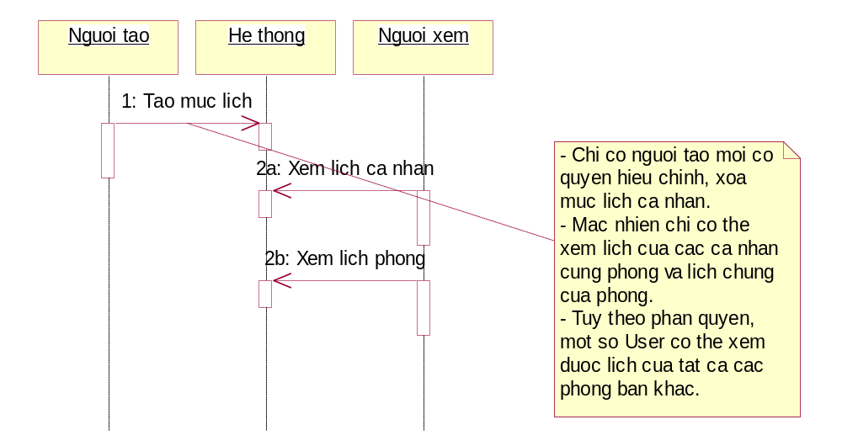
Sơ đồ 2.4.1

Các chức năng dự kiến
- Tạo mục lịch công tác.
- Xem/Sửa/Xóa mục lịch công tác.
- Xem lịch cá nhân, lịch chung cả phòng.
- Hiện, ẩn mục lịch công tác trên bản tin phòng.

Các thông tin lưu trữ
- Phòng/đội/tổ.
- Người đăng ký.
- Ngày đăng ký (ngày tạo)
- Từ ngày, giờ.
- Đến ngày, giờ.
- Nội dung công tác.
- Địa điểm công tác.
- Ghi chú.

Thiết kế database
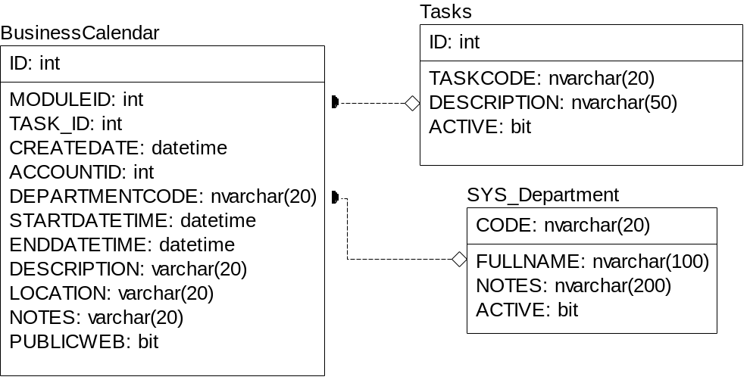
Sơ đồ 2.4.2
Giải thích

Bảng "BusinessCalendar"
Tên cột | Kiểu dữ liệu | Bỏ trống | Khoá chính | Chú thích
ID | int | IDENTITY | Yes | Mã tự sinh của SQL
ModuleID | int | NULL | No | Chương trình sinh ra để tích hợp với kiến trúc PORTAL
TaskID | int | NULL | No | Là khóa ngoại của bảng LST_TASK
CreateDate | datetime | NULL | No | Ngày tạo lịch công tác
AccountID | int | NULL | No | Mã người tạo
DepartmentCode | nvarchar(20) | NULL | No | Mã phòng ban
StartDateTime | datetime | NULL | No | Ngày giờ bắt đầu công tác
EndDateTime | datetime | NULL | No | Ngày giờ kềt thúc công tác
Description | varchar(20) | NULL | No | Mô tả chi tiết
Location | varchar(20) | NULL | No | Địa điểm công tác
Notes | varchar(20) | NULL | No | Ghi chú
PublicWeb | bit | NULL | No | Hiện trên Web =1, ẩn trên Web=0
Bảng 2.4.1

Bảng "Tasks"
Tên cột | Kiểu dữ liệu | Bỏ trống | Khoá chính | Chú thích
ID | int | IDENTITY | Yes | Mã ID tự sinh của SQL
TaskCode | nvarchar(20) | NULL | No | Mã công việc
DepartmentCode | nvarchar(20) | NULL | No | Mã phòng ban
Description | varchar(50) | NULL | No | Mô tả chi tiết
Active | bit | NULL | No | Còn hoạt động =1, không còn =0
Bảng 2.4.2

Bảng "SYS_Department"
Tên cột | Kiểu dữ liệu | Bỏ trống | Khoá chính | Chú thích
Code | nvarchar(20) | NOT NULL | Yes | Khóa do người dùng qui định
Fullname | nvarchar(100) | NULL | No | Tên đầy đủ phòng ban
Notes | nvarchar(200) | NULL | No | Ghi chú
Active | bit | NULL | No | Còn hoạt động =1, không còn =0
Bảng 2.4.3

Yêu cầu
- Quản lý lịch công tác theo thời gian, công việc nào từ ngày đến ngày.
- Trong một ngày có thể có nhiều công tác, không quản lý khi nhập trùng thời gian.
- Thời gian bắt đầu và thời gian kết thúc của một công việc có thể dàn trải trên nhiều ngày khác nhau.
- Trường PUBLICWEB trong bảng BUSINESSCALENDNDAR dùng để đánh dấu hiện hoặc ẩn trên Web Site. Khi xóa dữ liệu ở bảng này cho phép người dùng xóa hẳn cả record, không dùng trường ACTIVE để mark dữ liệu
- Quản lý lịch công tác theo phòng ban, chỉ có người trong cùng phòng ban mới xem được lịch công tác của các đồng nghiệp trong cùng phòng ban mình. Với Manager sẽ xem được các phòng ban thuộc cấp mình quản lý nhờ vào tác vụ phân quyền User thuộc phòng ban trên bảng SYS_DEPT và trường Status (xin xem thêm về Yêu cầu Thiết kế database ở chc năng Phân công việc 2.1)
- Danh mục công tác LST_TASK và danh mục phòng ban SYS_DEPARTMENT độc lập với nhau. Cả hai bảng đều có trường ACTIVE để có thể mark đi không sử dụng. Không được phép xóa vì còn ràng buộc dữ liệu tham khảo.
- Danh sách công tác phải theo qui định của từng phòng ban. Các phòng ban khác nhau sẽ có danh sách công tác khác nhau theo đặc thù công việc của mình. Đòi hỏi phải đáp ứng yêu cầu phát sinh: Có thể có cùng một mã công việc nhưng thuộc hai phòng ban khác nhau thì vẫn xem đó là hai công việc khác nhau.
  - VD: TASK_CODE = CV01
    - Phòng ban A: Trực phòng.
    - Phòng ban B: Dọn dẹp phòng.

Thiết kế Usercase
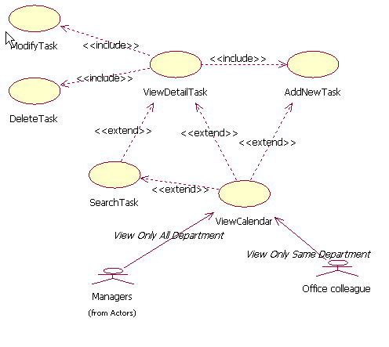
Sơ đồ 2.4.3
- Có 2 actor chính OFFICE COLLEAGUE và MANAGERS làm ảnh hưởng quá trình hiển thị lịch công tác. Với user có role MANAGERS sẽ được quyền chọn phòng ban cần xem, ngược lại với role OFFICE COLLEAGUE chỉ được phép xem lịch công tác của chính mình và các đồng nghiệp cùng phòng ban với mình.
- Default hỗ trợ các role đều có quyền xem và tạo dữ liệu lịch công tác của chính mình khi mới vào hiển thị màn hình.

Các chức năng chính của phân hệ
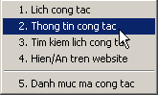
Hình 2.4.1

Thiết kế màn hình

Màn hình danh sách lịch công tác
- Mục đích: Cung cấp công cụ để quản lý lịch công tác theo hai hướng: Hướng nhìn cá nhân theo role (2.4.2) và hướng nhìn tập thể, xem cả phòng theo role (2.4.3) dựa trên các bộ lọc thông tin về ngày tháng tạo lập, phòng ban trực thuộc và của ai đã tạo ra.
  - Hiển thị cá nhân: Grid danh sách hiển thị 4 cột (default mở form)
“Thứ/Ngày | Công việc | Nội dung | Xóa”
  - Cột công việc hiển thị mã công việc cùng thời gian bắt đầu, kết thúc theo format (“TASKCODE : STARTTIME_ENDTIME).
  - Cho phép End User chọn các nhân viên trong cùng phòng để xem nhờ filter combo Người lập. Nếu khi muốn xem lịch công tác cả phòng hoặc khi cấp lãnh đạo phòng xem thông tin cả phòng (sử dụng role MANAGERS) thì chương trình chuyển sang chế độ nhìn tập thể.
FIX DEPARTMENT, USER’S DEPT
PRIVATE VIEW
LIST COLLEUGE IN SAME DEPT
DUMMY FOR ROLE TESTING
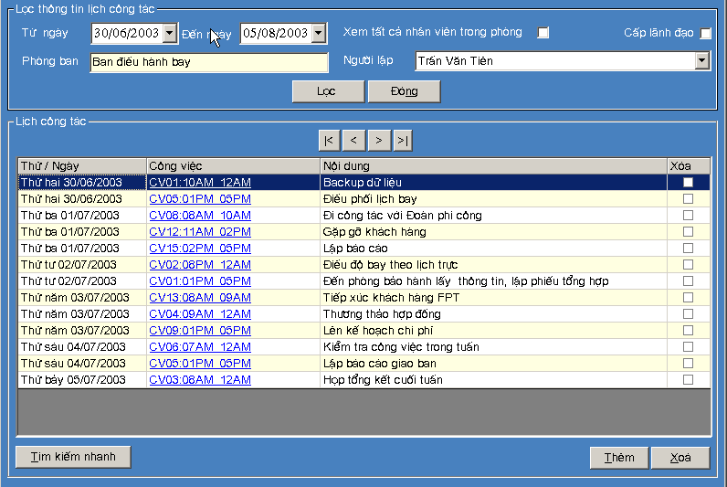
Hình 2.4.2

  - Hiển thị tập thể: Grid hiển thị 9 cột trong đó có 7 cột ngày, không có cột xoá
“STT| Họ tên nhân viên | Thứ hai DD/MM/YYYY | Thứ ba ....
- Mục đích cho xem đồng loạt cùng một lúc nhiều người, chỉ hỗ trợ cho xem trong một tuần kể từ ngày ở control Từ Ngày phía trên.
- Do chỉ hỗ trợ hiện đúng 7 ngày cùng một lúc trong view này nên End user sử dụng navigation Back Next > để di chuyển xem thêm một ngày, >| để xem một tuần kế tiếp. Các nút bên cạnh có chức năng di chuyển ngược lại.
- Trong từng cột mỗi ngày, các mã công việc sẽ được hiển thị nối tiếp nhau, ngắt quãng bằng dấu “#”, không hỗ trợ hiển thị giờ đi kèm.
LIST DEPTS HAVE RIGHT

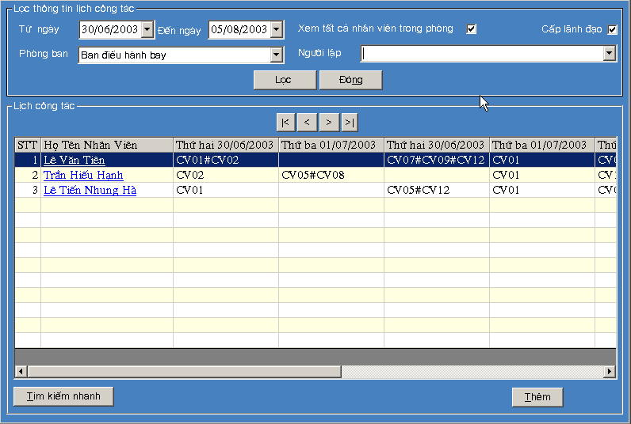
COMMON VIEW
NOT ENABLE TO DELETE
FIXED SEVEN DAYS
Hình 2.4.3
- Qui định:
  - Chỉ có Hướng nhìn cá nhân mới cung cấp cột xóa, button “Xoá”. Khi xóa sẽ kiểm tra record, hàng được xoá trùng CRATOR với mã user loggin, nếu khác sẽ không cho xóa. Mục đích kiểm soát không cho xoá lịch công tác nếu đó không phải do chính mình tạo ra.
  - Dùng navigation để giúp Enduser chọn hiển thị xem thông tin lịch công tác nhanh hơn thao tác chọn lại ngày và lọc thông tin. Chuyển Back Next < > tương ứng với thêm hoặc bớt 1 đơn vị ngày đồng loạt vào control hiển thị ngày Từ Ngày, Đến Ngày và kích khởi button “Lọc”. Tương tự với button |< và >| sẽ di chuyển cả tuần 7 ngày. Các button bên cạnh có chức năng di chuyển theo chiều ngược lại.
  - Hỗ trợ Hyperlink trên cột Họ tên nhân viên để chuyển sang màn hình xem thông tin chi tiết công tác của nhân viên này (hình 2.4.6).
  - Không kiểm soát trùng thời gian với các công việc của End User nhập vào.
  - Khởi tạo ban đầu của mành hình sẽ hiển thị thông tin lịch công tác của chính user log vào hệ thống trong một tuần vừa rồi (Từ ngày = Ngày hiện tại -7, Đến ngày = ngày hiện tại), phòng ban chính là phòng ban của mình.
  - Hiển thị trong view nhìn dùng cho tập thể chỉ hỗ trợ chính xác 7 ngày. Khi di chuyễn sẽ đồng loại thêm hoặc bớt ở ngày bắt đầu và ngày kết thúc.
- Phân quyền
  - Có 2 quyền chính: MANAGER và COLLEUGUE
  - Với Role OFFICE COLLEAGUE: Không cho hiển thị combo box phòng ban, default hiển thị và lọc thông tin trong phòng ban mình trực thuộc. Khi xem tất cả các người cùng phòng sẽ hiển thị GRID sang hướng nhìn tập thể
  - Với Role MANAGERS: Cho hiển thị filter combo phòng ban để End user chọn lọc thông tin. Danh sách phòng ban thể hiện khi xem cũng do chương trình tự động lọc bớt danh sách những phòng ban nào mà User này có quyền xem. Cấu hình thông tin này sẽ do danh sách thông tin quan hệ giữa USER_DEPT qui định.
- Đáp ứng:
  - Hiển thị thông tin chi tiết trên màn hình chi tiết (2.4.6) khi End User click vào cột thứ hai. Cụ thể là cột “Công Việc” ở hướng nhìn cá nhân và cột “Họ và tên Nhân Viên” ở hướng nhìn tập thể.
  - Trong hướng nhìn cá nhân, khi End User chọn Xóa những record mà mình đã đánh dấu trên Grid và click vào button Xóa, chương trình sẽ hỏi confirm trước khi xóa thật sự thông tin.
  - Trên Filter Combo “Người lập” sẽ lấy danh sách các nhân viên thuộc phòng ban đang được chọn trên Filter Combo “Phòng Ban”
- Hỗ trợ:
  - Chức năng tìm kiếm nhanh bằng button “Tìm kiếm nhanh” phía bên trái màn hình. Chuyển chương trình sang màn hình tìm kiếm 2.4.7.
  - Cho phép End User chọn thêm mới bằng button “Thêm” ở phía bên phải phía dưới của màn hình.

Màn hình chi tiết lịch công tác
- Mục đích:
  - Cho phép End user thêm vào, soạn ra lịch công tác cho mình.
  - Đồng thời hiển thị lịch công tác theo thời gian của chính End user này.
- Qui định:
  - Danh sách công việc đi theo phòng ban đã có của End User, nếu End user thuộc nhiều phòng ban thì danh sách công việc phải được hội lại với nhau.
  - Trong một ngày có thể có nhiều công tác và một công tác có thể dàn trải trên nhiều ngày.
  - Default khi chọn thêm một công tác cho lịch, thời gian tạo sẽ là ngày hiện tại.
- Hỗ trợ:
  - Hiển thị cột “Xóa” trên grid cho phép End user chọn và xoá nhiều cột cùng lúc.
  - Dãy phím Navigation Buttons cho phép End user xem thêm nội dung trên grid đã thể hiện dựa vào thông tin từ ngày đến ngày. Có hai hình thức di chuyển: ngày hoặc tuần tương ứng với phím > hoặc >|. Các phím bên cạnh có chức năng di chuyển theo chiều ngược lại.
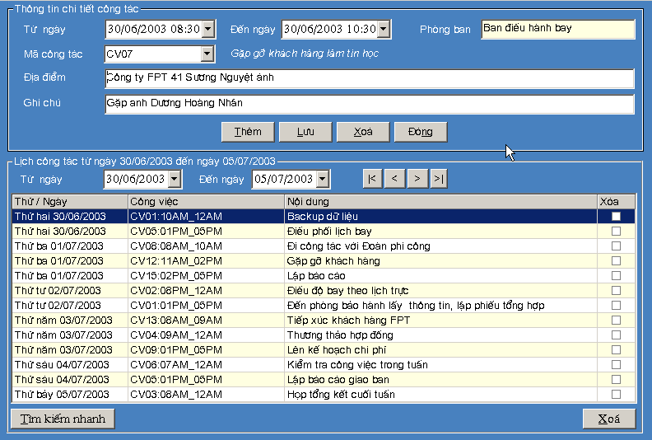
NAVIGATION BUTTONS
TASKCODE:FROM TIME _ TO TIME
AUTO DISPLAY TASK DESCRIPTON
Hình 2.4.6

- Phân quyền: Là màn hình mô tả lịch công tác chi tiết của một User. Cho phép xoá khi chính là owner đã tạo nên. So sánh thông tin trên trường ACCOUNTID ở bảng BUSINESSCALENDAR.

Màn hình tìm kiếm lịch công tác
- Mục đích:
  - Cho phép tìm kiếm thông tin lịch công tác dựa vào các tiêu thức tìm kiếm.
- Qui định:
  - Xây dựng dựa trên kết hợp của màn hình lọc danh sách 2.4.5 và hỗ trợ thêm tìm kiếm dựa trên địa điểm công tác (search text theo tiêu thức LIKE).
  - Hỗ trợ tìm kiếm căn cứ vào thời gian, phòng User thuộc về.
- Phân quyền:
  - Chỉ có 2 quyền chính MANAGER và USER COLLEAGUE người cùng phòng. Với các phòng ban cùng phòng thì được xem thông tin của nhau.
  - Với USER COLLEGUE combo Phòng ban sẽ Fixed theo phòng ban mình thuộc về.
  - Với quyền MANAGER thì được chọn danh sách phòng trên combo box.

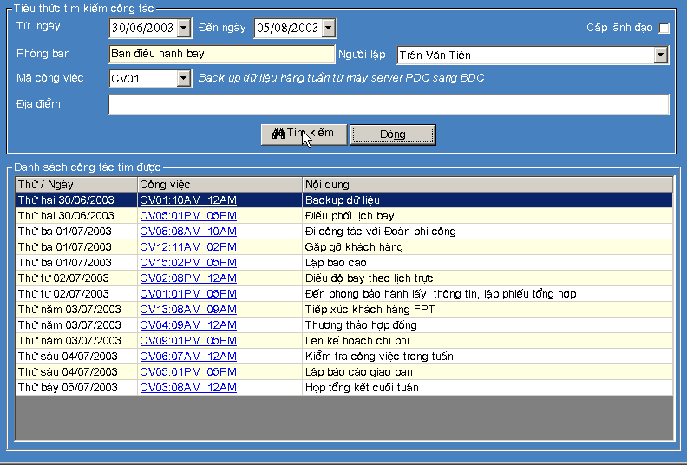
TEST ROLE N
FIX LABEL USER’S DEPARTMENT
N

Hình 2.4.6

Phân hệ Quản lý phòng họp, phòng học

Mục tiêu
- Giúp các phòng ban có thể chủ động đăng ký, giải quyết trường hợp trùng giờ họp/phòng họp.

Yêu cầu
- Có cơ chế phát hiện đăng ký trùng và thông báo cho người đăng ký.
- Có cơ chế cho người có thẩm quyền duyệt thông tin đăng ký.

Đối tượng sử dụng
- Chỉ có các đối tượng được chỉ định của đơn vị mới có quyền được đăng ký.
- Chỉ có các đối tượng được phân công quản lý mới có thể sử dụng chức năng duyệt thông tin đăng ký và thông báo nội dung chuẩn bị đến các bộ phận có liên quan.

Mô hình tương tác
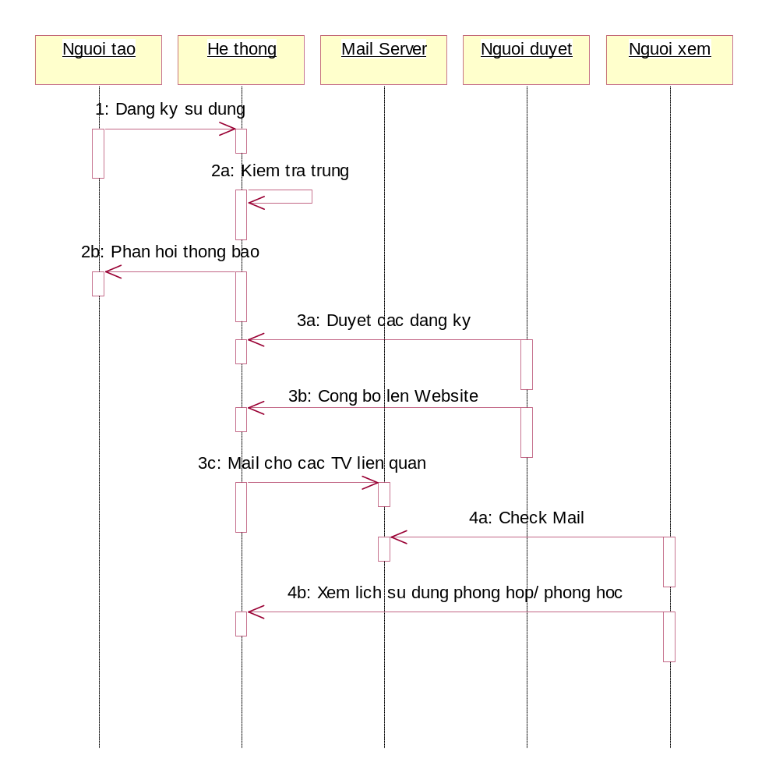
Sơ đồ 2.5.1

Các chức năng dự kiến
- Đăng ký sử dụng (phòng họp/phòng học)
- Xem/Sửa/Xóa mục đăng ký (khi chưa được duyệt)
- Duyệt thông tin đăng ký. (Thông tin đăng ký trở thành thông tin chính thức)
- Gửi Mail thông báo cho các đối tượng có liên quan. (Để biết được ai chủ trì, ai tham dự, chuẩn bị những gì...)
- Công bố lên Website. (Để mọi người khai thác)

Các thông tin lưu trữ
- Đơn vị đăng ký
- Người đăng ký.
- Ngày đăng ký.
- Từ ngày, giờ.
- Đến ngày, giờ.
- Phòng số.
- Lý do sử dụng.
- Chủ trì.
- Thành viên tham dự.
- Số lượng.
- Nội dung chuẩn bị.(Free text:Trang thiết bị, phân công chuẩn bị )
- Ghi chú.

Thiết kế database
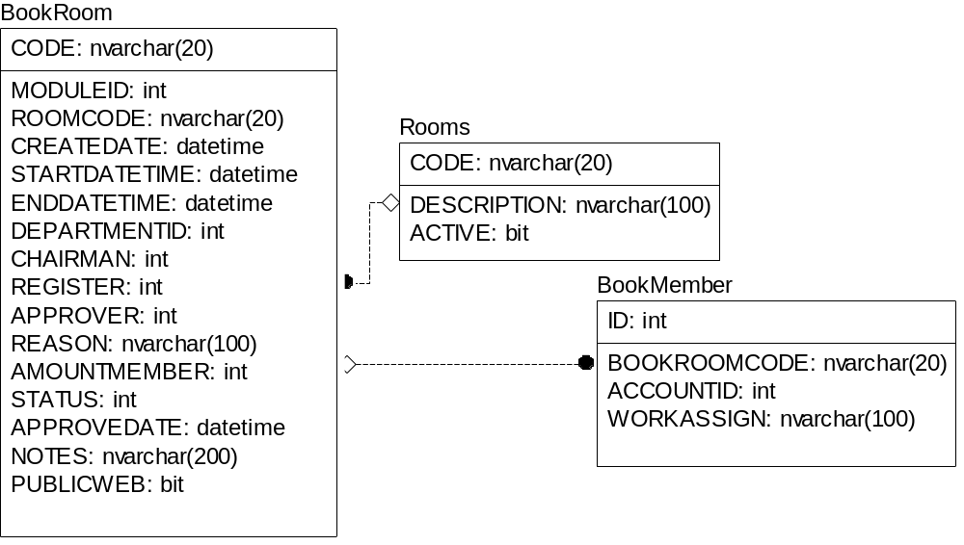
Sơ đồ 2.5.2

Giải thích
Bảng "BookRoom"
Tên cột | Kiểu dữ liệu | Bỏ trống | Khoá chính | Chú thích
ID | int | IDENTITY | Yes | Mã ID do SQL quản lý
ModuleID | int | NULL | No | Do chương trình gán, dùng để tích hợp với kiến trúc PORTAL
RoomCode | nvarchar(20) | NULL | No | Mã phòng đăng ký
CreateDate | datetime | NULL | No | Ngày tạo đăng ký
StartDateTime | datetime | NULL | No | Ngày giờ bắt đầu sử dụng phòng
EndDateTime | datetime | NULL | No | Ngày giờ kết thúc sử dụng phòng
DepartmentID | int | NULL | No | Khoá ngoại, Mã phòng ban/đơn vị đăng ký
Chairman | int | NULL | No | Mã account user chủ trì
Register | int | NULL | No | Mã account user đăng ký
Approver | int | NULL | No | Mã account user ký duyệt
Reason | nvarchar(100) | NULL | No | Lý do đăng ký phòng họp/học
AmountMember | smallint | NULL | No | Tổng số thành viên tham gia họp
Status | int | NULL | No | = 0 Chờ duyệt, 1 = chấp nhận, 2 = bị từ chối
ApproveDate | datetime | NULL | No | Ngày chấp nhận
Notes | nvarchar(200) | NULL | No | Ghi chú
PublicWeb | bit | NULL | No | Hiện trên Web =1, ngược lại =0
Bảng 2.5.1

Bảng "Rooms"
Tên cột | Kiểu dữ liệu | Bỏ trống | Khoá chính | Chú thích
Code | nvarchar(20) | NULL | Yes | Mã phòng do End User qui định
Description | nvarchar(100) | NULL | No | Mô tả phòng họp phòng học
Active | bit | NULL | No | Còn hoạt động = 1, Không còn =0
Bảng 2.5.2

Bảng "BookMember"
Tên cột | Kiểu dữ liệu | Bỏ trống | Khoá chính | Chú thích
ID | int | IDENTITY | Yes | Mã do SQL tự sinh
BookroomCode | nvarchar(20) | NOT NULL | No | Khoá ngoại của bảng đặt phòng BOOKMEETINGROOM
AccountID | int | NOT NULL | No | Mã account user nhận việc
WorkAssign | nvarchar(100) | NULL | No | Mô tả công việc được giao
Bảng 2.5.3

Yêu cầu
- Do phải lưu trữ thông tin danh sách các thành viên tham gia cuộc họp cùng công việc được giao nên dùng bảng MEETINGMEMBERS, khoá ngoại là trường BOOKROOM_CODE để ghi nhận thuộc lần đăng ký họp nào.
- Ràng buộc 3 trạng thái của một đăng ký phòng: 0 Chờ duyệt, 1 Chấp nhận, 2 Từ chối

Thiết kế Usercase
- Có hai actor chính là người đăng ký REGISTER và người duyệt APPROVER.
- Chỉ có người duyệt mới có quyền chấp thuận hoặc từ chối đăng ký phòng và gửi mail đến danh sách thành viên cùng các công việc đã đăng ký.
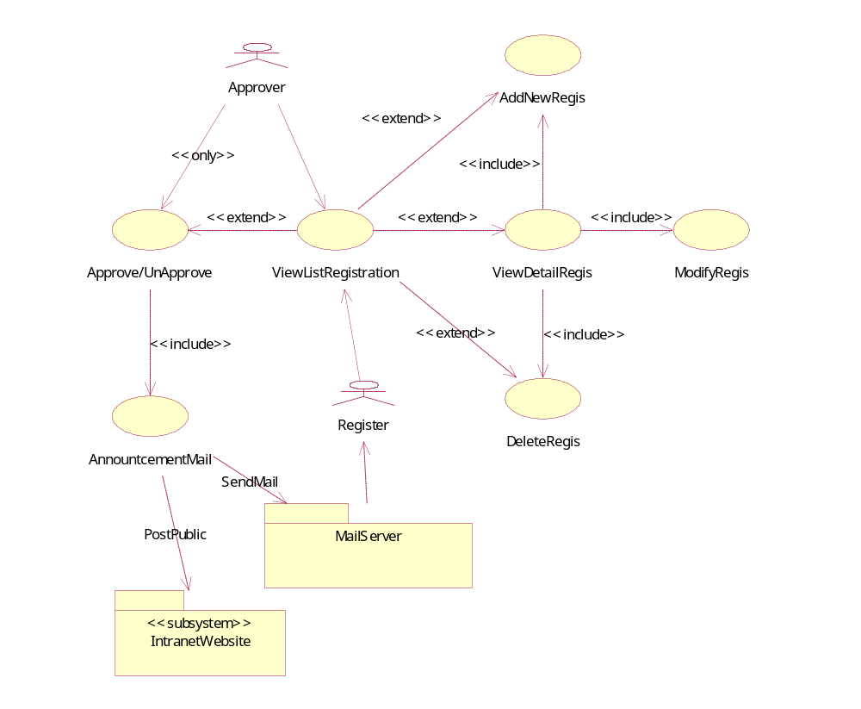
Sơ đồ 2.5.3

Các chức năng chính của phân hệ
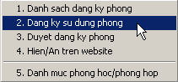

Hình 2.5.1

Thiết kế màn hình

Màn hình danh sách đăng ký phòng
- Mục đích:
  - Hiển thị danh sách đăng ký phòng từ ngày đến ngày căn cứ vào ngày đặt phòng BOOK DATE, phòng cần xem ROOM CODE.
  - Cho phép xem và chọn hiện / ẩn trên Web site
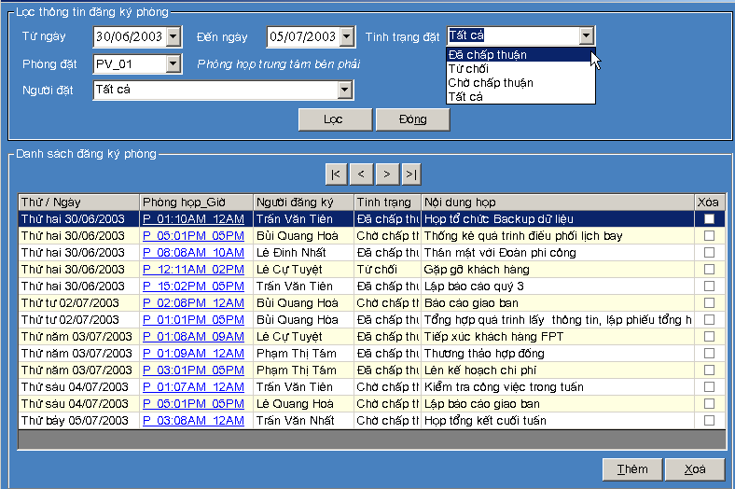
Hình 2.5.2

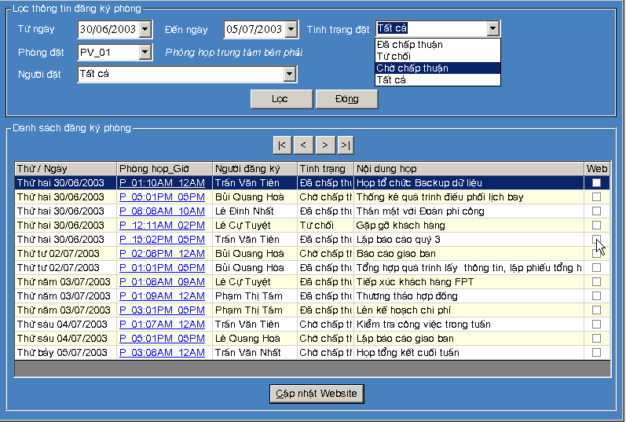
Hình 2.5.3
- Qui định:
  - Các filter về ngày bắt buộc phải có, lọc dựa trên field STARTDATETIME của bảng BookRoom
  - Filter Combo “Tình trạng” dựa vào trường STATUS, default có 3 trạng thái: 0: chờ, 1: chấp thuận, 2: từ chối, thêm item “Tất cả” vào combo.
  - Filter Combo Phòng họp lấy thông tin từ danh mục bảng Rooms, chỉ chọn những record có trường ACTIVE =1.
  - Filter Combo “Người đặt” dựa vào trường REGISTER.
  - Hiển thị trên grid tổng cộng có 5 cột như hình đã trình bày (Hình 2.5.2 và 2.5.3), riêng cột thứ hai mô tả phòng họp cùng thời gian theo format
ROOMCODE : GETTIME(STARTDATETIME) _ GETTIME(ENDDATETIME)
Có hỗ trợ hyperlink trên cột này để vào xem màn hình chi tiết (hình 2.5.4)
  - Người đăng ký không được xoá dữ liệu, không hiển thị cột “Xóa” và button “Xoá”.
- Phân quyền:
  - Có 2 quyền chính, quyền đăng ký REGISTER và quyền chấp nhận đăng ký APPROVER.
  - Chỉ có role APPROVER mới có quyền xóa các đăng ký, gửi mail cho danh sách thành viên tham gia họp. Với quyền REGISTER sẽ không được quyền thao tác trên FRAME kết quả đăng ký phía dưới.
- Đáp ứng:
  - Khi click vào hyperlink trên cột “Phòng họp, giờ” sẽ chuyển màn hình sang chi tiết 2.5.4.
  - Cung cấp cột “Xóa” trên grid và button Xoá cho phép End User chọn xoá nhiều dòng đã chọn.

Màn hình đăng ký phòng chi tiết
- Mục đích:
  - Hiển thị thông tin chi tiết đăng ký phòng cùng danh sách các thành viên tham gia, công việc giao cho.
  - Cho phép người chấp thuận đăng ký gửi mail cho các thành viên tham gia về thông tin cuộc họp, công việc phải làm của mình
- Qui định:
  - Cho phép nhập trực tiếp trên grid thành viên tham gia, công việc giao cho. Tên các thành viên tham gia sẽ được chọn từ combo box có sẵn trên grid. Trong combox box này các thành viên tham gia được chọn danh mục SYS_ACCOUNTS.
  - Default ban đầu của một đăng ký phòng mới tạo sẽ có trạng thái STATUS trong bảng BOOKMEETINGROOM có giá trị là 0. Khi APPROVER chấp thuận hoặc từ chối sẽ mang giá trị tương ứng là 1 hoặc 2.
  - APPROVER có quyền thay đổi hoặc xoá nội dung thông tin của một đăng ký phòng như thời gian, địa điểm....
  - Khi APPOVER từ chối, chức năng gửi mail sẽ không hoạt động: Lý do không cần thiết phải gửi mail từ chối khi cuộc họp không được tổ chức.
  - Filter “Người chủ trì” sẽ là danh sách tên các thành viên nhập vào trong danh sách thành viên tham gia.
  - Hỗ trợ nhập tối đa 10 dòng trên danh sách thành viên tham gia.
  - Chức năng gửi mail sẽ căn cứ vào danh sách thành viên tham gia để gửi đi tự động. APPROVER kích hoạt bằng cách button “Gửi mail”.
- Phân quyền:
  - Chỉ có role APPROVER mới có quyền xóa các đăng ký, gửi mail cho danh sách thành viên tham gia họp. Với quyền REGISTER sẽ không được quyền thao tác trên FRAME kết quả đăng ký phía dưới.
SELECT FROM LIST BELOW
MASTER LIST ROOMS

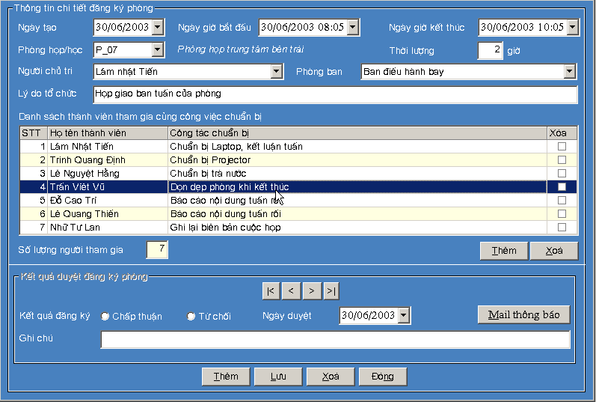
APPROVER ONLY FRAME
COMBO CHOOSING
BOOK ROOM NAVIGATION
Hình 2.5.4
- Hỗ trợ:
  - Hỗ trợ navigation buttons cho phép xem đặt phòng kế tiếp trong ngày. Có hai hình thức di chuyển: Next trong ngày và Next ngày kế tiếp tương ứng với 2 button > và >|. Phím bên cạnh có chức năng ngược lại.
  - Gửi mail tự động cho danh sách thành viên tham gia khi click vào Button Mail thông báo. Template như sau
    - Subject: Thong bao hop
    - Content:
      - Ngày họp: .../..../...., thời gian từ ..... đến......
      - Phòng họp: ....
      - Nội dung: ...........
      - Người chủ trì: ......
      - Số người tham gia: ......
        - Danh sách thành viên tham gia
- Nguyễn văn A
- Nguyễn văn B
- .........
      - Công việc chuẩn bị phải làm

Phân hệ Quản lý tài liệu ISO

Mục tiêu
- Tổ chức lưu trữ các hồ sơ chất lượng dưới dạng số hoá, phục vụ nhu cầu tra cứu, tìm kiếm các văn bản hồ sơ chất lượng của VPKVMN.

Yêu cầu
- Quản lý ngày ban hành/phiên bản tài liệu ISO.
- Cấu trúc tháp tài liệu Quản lý hồ sơ chất lượng SRO gồm 04 lớp:
- Lớp 01: Bao gồm sổ tay chất lượng; chính sách chất lượng; mục tiêu chất lượng. Các thành viên của VPKVMN đều có thể xem được các văn bản được công bố trên.
- Lớp 02: Bao gồm các quy trình hệ thống; quy trình vận hành toàn bộ hệ thống và các văn bản liên quan.
- Lớp 03: Các thủ tục, quy trình hướng dẫn mang tính tác nghiệp; danh mục quy trình, biểu mẫu; tài liệu tham khảo; các văn bản tác nghiệp.
- Lớp 04: Các hồ sơ phát sinh (chỉ những hồ sơ cần thiết).
- Có cơ chế giao tiếp thuận lợi với hệ thống Mail Server, để khi cần thiết có thể gửi các văn bản, quy trình (dạng File Attachment) đến các cá nhân có liên quan.

Đối tượng sử dụng
- Phục vụ nhu cầu tra cứu các hồ sơ chất lượng cho toàn bộ cán bộ, nhân viên VPKVMN.
- Chỉ có các đối tượng được phân công mới có thể sử dụng các chức năng cập nhật, hiệu chỉnh, xoá các hồ sơ chất lượng.

Mô hình tương tác
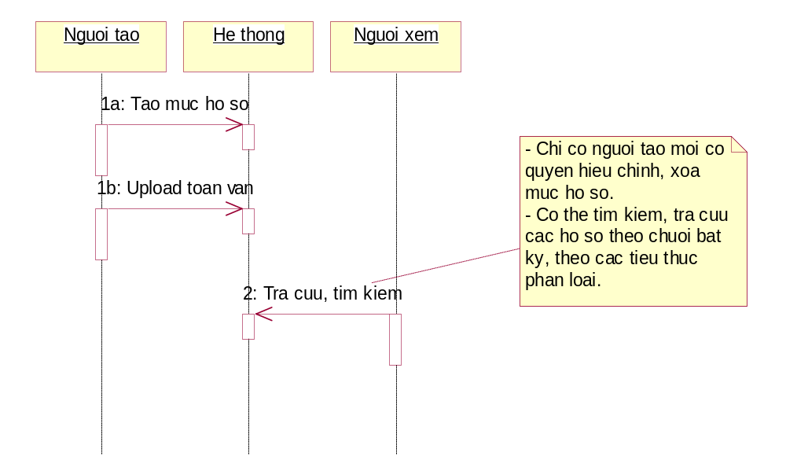
Sơ đồ 2.6.1

Các chức năng dự kiến
- Tạo mục hồ sơ và đính kèm các tài liệu.
- Xem/Sửa/Xóa mục hồ sơ.
- Tìm kiếm, tra cứu các hồ sơ theo nhiều tiêu thức.
- Hiện/ẩn mục hồ sơ trên Website.

Các thông tin lưu trữ
- Mã hồ sơ ISO.
- Tên hồ sơ.
- Đơn vị lập.
- Ngày ban hành.
- Lần sửa đổi/bổ sung (phiên bản).
- Ngày sửa đổi.
- Ngày hết hiệu lực.
- Nội dung tóm tắt.
- Nội dung chi tiết : (file toàn văn dạng HTML)
- Ghi chú

Thiết kế database

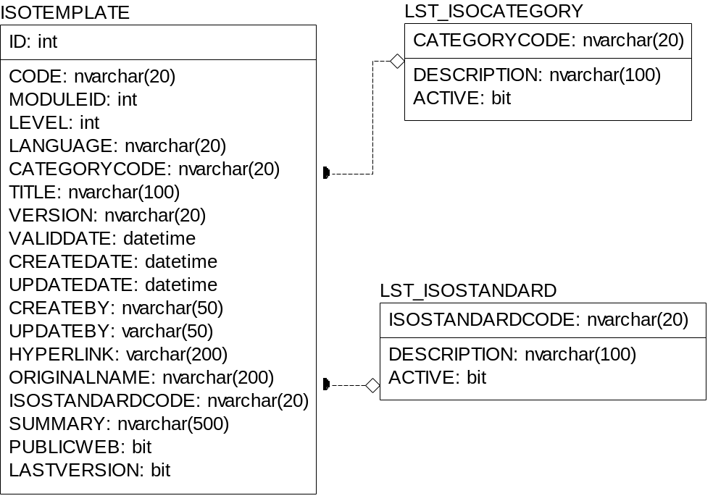
Sơ đồ 2.6.2
Giải thích
Bảng "ISOTEMPLATE"
Tên cột | Kiểu dữ liệu | Bỏ trống | Khóa chính | Chú thích
ID | int | IDENTITY | Yes | Mã tự sinh của SQL
CODE | nvarchar(20) | NOT NULL | No | Mã hồ sơ ISO, End user qui định và gán tên.
MODULEID | Int | NULL | No | Do chương trình gán, dùng để tích hợp với kiến trúc PORTAL
LEVEL | Int | NULL | No | Cấp tài liệu trên tháp ISO
LANGUAGE | nvarchar(20) | NULL | No | Loại ngôn ngữ sử dụng
CATEGORYCODE | varchar(20) | NULL | No | Khóa ngoại, lấy từ bảng danh mục phân loại tài liệu LST_ISOCATEGORY
TITLE | nvarchar(100) | NULL | No | Tên của tài liệu ISO
VERSION | nvarchar(20) | NULL | No | Ký hiệu version tài liệu
VALIDDATE | datetime | NULL | No | Ngày hiệu lực
CREATEDATE | datetime | NULL | No | Ngày tạo tài liệu, ngày ban hành
UPDATEDATE | datetime | NULL | No | Ngày update cuối cùng
CREATEBY | nvarchar(50) | NULL | No | Người tạo
UPDATEBY | varchar(50) | NULL | No | Người update cuối cùng
HYPERLINK | varchar(200) | NULL | No | Liên kết tương đối tới file. Căn cứ theo thư mục Web site
ORIGINALNAME | varchar(200) | NULL | No | Tên, đường dẫn thật sự của tài liệu.
ISOSTANDARDCODE | varchar(20) | NULL | No | Mã đề mục chuẩn do ISO qui định. Là khóa chính trên bảng danh mục LST_ISOSTANDARD
SUMMARY | nvarchar(500) | NULL | No | Trích yếu tài liệu ISO
PUBLICWEB | bit | NULL | No | Cho phép public lên Web site =1, Ngược lại = 0
LASTVERSION | bit | NULL | No | Phiên bản mới nhất =1, không phải mới nhất = 0
ACTIVE | bit | NULL | No | Còn hoạt động=1, Không còn=0
Bảng 2.6.1

Bảng "LST_ISOCATEGORY"
Tên cột | Kiểu dữ liệu | Bỏ trống | Khóa chính | Chú thích
CATEGORYCODE | nvarchar(20) | NOT NULL | Yes | Mã do End User nhập vào
DESCRIPTION | nvarchar(100) | NULL | No | Mô tả mã phân loại tài liệu ISO
ACTIVE | bit | NULL | No | Còn hoạt động=1, Không còn=0
Bảng 2.6.2

Bảng "LST_ISOSTANDARD"
Tên cột | Kiểu dữ liệu | Bỏ trống | Khoá chính | Chú thích
ISOSTATNDARDCODE | nvarchar(20) | NOT NULL | Yes | Mã đề mục chuẩn do ISO qui định.
DESCRIPTION | varchar(100) | NULL | No | Mô tả đề mục chuẩn
ACTIVE | bit | NULL | No | Còn hoạt động=1, Không còn=0
Bảng 2.6.2
Yêu cầu
- Các trường thông tin CREADTEDATE, CREATEBY, UPDATEDATE, UPDATEBY trên bảng ISOTEMPLATE chỉ nhằm mục đích giúp cho User nắm thông tin chứ User không có quyền chỉnh sửa nội dung. Chương trình tự động cập nhật căn cứ vào User login và ngày giờ thao tác.
- HYPERLINK: Chỉ lưu trữ đường dẫn tương đối. ORIGINALNAME lưu trữ tên file, đường dẫn thật sự của tài liệu
- Số cấp của tài liệu ISO ràng buộc luôn từ 1 .. 4
- Tại cùng một thời điểm, với một mã tài liệu (CODE) ISO chỉ có duy nhất một phiên bản (một record) đánh dấu là mới nhất, tương ứng với việc sẽ được mark trường LASTVERSION = 1, các phiên bản khác cùng CODE phải có trường LASTVERSION = 0.
- Kiểm tra phiên bản mới nhất sẽ dựa vào LASTVERSION, khi chính record này bị xóa đi, việc tìm lại record cùng mã tài liệu CODE (các anh em) là version cũ hơn một bậc sẽ căn cứ vào ngày tạo ra phiên bản mới nhất.

Thiết kế UserCase
- Có 2 role chính: Văn thư DOCUMENTER và USERS người sử dụng thông thường.
- Chỉ có Văn thư mới có quyền hiệu đính và nâng cấp tài liệu biểu mẫu chuẩn ISO. Người sử dụng bình thường chỉ được quyền xem, dowload tài liệu về sử dụng.
- Có hỗ trợ Full Text Search khi tìm kiếm dựa trên thông tin trích yếu của biểu mẫu tài liệu ISO.
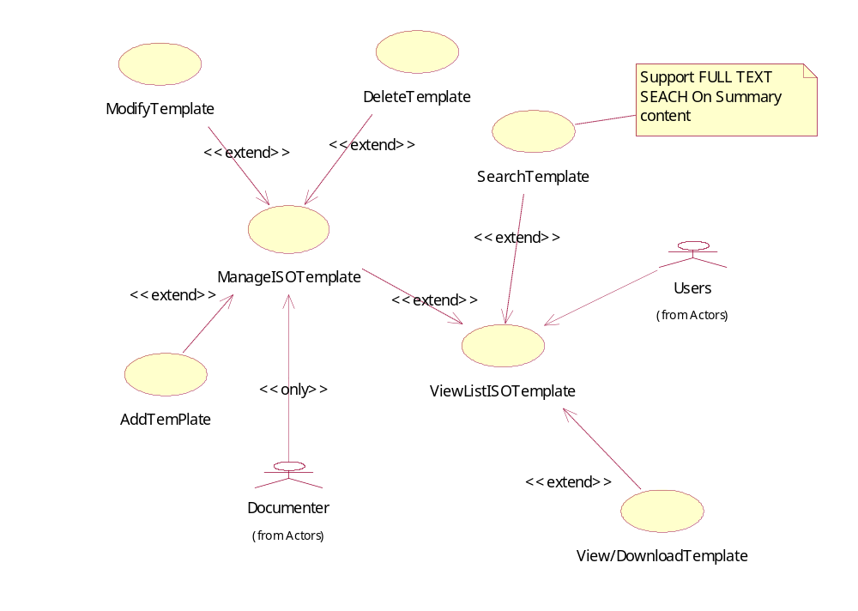
Sơ đồ 2.6.3
Các chức năng chính của phân hệ
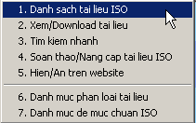
Hình 2.6.1

Thiết kế màn hình

Màn hình danh sách tài liệu biểu mẫu ISO
- Mục đích: Hiển thị danh sách tài liệu ISO dựa vào các bộ lọc thông tin có sẵn
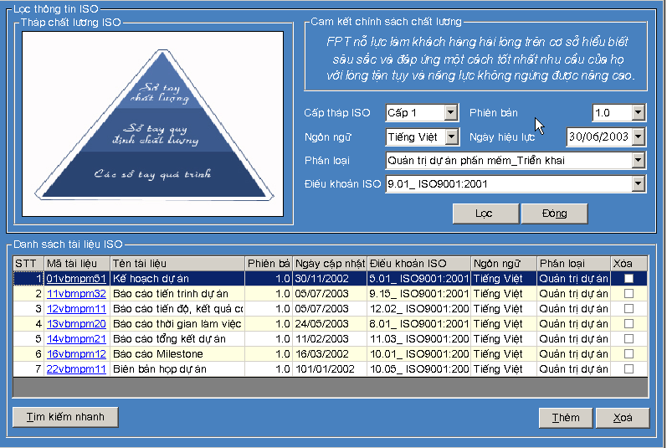
Hình 2.6.2
- Qui định:
  - Hỗ trợ hyperlink chuyển sang màn hình thông tin tài liệu chi tiết (2.6.4) trên cột mã tài liệu.
  - Filter Phân loại lấy danh sách phân loại tài liệu ISO, data từ cột DESCRIPTION trong LST_ISOCATEGORY
  - Filter Điều khoản ISO lấy danh sách đề mục chuẩn ISO qui định, data từ cột DESCRIPTION từ LST_ISOSTANDARD.
  - Filter cấp ISO giới hạn từ 1..4
  - Các filter Version, Ngôn ngữ, Phân loại, Điều khoản đều có hỗ trợ thêm item “Tất cả” để tìm tất cả thông tin ở các trường tương ứng.
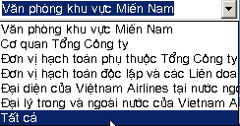
Hình 2.6.3
- Phân quyền:
  - Chỉ có Văn thư với role DOCUMENTER mới có quyền xóa và chọn lựa Vesion để xem.
  - Các user còn lại sẽ không hiển thị filter chọn Version, button “Xóa” và cột “Xóa” trên lưới dữ liệu. Khi lọc dữ liệu chỉ lấy phiên bản mới nhất của từng mã code đã chọn ra dựa trên trường thông tin LASTVERSION = 1 trên mỗi record.
- Đáp ứng:
  - Click vào hyperlink tại cột Mã tài liệu sẽ dẫn vào màn hình xem chi tiết (2.6.4).
  - Khi End User click Button “Lọc”: Hiển thị danh sách các record tài liệu ISO thoả các điều kiện lọc đưa ra. Các điều kiện Lọc sẽ được AND với nhau.
- Hỗ trợ:
  - Có chức năng tìm kiếm nhanh, button “Tìm kiếm nhanh” chuyển sang màn hình tìm kiếm với nhiều tiêu thức (2.6.5).
  - Cho phép xoá nhiều record khi xem danh sách, button “Xoá”, chỉ xoá những row có chọn (marked) trên check box ở cột Xoá. Hỏi lại confirm khi xoá.
  - Hỗ trợ hyperlink trên grid tại cột “Chức vụ” chuyển sang màn hình chi tiết (2.6.4).

Màn hình thông tin chi tiết tài liệu ISO
- Mục đích:
  - Hiển thị thông tin chi tiết của tài liệu ISO. Cho phép Browse để lấy tài liệu từ local để lưu lại trên server.
  - Phân biệt ra 2 mục đích sử dụng tuỳ theo role: Cho phép End user Xem / Dowload tài liệu và ISO man có công cụ để tạo lập, lưu trữ và nâng cấp phiên bản các tài liệu ISO.
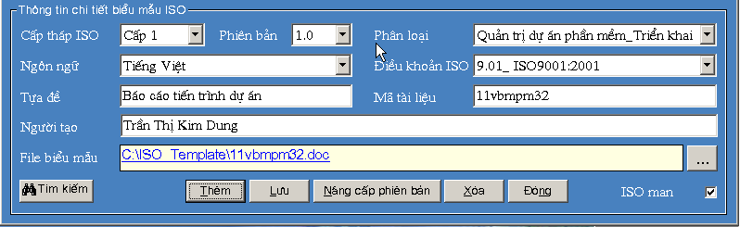
Hình 2.6.4
- Qui định:
  - Filter Ngôn ngữ hỗ trợ 2 loại “Tiếng Việt”, “Tiếng Anh”. Cấp tháp hỗ trợ 4.
  - Combo box “Phân loại tài liệu” và “Điều khoản ISO” sẽ lấy từ bảng danh mục, hiển thị cột DESCRIPTION trong bảng LST_ISOCATEGORY và LST_ISOSTANDARD.
  - Mã tài liệu do End user tự đánh vào, không ràng buộc.
  - Cho phép End user xem/Download tài liệu thông qua hyperlink trên textbox File biễu mẫu.
  - Trong quá trình Download, xem tàiliệu: không cho End User nhập, chỉnh sửa vào nội dung của Text box “File biểu mẫu” . Ngược lại, trong lúc tạo mới biểu mẫu ISO/ nâng cấp tài liệu thì End User được quyền sửa tên file để lưu thành phiên bản mới.
  - Trong quá trình tạo mới một biểu mẫu, chương trình phải kiểm tra trường mã tài liệu CODE nhập vào không cho trùng với CODE của biểu mẫu có sẵn.

  - Fomat tên file = Đường dẫn trên mạng share full (đã được Map Network Drive) + Tên file cục bộ sau khi Browse bởi button “...”
VD: Tên file cục bộ sau khi Browse là “11vbmpm32.doc”
Đường dẫn trên mạng: “G:\SRO\ISO”
Format tên file kết quả: “G:\SRO\ISO\11vbmpm32.doc”
  - Khi End User có role ISO man chọn “Nâng cấp tài liệu”
    - Trên màn hình sẽ hight light Phiên bản và File biểu mẫu, nhắc nhở để cập nhật lại thông tin tránh lưu trùng đè lên dữ liệu cũ.
    - Dưới database chương trình phải tạo một record mới tương tự với phiên bản ISO đang chọn để nâng cấp. Bật cờ đánh dấu phiên bản cuối cùng LASTVERSION cho record mới, reset cờ cho record cũ về trang thái 0.
    - Trạng thái tài liệu sau khi ISO man chọn Nâng cấp tài liệu chỉ là trạng thái treo. Màn hình chỉ cho phép người dùng đi tiếp khi thực sự lưu thành phiên bản mới hoặc xoá đi phiên bản tạm thời vừa mới nâng cấp (chỉ có Button “Lưu” “Xóa” enable). Xảy ra 2 lựa chọn với ISO man
      - Chọn “Xóa”: Mục đích huỷ bỏ thao tác nâng cấp tài liệu. Chương trình xóa Record tương tự vừa mới tạo ra. Bật lại cờ LASTVERSION cho tài liệu ISO cũ.
      - Chọn “Lưu”: Mục đích công nhận thao tác nâng cấp phiên bản, chương trình Update thông tin đã có trên form vào database. Thao tác làm việc hệt như cách làm bình thường khi Lưu dữ liệu.
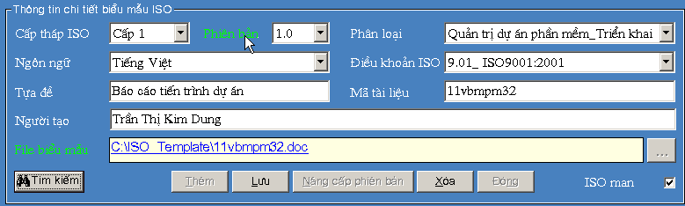
Hình 2.6.5
- Phân quyền:
  - Chỉ có ISO man mới có quyền thêm mới, xoá, nâng cấp phiên bản, chọn lựa phiên bản để thao tác.
  - Quyền USER do luôn thấy được phiên bản cuối cùng mới nhất nên không hiện combo box Version và disable button “...” dùng để Browse tài liệu. Caption button “Nâng cấp phiên bản” sẽ chuyển thành “Lưu sử dụng”
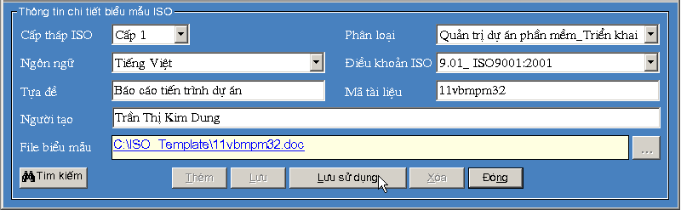
Hình 2.6.6
- Đáp ứng:
  - Click vào button Filte tài liệu, hiện ra diaglog hỏi Open hoặc Save/Download tài liệu.
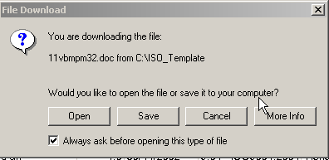
Hình 2.6.7
  - Click vào button “...” hiện ra dialog dùng để Browse tài liệu trên máy local. Sau khi lấy tài liệu từ máy local, ISO man sẽ chỉnh sửa lại đường dẫn của file này để lưu vào nơi khác (tập trung tại ỗ đĩa mạng đã share quyền). Thông tin này sẽ được ISO Man tinh chỉnh lại trước khi Save dữ liệu trên màn hình.
  - Thông tin đường dẫn + file name cuối cùng này sẽ được lưu vào trường ORIGINALNAME của tài liệu ISO trong bảng ISOTEMPLATE (Được đề cập phía trên tại Qui định “Khi ISO Man nâng cấp tài liệu”)
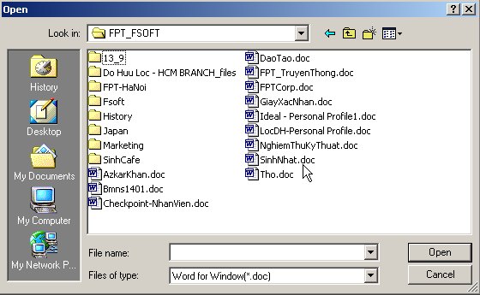
Hình 2.6.8
- Hỗ trợ:
  - Hỗ trợ tìm kiếm nhanh thông qua button “Tìm kiếm”
  - Browse và chọn file template có sẵn trên máy cục bộ để lưu thành biểu mẫu ISO mới bởi button “...”. Chỉ dành riêng cho cho user có quyền ISO man.

Phân hệ Quản lý biểu mẫu, đơn từ

Mục tiêu
- Sử dụng thống nhất các biểu mẫu trong việc soạn thảo các công văn giấy tờ.

Yêu cầu
- Các biểu mẫu được lưu trữ tập trung nhất quán, tạo điều kiện dễ dàng cho mọi người khai thác, sử dụng.
- Quản lý nội dung thông tin của 04 loại văn bản đặc biệt: Giấy giới thiệu, Giấy nghỉ phép, Giấy đi đường, Giấy chứng nhận.

Đối tượng sử dụng
- Tất cả các mẫu biểu (mẫu trống) được công bố trên Website, mọi thành viên của hệ thống đều có thể khai thác sử dụng.
- Chỉ có các đối tượng được phân công mới có thể sử dụng các chức năng tổ chức, quản lý thư viện các biểu mẫu.

Mô hình tương tác
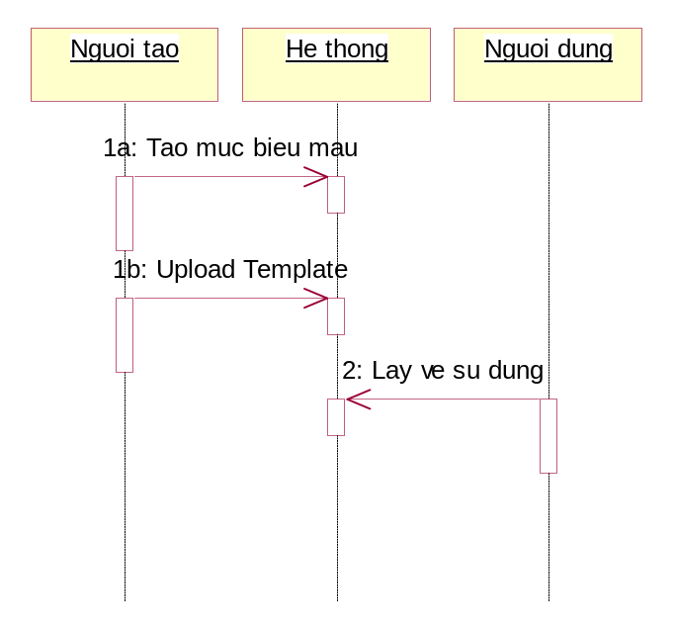
Sơ đồ 2.7.1
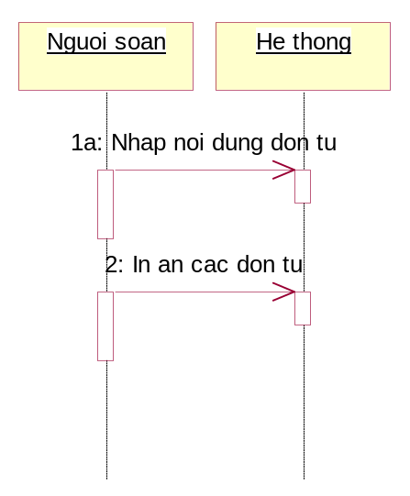
Sơ đồ 2.7.2

Các chức năng dự kiến
- Tạo mục biểu mẫu và đính kèm(Upload) file Template.
- Xem/Sửa/Xóa biểu mẫu.
- Lấy (Download) các file biểu mẫu về sử dụng.
- Hiện/ẩn biểu mẫu trên Website.
- Nhập và lưu trữ nội dung 04 biểu mẫu đặc biệt.

Các thông tin lưu trữ
- Mã biểu mẫu.
- Tên biểu mẫu.
- Đơn vị lập.
- Ngày ban hành.
- Lần sửa đổi/bổ sung (phiên bản)
- Ngày hết hiệu lực.
- Nội dung tóm tắt.
- Nội dung chi tiết : (file Template dạng .DOC hoặc .RTF)
- Ghi chú
(Các thông tin chi tiết trong nội dung của 04 đơn từ đặc biệt xin tham khảo trên mẫu thực tế Quý khách hàng cung cấp)

Thiết kế database
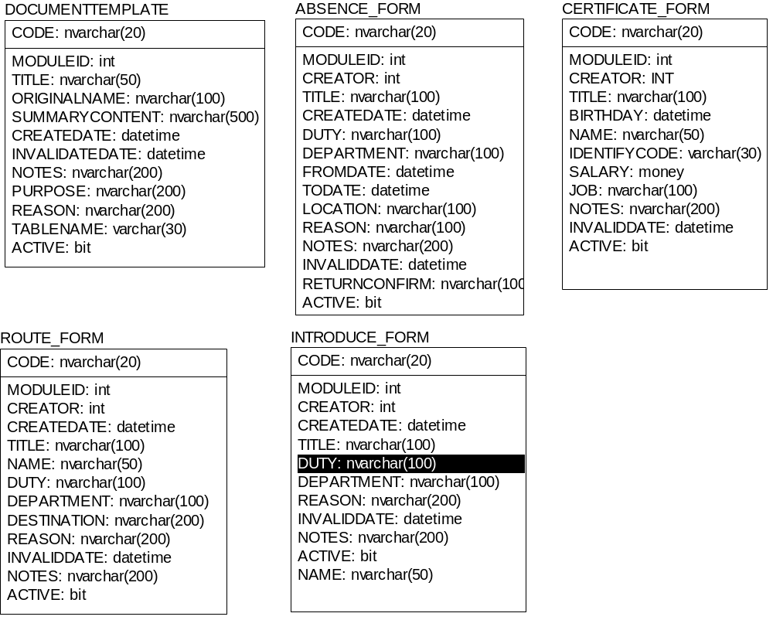
Sơ đồ 2.7.3
Giải thích
Bảng "DOCUMENTTEMPLATE"
Tên cột | Kiểu dữ liệu | Bỏ trống | Khoá chính | Chú thích
CODE | nvarchar(20) | NOT NULL | Yes | Mã tài liệu template, do người dùng quyết định.
MODULEID | int | NULL | No | Mã ID do chương trình tự sinh dùng để tích hợp với kiến trúc PORTAL
TITLE | nvarchar(50) | NULL | No | Tên tựa tài liệu
ORIGINALNAME | nvarchar(100) | NULL | No | Tên file + đường dẫn lưu trữ bản mềm của file template.
SUMMARYCONTENT | nvarchar(500) | NULL | No | Trích yếu
CREATEDATE | datetime | NULL | No | Ngày tạo template tài liệu
INVALIDATEDATE | datetime | NULL | No | Ngày hết hiệu lực
NOTES | nvarchar(200) | NULL | No | Ghi chú
PURPOSE | nvarchar(200) | NULL | No | Mục đích
REASON | nvarchar(200) | NULL | No | Lý do tạo tài liệu
TABLENAME | varchar(30) | NULL | No | Tên bảng tài liệu, sẽ khác trống và mang tên bảng tương ứng nếu là một trong 4 loại tài liệu. Ngược lại sẽ bằng NULL
ACTIVE | bit | NULL | No | Còn hoạt đồng=1, ngược lại =0
Bảng 2.7.1

Bảng "ABSENCE_FORM"
Tên cột | Kiểu dữ liệu | Bỏ trống | Khoá chính | Chú thích
CODE | nvarchar(20) | NOT NULL | Yes | Mã phiếu nghỉ phép do chương trình sinh ra theo format thống nhất dành cho biểu mẫu xin nghỉ phép: DOcument ABsence  “DOAB_YYMM_XXXXX”
MODULEID | int | NULL | No | Mã ID do chương trình tự sinh dùng để tích hợp với kiến trúc PORTAL
CREATOR | int | NULL | No | Người tạo phiếu nghỉ phép
TITLE | nvarchar(100) | NULL | No | Tên tựa phiếu nghỉ phép
CREATEDATE | datetime | NULL | No | Ngày tạo
DUTY | nvarchar(100) | NULL | No | Chức vụ người tạo
DEPARTMENT | nvarchar(100) | NULL | No | Thuộc phòng ban
FROMDATE | datetime | NULL | No | Xin nghỉ từ ngày
TODATE | varchar(20) | NULL | No | Đến ngày
LOCATION | nvarchar(100) | NULL | No | Nơi nghỉ
REASON | nvarchar(100) | NULL | No | Lý do
NOTES | nvarchar(200) | NULL | No | Ghi chú
INVALIDDATE | datetime | NULL | No | Ngày hết hiệu lực
RETURNCONFIRM | nvarchar(100) | NULL | No | Chứng nhận khi quay về
ACTIVE | bit | NULL | No | Còn hoạt động = 1, không còn = 0

Bảng 2.7.2
Bảng "CERTIFICATE_FORM"
Tên cột | Kiểu dữ liệu | Bỏ trống | Khoá chính | Chú thích
CODE | nvarchar(20) | NOT NULL | Yes | Mã phiếu chứng nhận do chương trình sinh ra theo format thống nhất dành cho biểu mẫu chứng nhận: DOcument_CErtificate  “DOCE_YYMM_XXXXX”
MODULEID | int | NULL | No | Mã ID do chương trình tự sinh dùng để tích hợp với kiến trúc PORTAL
CREATOR | int | NOT NULL | No | Người tạo phiếu chứng nhận
TITLE | nvarchar(100) | NULL | No | Tên tựa phiếu chứng nhận
BIRTHDAY | datetime | NULL | No | Ngày sinh người được chứng nhận
NAME | nvarchar(50) | NULL | No | Tên người được chứng nhận
IDENTIFYCODE | varchar(30) | NULL | No | Số chứng minh nhân dân
SALARY | money | NULL | No | Mức lương, đơn vị đồng / tháng
JOB | nvarchar(100) | NULL | No | Nghề nghiệp
NOTES | nvarchar(200) | NULL | No | Ghi chú
INVALIDDATE | datetime | NULL | No | Ngày hết hiệu lực
ACTIVE | bit | NULL | No | Còn hoạt động=1, không còn=0
Bảng 2.7.3

Bảng "INTRODUCE_FORM"
Tên cột | Kiểu dữ liệu | Bỏ trống | Khoá chính | Chú thích
CODE | nvarchar(20) | NOT NULL | Yes | Mã phiếu giới thiệu do chương trình sinh ra theo format thống nhất dành cho biểu mẫu giới thiệu: DOcument_InTroduce  “DOIT_YYMM_XXXXX”
MODULEID | int | NULL | No | Mã ID do chương trình tự sinh dùng để tích hợp với kiến trúc PORTAL
CREATOR | int | NULL | No | Người tạo phiếu giới thiệu
CREATEDATE | datetime | NULL | No | Ngày tạo phiếu giới thiệu
TITLE | nvarchar(100) | NULL | No | Tên tựa phiếu giới thiệu
NAME | nvarchar(50) | NULL | No | Tên người được giới thiệu
FUNCTION | nvarchar(100) | NULL | No | Chức vụ người được giới thiệu
DEPARTMENT | nvarchar(100) | NULL | No | Phòng ban, công ty
REASON | nvarchar(200) | NULL | No | Lý do giới thiệu
INVALIDDATE | datetime | NULL | No | Ngày hết hạn
NOTES | nvarchar(200) | NULL | No | Ghi chú
ACTIVE | bit | NULL | No | Còn hoạt động=1, không còn=0
Bảng 2.7.4

Bảng "ROUTE_FORM"
Tên cột | Kiểu dữ liệu | Bỏ trống | Khoá chính | Chú thích
CODE | nvarchar(20) | NOT NULL | Yes | Mã phiếu đi đường do chương trình sinh ra theo format thống nhất dành cho biểu mẫu đi đường: DOcument_RouTe  “DORT_YYMM_XXXXX”
MODULEID | int | NULL | No | Mã ID do chương trình tự sinh dùng để tích hợp với kiến trúc PORTAL
CREATOR | int | NULL | No | Người tạo phiếu đi đường
CREATEDATE | datetime | NULL | No | Ngày tạo phiếu đi đường
TITLE | nvarchar(100) | NULL | No | Tên tựa phiếu đi đường
NAME | Nvarchar(50) | NULL | No | Tên người đi
DUTY | nvarchar(100) | NULL | No | Chức vụ người đi
DEPARTMENT | nvarchar(100) | NULL | No | Phòng ban, công ty
DESTINATION | nvarchar(200) | NULL | No | Nơi đến
REASON | nvarchar(200) | NULL | No | Lý do đi
INVALIDDATE | datetime | NULL | No | Ngày hết hạn
NOTES | nvarchar(200) | NULL | No | Ghi chú
ACTIVE | bit | NULL | No | Còn hoạt động=1, không còn=0

Bảng 2.7.5

Yêu cầu
- Phục vụ cho mọi người dùng của SRO có nơi lấy thông tin biểu mẫu tập trung, nhất quán theo các template có sẵn.
- Chỉ quản lý đặc biệt, nhập liệu và lưu trữ dữ liệu chi tiết của 4 loại biểu mẫu thường dùng, các loại biểu mẫu, template còn lại sẽ đóng vai trò làm nguồn để End User download về sử dụng
  - Có 4 loại biểu mẫu đặc biệt
    - Giấy chứng nhận (CERTIFICATE_FORM)
    - Giấy nghỉ phép (ABSENCE_FORM)
    - Giấy đi đường (ROUTE_FORM)
    - Giấy giới thiệu (INTRODUCE _FORM)
  - Các loại biễu mẫu còn lại quản lý với dạng kho lưu trữ chung của mọi người dùng, khi cần thiết sẽ truy vấn ra để xem / Down load về để dùng.
  - Template cho 4 loại biểu mẫu cũng được lưu chung thông tin trong bảng DOCUMENTTEMPLATE thành 4 record riêng biệt, mỗi record sẽ ghi nhận thông tin đặc trưng cùng template trong trường ORIGINALNAME. Đặc biệt trường thông tin TABLENAME sẽ mang tên của các bảng chi tiết tương ứng với mẫu tài liệu mình đang chứa.
  - Các loại template khách thì sẽ có trường TABLE NAME = NULL.
- Lý do bốn loại biểu mẫu được hỗ trợ tách riêng thành 4 bảng riêng biệt là nhằm mục đích tiện cho việc quản lý và mở rộng sau này.
- Mã code quản lý của từng loại biễu mẫu đặc biệt sẽ khác nhau nhưng tựu trung sẽ quản lý theo thời gian, cụ thể như sau:
  - Giấy xin nghỉ phép: DOcument ABsence có mã tiền tố là “DOAB”
  - Giấy chứng nhận: DOcument_CErtificate có mã tiền tố là “DOCE”
  - Giấy giới thiệu: DOcument_InTroduce có mã tiền tố là “DOIT”
  - Giấy đi đường : DOcument_RouTe có mã tiền tố là “DORT”
  - Các ký tự còn lại bao gồm “YYMM_XXXXX”, trong đó XXXXX là số thứ tự bao gồm 5 chữ số, tăng dần mỗi khi loại tài liệu cùng loại được tạo ra, reset về 00000 khi sang tháng mới
  - VD:
    - DOIT_0308_00101: Giấy giới thiệu được tạo trong tháng 8 năm 2003, thứ tự là 101 trong tháng.
    - DOAB_0309_00072: Giấy nghỉ phép được tạo trong tháng 8 năm 2003, thứ tự là 72 trong tháng.

Thiết kế Usecase
- Mục đích cung cấp người sử dụng USERS thông thường nơi truy vấn và download biểu mẫu.
- Chỉ có văn thư DOCUMENTER mới có quyền tạo mới, chỉnh sửa, xóa biểu mẫu, tài liệu, đơn từ.
- Hỗ trợ nhập liệu và lưu trữ 4 loại biểu mẫu đặc biệt.
- Với các văn bản đặc biệt ngoài văn thư DOCUMENTER chỉ có owner của văn bản mới có quyền xóa đi văn bản do chính mình tạo ra.
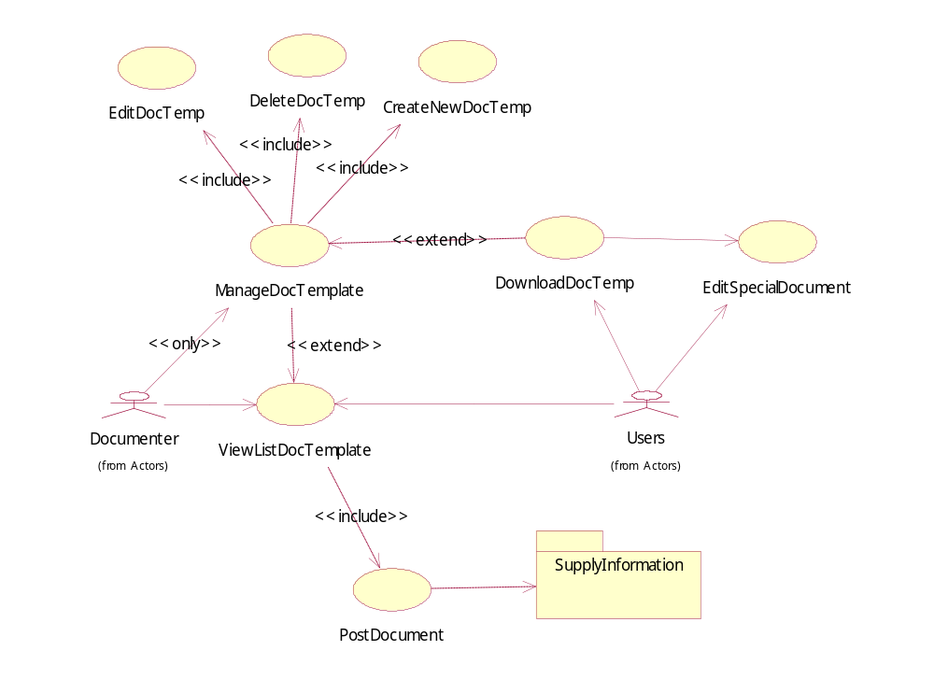
Sơ đồ 2.7.4

Các chức năng chính của phân hệ
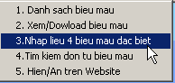
Hình 2.7.1

Thiết kế màn hình

Màn hình danh sách biểu mẫu, tài liệu
USER’S DEPARTMENT
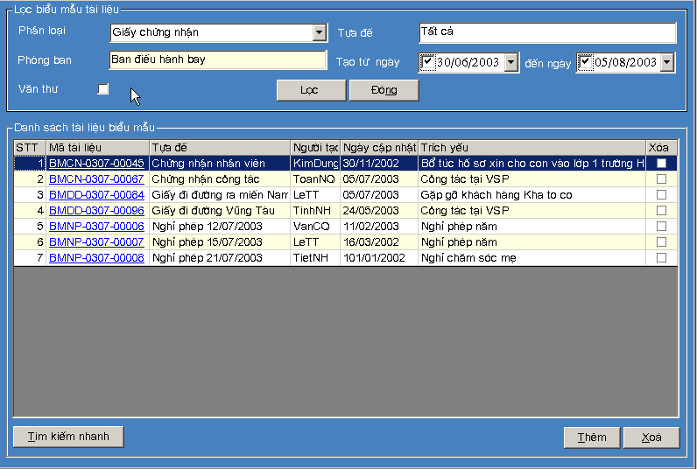
CREATE DATE FROM DATE TO DATE
HYPERLINK TO DETAIL SCREEN
ONLY DOCUMENTER
Hình 2.7.2

Màn hình chi tiết biểu mẫu
- Mục đích:
  - Là nơi cho phép người dùng chọn xem hoặc dowload về máy local để sử dụng các tài liệu, đơn từ biểu mẫu. Có thể edit trực tiếp nếu là một trong 4 loại biễu mẫu đặc biệt
  - Là công cụ để DOCUMENTER có thể upload tài liệu, lưu lại làm thành biểu mẫu chung cho SRO.
- Qui định:
  - Text box “File Biểu mẫu” hỗ trợ hyper link, với một biễu mẫu tạo mới hoàn toàn, DOCUMETER sẽ chọn trên nút “...” để upload tài liệu và lưu lại trên server làm nơi lưu trữ chung cho mọi người cùng truy cập (xin thao khảo thêm chức năng tương tự ở phân hệ quản lý ISO Template 2.6).
  - Với 4 loại biểu mẫu chính, khi chọn trên filter combo phân loại sẽ hiển thị thêm màn hình nhập liệu cho phép người dùng nhập và lưu lại thông tin của 4 loại biểu mẫu trên chương trình. Xem ở hình 2.7.4

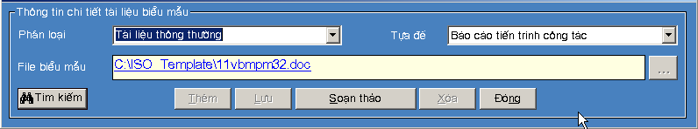
Hình 2.7.3
- Qui định:
  - Với 4 loại biểu mẫu chính (được sắp xếp nằm trên cùng trên list item dữ liệu của combo “Phân Loại”, khi chọn trên filter combo phân loại, chương trình sẽ hiển thị thêm màn hình nhập liệu phía dưới cho phép người dùng nhập và lưu lại thông tin của 4 loại biểu mẫu trên chương trình. Xem ở hình 2.7.5.
  - Các loại biểu mẫu khác chỉ hiện thông tin sơ lược theo hình 2.7.3. Khi End user click vào text box có hyperlink File Biểu mẫu, chương trình hỗ trợ chức năng Open hoặc Save Down load về máy cục bộ để lưu trữ và chỉnh sửa sau theo hình 2.7.4.
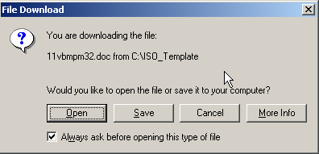
Hình 2.7.4
OPEN OR DOWLOAD FOR LOCAL USING
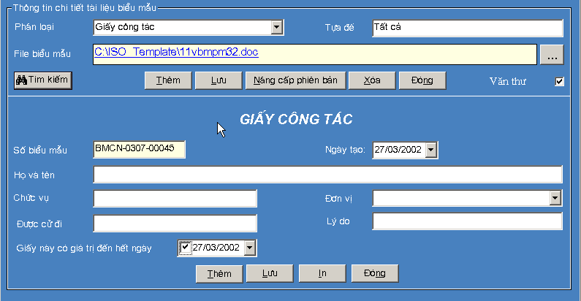
EXTENSION FRAME. SPECIAL DOC ONLY
AUTOMATIC CODE
TEST ROLE
Hình 2.7.5
- Qui định:
  - Khi loại chọn biễu mẫu trùng một trong 4 loại đặc biệt, chương trình hiển thị thêm để End User nhập trực tiếp thông tin vào và lưu lại, in ra dùng. Chương trình sẽ lưu lại các thông tin 4 biểu mẫu đặc biệt được nhập vào. Chỉ cho chỉnh sửa và xóa nếu người thao tác chính là người đã tạo ra (User loggin vào chính bằng thông tin ở trường CREATOR).
  - Do thông tin chi tiết của từng loại biểu mẫu đặc biệt sẽ khác nhau nên màn hình thể hiện thêm bên dưới cũng sẽ khác nhau. Chương trình hỗ trợ chung chức năng sinh mã số biễu mẫu tùy theo loại tự động (đã mô tả phía trên ở phần Yêu cầu của Thiết kế database)
  - Combo box đơn vị sẽ lấy thông tin danh sách phòng ban. Các thông tin còn lại ở dạng Free Text.
  - Hỗ trợ thêm chức năng Tìm kiếm biểu mẫu theo nhiều tiêu thức ở button “Tìm Kiếm” bên phải. Màn hình chuyển sang 2.7.6
- Phân quyền:
  - Có 2 quyền chính, quyền người sử dụng bình thường USERS và DOCUMENTER.
  - Chỉ DOCUMENTER mới có quyền lưu chỉnh sửa, tạo mới, xóa các biểu mẫu đang có trên hệ thống. DOCUMENTER có quyền xóa, chỉnh sửa nội dung của 4 loại biễu mẫu đặc biệt được tạo ra.

Màn hình tìm kiếm
- Mục đích: Giúp cho End user tìm kiếm loại tài liệu, biễu mẫu theo nhiều tiêu thức.
- Qui định: Form được xây dựng lên nhờ
  - Về căn bản dựa trên màn hình danh sách và các filter đã có.
  - Hỗ trợ thêm Ful Text Search trên nội dung và tên người tạo.
- Phân quyền:
  - Có 2 quyền DOCUMENTER và USER người sử dụng bình thường.
  - Quyền văn thư DOCUMENTER sẽ có hỗ trợ thêm button “Xóa” và cột “Xóa” trên grid vào vị trí cuối cùng cho phép xóa các tài liệu chọn ra.
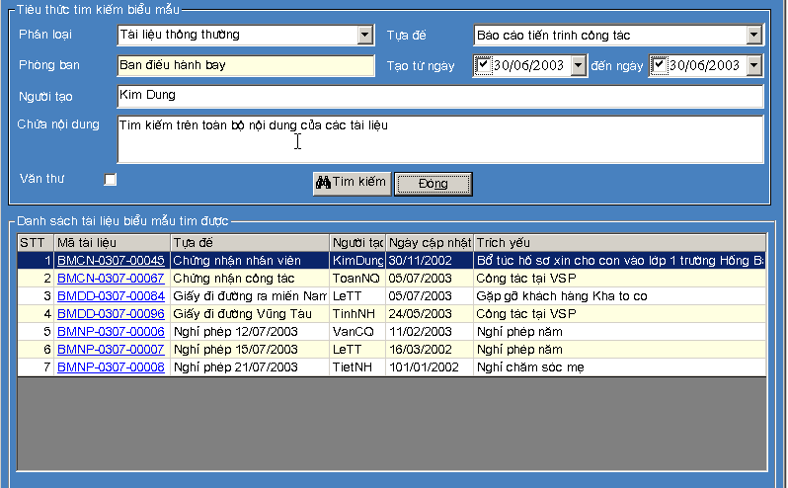
HYPERLINK TO DETAIL SCREEN
FULL TEXT SEARCH
Hình 2.7.6

Phân hệ Quản lý danh bạ điện thoại

Mục tiêu
- Lưu trữ danh bạ điện thoại (theo từng năm) của toàn TCT, VPKVMN phục vụ nhu cầu tra cứu nhanh các thông tin trên danh bạ.

Yêu cầu
- Tra cứu nhanh và chuẩn xác.
- Có thể tra cứu theo nhiều tiêu thức phân loại.

Đối tượng sử dụng
- Tất cả các sổ danh bạ điện thoại được công bố trên Website, mọi thành viên của hệ thống đều có thể khai thác sử dụng.
- Chỉ có các đối tượng được phân công mới có thể sử dụng các chức năng tổ chức, quản lý sổ danh bạ điện thoại.

Mô hình tương tác
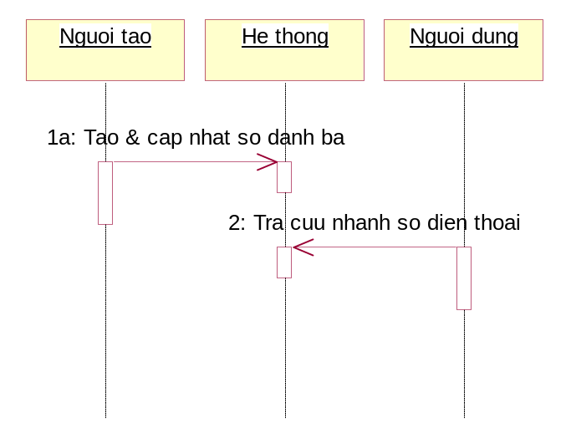
Sơ đồ 2.8.1

Các chức năng dự kiến
- Tạo mục danh bạ.
- Xem/Sửa/Xóa mục danh bạ.
- Tổ chức danh bạ theo từng năm.
- Tra cứu nhanh theo nhiều tiêu thức phân loại.

Các thông tin lưu trữ
- Đơn vị
- Bộ phận
- Tên người
- Chức vụ.
- Số điện thoại bàn (có thể nhiều số)
- Số mở rộng (nhiều)
- Số di động
- Số FAX
- Email.
- SITA.
- GAB.

Thiết kế database
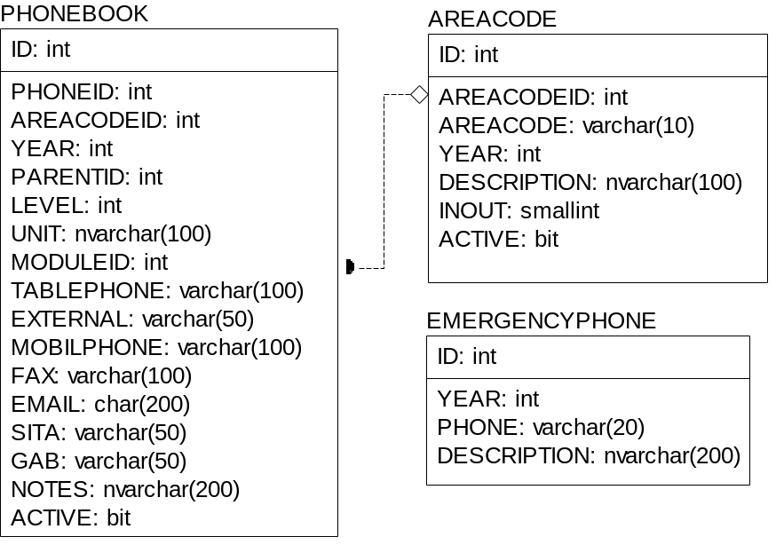
Sơ đồ 2.8.2

Giải thích
Bảng "PHONEBOOK"
Tên cột | Kiểu dữ liệu | Bỏ trống | Khoá chính | Chú thích
ID | int | IDENTITY | Yes | ID tự tăng do SQL quản lý
PHONEID | int | NOT NULL | No | Do chương trình gán, tăng dần dựa trên PhoneID lớn nhất, không được trùng, công dụng tương tự khoá nhưng không đổi khi chuyển năm
YEAR | int | NOT NULL | No | Năm quản lý của số điện thoại
MODULEID | int | NOT NULL | No | Do chương trình gán, dùng để tích hợp với kiến trúc PORTAL
AREACODEID | int | NULL | No | Lấy từ bảng AREACODE
PARENTID | int | NULL | No | ID của cấp cha
LEVEL | int | NULL | No | Cấp hiện hành của số phone
UNIT | nvarchar(100) | NULL | No | Tên vị trí, chức danh có số điện thoại
TABLEPHONE | varchar(100) | NULL | No | Điện thoại bàn, có thể chứa nhiều số, ngăn cách bởi dấu “/“
EXTERNAL | varchar(50) | NULL | No | Số mở rộng, có thể nhiều số
MOBILPHONE | varchar(100) | NULL | No | Số di động, có thể nhiều số
FAX | varchar(100) | NULL | No | Số fax
EMAIL | char(200) | NULL | No | Địa chỉ mail
SITA | varchar(50) | NULL | No | Địa chỉ SITA
GAB | varchar(50) | NULL | No | Địa chỉ GAB
NOTES | nvarchar(200) | NULL | No | Ghi chú thêm
ACTIVE | bit | NULL | No | Còn hoạt động =1, Không còn = 0
Bảng 2.8.1

Bảng "AREACODE"
Tên cột | Kiểu dữ liệu | Bỏ trống | Khoá chính | Chú thích
ID | int | IDENTITY | Yes | ID tự tăng do SQL quản lý
AREACODEID | int | NOTNULL | No | Do chương trình gán, tăng dần dựa trên AreaCodeID lớn nhất, không được trùng, công dụng tương tự khoá nhưng không đổi khi chuyển năm
AREACODE | varchar(10) | NOT NULL | No | Mã vùng
YEAR | int | NOT NULL | No | Năm quản lý
DESCRIPTION | nvarchar(100) | NULL | No | Tên mã vùng
INOUT | smallint | NULL | No | Ngoài nước = 1, Trong nước = 0
ACTIVE | bit | NULL | No | Còn hoạt động =1, Không còn = 0
Bảng 2.8.2

Bảng "EMERGENCYPHONE"
Tên cột | Kiểu dữ liệu | Bỏ trống | Khóa chính | Chú thích
ID | int | IDENTITY | Yes | ID tự tăng của SQL
YEAR | int | NULL | No | Năm quản lý
PHONE | varchar(20) | NULL | No | Số phone khẩn cấp (không chứa mã vùng)
DESCRIPTION | nvarchar(200) | NULL | No
ACTIVE | bit | NULL | NO | Còn hoạt động =1, Không còn = 0
Bảng 2.8.3

Yêu cầu
- Mỗi một record điện thoại trong danh bạ sẽ là con của một cấp cao hơn. Một cha có nhiều con, mỗi con chỉ có một cấp cha quản lý. Cấp cao nhất có PARENTID=null, LEVEL = 0, qua cấp con kế tiếp sẽ có LEVEL = LEVEL của cha cộng thêm 1. Cấu trúc hỗ trợ n cấp.
- Ở 5 trường thông tin đầu tiên: ID, PHONEID, YEAR, PARENTID, LEVEL do chương trình tự quản lý, End user không được quản lý. Mối quan hệ giữa con và cha sẽ do cặp PARENTID ở cấp con và PHONEID của cha quyết định. PARENTID của con sẽ ghi nhận lại PHONEID của cha mình.
- Đặc thù quản lý danh bạ số điện thoại theo năm, mỗi khi sang năm mới chương trình sẽ tự động làm bằng script gom tất cả dữ liệu còn active của năm trước đó Insert New toàn bộ dữ liệu giống như năm vừa rồi, chỉ đổi cột YEAR, ID khoá sẽ tự tăng (chương trình không quan tâm). Tuy nhiên mối ràng buộc giữa cấp cha và con trong PHONEID do chương trình quản lý sẽ vẫn tồn tại không thay đổi.

Thiết kế UserCase
- Có 2 role chính: Văn thư DOCUMENTER và USERS người sử dụng thông thường. Chỉ có văn thư mới có quyền chỉnh sửa, tạo mới và xoá dữ liệu.
- Chương trình sẽ tự động insert mới dữ liệu khi chuyển sang năm mới.
- Thao tác tạo mới một recod trên danh bạ phải thông qua bước xem danh bạ, xác định trước cấp mình sẽ thêm vào chương trình.
- Các bước xoá dữ liệu trong chức năng này thống nhất đều là thay đổi bit trạng thái ACTIVE của các bảng dữ liệu.
- Do mô hình của bảng dữ liệu PHONEBOOK theo mô hình cây nên ràng buộc khi xoá tại một nút bất kỳ phải đệ quy xoá luôn các nút dữ liệu con cháu của nó.
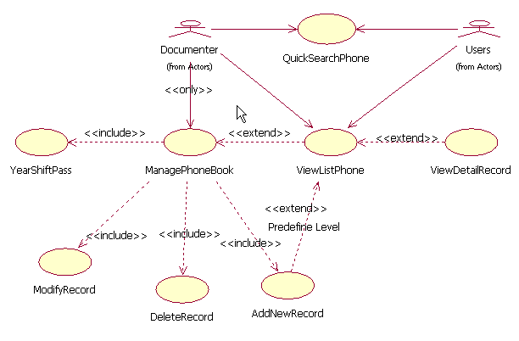
Sơ đồ 2.8.3
Các chức năng chính của phân hệ

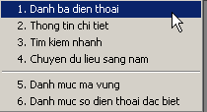
Hình 2.8.1

Thiết kế màn hình

Màn hình danh bạ
- Mục đích: Hiển thị danh sách các record điện thoại dựa vào 5 filter, mỗi filter tượng trưng cho một cấp LEVEL của dữ liệu danh bạ. Hiện thời chương trình mô phỏng thực tế sử dụng nên giao diện chương trình hỗ trợ 4 cấp quản lý cho danh bạ.
SIBLING’S UNITS OF LEVEL 0

CLICK TO SEE DETAIL ON OTHER SCREEN

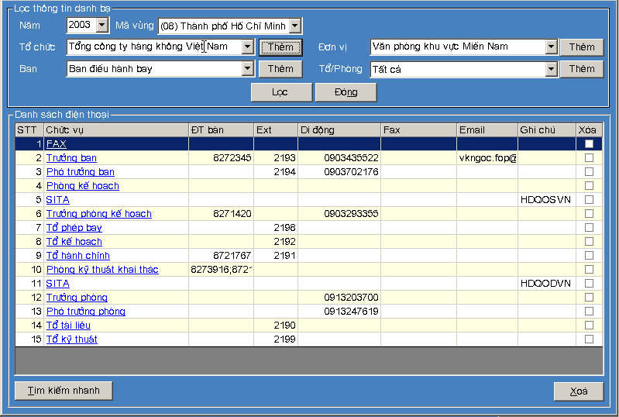
Hình 2.8.2
- Qui định:
  - Các cấp tương ứng với filter combo như sau
LEVEL | Cấp 0 | Cấp 1 | Cấp 2 | Cấp 3 | Cấp >3
Tên filter combo | Tổ chức | Đơn vị | Ban | Tổ phòng | (Tương lai)
Bảng 2.8.4

  - Combo box Năm sẽ lấy dữ liệu từ database (nếu có). Combox box Mã Vùng sẽ lấy từ bảng danh mục AREACODE. Không hỗ trợ “Tất cả” cho các combox box này.
  - Combo box Mã vùng lấy dữ liệu từ bảng AREACODE, default chỉ lấy trong nước INOUT = 0. Hiển thị theo format (AREACODE) + DESCRIPTION.
  - Các combo box filter còn lại sẽ lấy tất cả các UNIT (tên vị trí, chức danh) từ database đổ vào LEVEL tương ứng của mình theo bảng 2.8.4 cùng giá trị “Tất cả”, không hỗ trợ giá trị “Tất cả” cho combo ở LEVEL 0. Khi click chọn thay đổi tại mỗi filter, chương trình load lại dữ liệu cho các filter ở các cấp LEVEL nhỏ hơn. Bảo đảm hiển thị theo cấu trúc hình cây, quan hệ cha con, cháu chắt.
  - Default ban đầu cho màn hình: Filter combo năm sẽ là năm hiện tại, filter LEVEL 0 sẽ defaul lấy giá trị đầu tiên của cấp này, không có “Tất cả”, các kế tiếp lớn hơn sẽ hiển thị thêm giá trị “Tất cả”.
  - Cột “Chức vụ” trên Grid sẽ hỗ trợ hyperlink.
- Phân quyền: Với role USERS Người dùng sẽ không hiển thị các button Thêm, Xoá và cột “Xoá” trên lưới dữ liệu. Văn thư DOCUMENTER hiển thị hết.
- Đáp ứng:
  - Click vào hyperlink tại cột Chức vụ sẽ dẫn vào màn hình xem chi tiết thông tin danh bạ (2.8.9.2).
  - Cho phép End user thêm vào cấp mong muốn nhờ vào button “Thêm” kế bên mỗi combo box.
    - VD: Khi click vào button “Thêm” bên cạnh filter Combo “Tổ chức”, chương trình sẽ nhảy sang màn hình thêm chi tiết cho danh bạ (2.8.9.2) với LEVEL định sẵn là 0, mục đích thêm vào dữ liệu anh em cùng cấp của LEVEL 0.
  - Khi End User Click Button “Lọc” Hiển thị danh sách các record điện thoại ở cùng cấp với filter có LEVEL thấp nhất có giá trị “Tất cả”. Trong trường hợp không có sẽ hiển thị chi tiết theo các filter đã chọn.
- Hỗ trợ:
  - Có chức năng tìm kiếm nhanh, button “Tìm kiếm nhanh” chuyển sang màn hình tìm kiếm với nhiều tiêu thức (2.8.9.3).
  - Cho phép xoá nhiều record khi xem danh sách, button “Xoá”, chỉ xoá những row có chọn (marked) trên check box ở cột Xoá. Hỏi lại confirm khi xoá.
  - Hỗ trợ hyperlink trên grid tại cột “Chức vụ” chuyển sang màn hình chi tiết.

Màn hình chi tiết
- Mục đích: Hiển thị thông tin chi tiết record điện thoại cùng danh sách các record cùng LEVEL. Cho phép End user chọn trên grid để xem thông tin chi tiết ở frame phía trên.
LIST SIBLINGS

CLICK TO SEE DETAIL ON FRAME ABOVE
UNIT
PARENT’S UNIT

GRAND PARENT’S UNITS

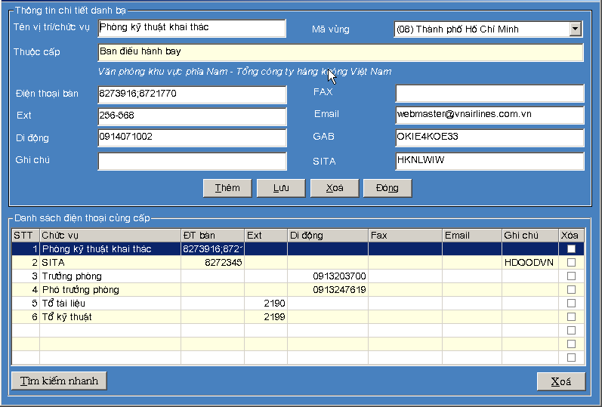
Hình 2.8.3

- Phân quyền: Với role USERS, chương trình sẽ không hiển thị nút Thêm, Lưu, Xoá cùng cột Xoá trên lưới. Chương trình sẽ hỏi confirm khi xoá.
- Qui định:
  - Dữ liệu các trường nhập vào dưới dạng Free Text. Người dùng tự kiểm soát. Các trường cho phép ghi nhận nhiều thuộc tính cùng một lúc, ngăn cách bằng dấu “/”
    - VD: Mobil có 3 số 0901234567 / 091235689 / 091235256
  - Combo box Mã vùng lấy dữ liệu từ bảng AREACODE, default chỉ lấy mã vùng trong nước INOUT = 0.
Hiển thị theo format (AREACODE) + DESCRIPTION.
  - Trường hiển thị “Thuộc cấp” mô tả tên của cấp cha, không cho End_user thay đổi dữ liệu.
  - Label bên dưới ghi tiếp nối nhau tên của cấp cao hơn mục đích giúp End-user biết được vị trí hiện hành của record điện thoại mình đang thao tác nằm đâu trên hệ thống cây phân cấp các phòng ban, vị trí.
    - VD: Cấp hiện thời là 4, như vậy trên text box thuộc cấp sẽ là tên của cha (căn cứ vào PARENTID) là cấp 3, kế tiếp label box bên dưới là tên của cấp các ông liên tục nhau từ LEVEL 2, 1 và 0, ngăn cách nhau bởi dấu gạch ngang “-“
  - Các tác vụ xoá dữ liệu sẽ cập nhật vào trường ACTIVE của bảng PHONEBOOK, sau khi xoá sẽ có giá trị bằng 0. Đây là trường quản lý cấp thấp dưới database, phía trên người dùng không hiển thị và không có quyền quản lý. Có ảnh hưởng khi hiển thị dữ liệu và lúc backup chuyển dữ liệu sang năm mới.
  - Quản lý PHONEBOOK theo mô hình cây nên khi xoá phải đệ quy theo cấu trúc cây, xoá luôn các nhánh con phụ thuộc vào nhánh đang bị xoá. Khi hiện thực chức năng xóa bảng này trong chương trình, Store Proc cần hỗ trợ có thêm thông số nhập vào cho phép chọn lựa 2 hình thức
    - Xoá giả trên giao diện cung cấp người sử dụng: Mark bit ACTIVE
    - Xoá thật sự ở database dành cho Database admin
Chú ý: Trường ACTIVE trên bảng PHONEBOOK sẽ có đặc điểm khác với trường ACTIVE của bảng AREACODE và EMERGENCYPHONE khi giá trị bằng 0. Cụ thể theo bảng bên dưới
Thao tác  Tên bảng | Hiển thị |  | Cập nhật  Role DOCUMENT
Thao tác  Tên bảng | - Role USERS | Role DOCUMENT | Cập nhật  Role DOCUMENT
PHONE BOOK | No | No | No
AREACODE | No | Yes | Yes
EMERGENCYPHONE | No | Yes | Yes
Bảng 2.8.5

Chuyển dữ liệu sang năm mới
- Mục đích: Chuyển toàn bộ dữ liệu của 3 bảng PHONEBOOK, AREACODE, EMERGENCYCODE từ năm cũ sang năm mới.
- Qui định:
  - Là Script dưới database, kích khởi do một Job do chương trình cấu hình hoạt động khi chuyển thời gian Server Database sang năm mới.
  - Các dữ liệu đều được chuyển qua, giữ nguyên như cũ ngoại trừ Field Năm sẽ tăng lên theo năm mới.
  - Các trường dữ liệu có trường ACTIVE = 0 (không còn hoạt động) sẽ không được chuyển dữ liệu sang.

Màn hình tìm kiếm
- Mục đích: Hiển thị thông tin kết quả danh bạ điện thoại tìm kếm theo các tiêu thức định sẵn dưới dạng danh sách. Kết hợp chức năng Filter có sẵn của màn hình danh sách cùng
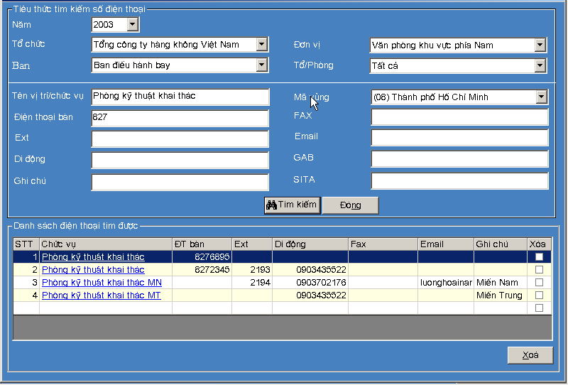
Hình 2.8.4
- Phân quyền: Không hiển thị button “Xoá” và cột Xoá trên grid đối với quyền USERS. Chương trìinh sẽ hỏi confim khi xoá.
- Qui định: Màn hình các tiêu thức tìm kiếm chi làm 2 vùng, vùng phía trên dùng để làm căn cứ tìm kiếm theo năm, theo LEVEL. Vùng còn lại làm căn cứ Search theo kiểu LIKE cho các trường tương ứng. Kết quả dữ liệu sẽ được AND với nhau và hiển thị trên danh sách phía dưới.

Danh mục mã vùng
- Mục đích: Đóng vai trò tham khảo cho người dùng khi sử dụng, làm khoá ngoại cho bảng dữ liệu danh bạ số điện thoại. Hiển thị làm thông tin trên filter combo mã vùng trong thông tin của từng mục trên danh bạ.
- Qui định:
  - Hiển thị dữ liệu filter theo năm, default năm hiện hành. Xem mã số vùng trong nước hoặc nước ngoài.
  - Hỗ trợ nhấn ký tự đầu để dò tìm nhanh trên danh sách, tìm trên cột “Mô tả”.
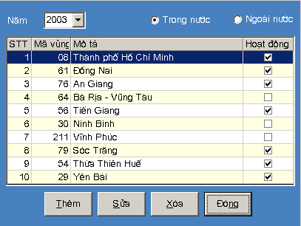
Hình 2.8.5
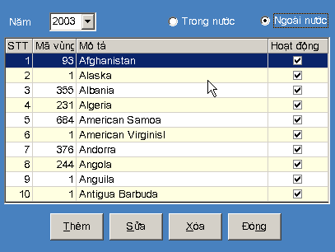
Hình 2.8.6
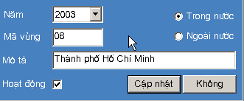
Hình 2.8.7

Danh mục các số điện thoại khẩn cấp đặc biệt
- Mục đích: Đóng vai trò lưu trữ tham khảo cho người dùng khi cần sử dụng phần danh sách số điện thoại khẩn cấp. Có hỗ trợ trường ACTIVE trong trường hợp không dùng.
- Qui định:
  - Filter theo năm, default năm hiện hành.
  - Hỗ trợ nhấn ký tự đầu để dò tìm nhanh trên danh sách, tìm trên cột “Mô tả”.
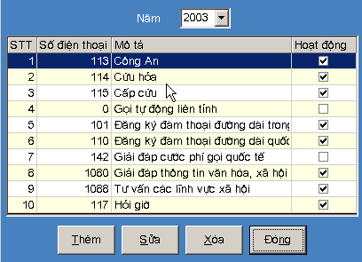
Hình 2.8.8
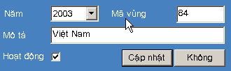
Hình 2.8.9

Phân hệ Cung cấp tin tức

Mục tiêu
- Xây dựng bản tin nội bộ cho toàn VPKVMN bao gồm các loại tin: Thông báo, Bản tin khối Đảng, chính quyền, Công đoàn, Đoàn thanh niên, Ban nữ công ...
- Xây dựng bản tin nội bộ riêng cho từng phòng ban, bao gồm các tin: Thông báo, lịch công tác, lịch họp, các qui định riêng của phòng ...

Yêu cầu
- Bố cục trang thông tin hài hoà, trang nhã thu hút sự chú ý người đọc.
- Thao tác đăng tin được thực hiện dễ dàng.

Đối tượng sử dụng
- Mọi thành viên của hệ thống đều có thể xem các thông tin được quảng bá trên các bản tin.
- Chỉ có các đối tượng được phân công (Nhóm biên tâp tin) mới có thể sử dụng các chức năng đăng tin, hiện/ẩn tin ...

Mô hình tương tác
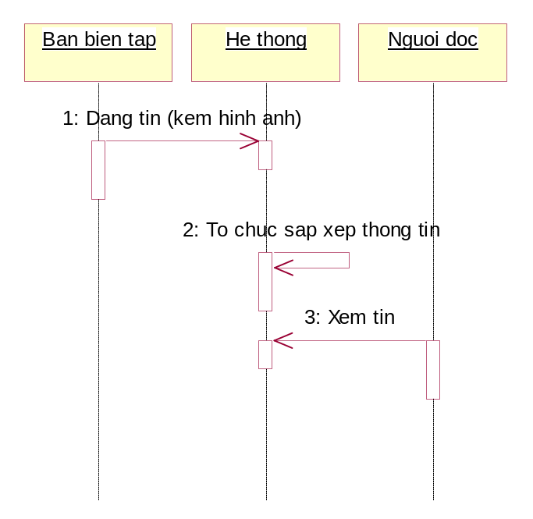
Sơ đồ 2.9.1

Các chức năng dự kiến
- Tạo mục tin tức (nhóm tin) và đính kèm hình ảnh.(Multimedia nếu có thể)
- Xem/Sửa/Xóa mục tin tức (nhóm tin).
- Hiện/ẩn (công bố/ thu hồi) mục tin (nhóm tin) trên bản tin.

Các thông tin lưu trữ
- Bao gồm tất cả các tin tức, sự kiện (kèm hình ảnh)

Thiết kế database
- Đặc trưng thiết kế trên nền tảng PORTAL, cho phép người dùng tự customize giao diện dựa trên khung sườn của các Tab (SubSystem), cấu hình bởi nhiều User Control. Mỗi User control sẽ được định dạng trên nền Portal thành một Module.
- Các module xây dựng nên sẽ giải quyết một phân hệ hoặc một chức năng trong phân hệ. Trong đó mỗi phân hệ được đề cập ở đây tương ứng chính là 8 bài toán đã được đề cập phía trên.

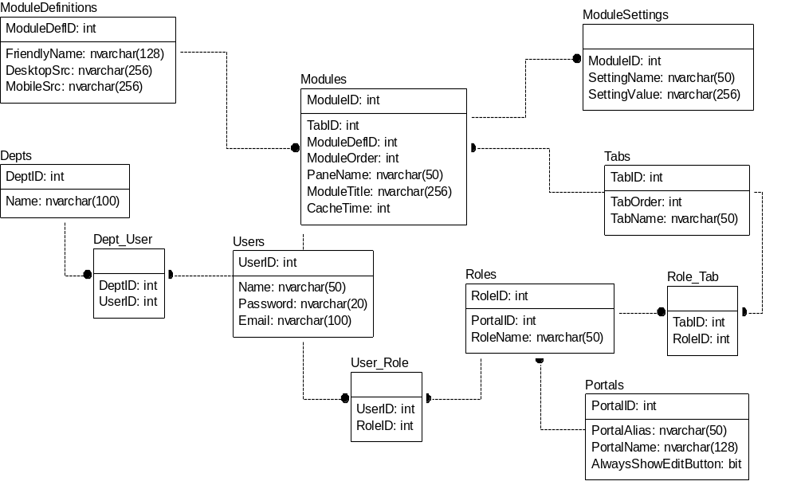
Sơ đồ 2.9.2

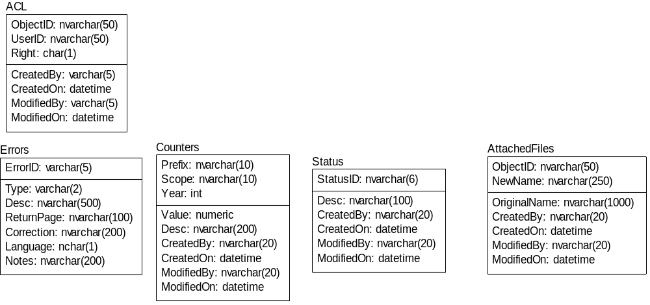
Sơ đồ 2.9.3

Giải thích
Tên bảng | Chú thích | Mục đích
ACL | Access Control List | Qui định quyền truy cập trên các tài liệu
AttachedFiles | Các file Attach | Danh sách file attach có trong chương trình
Counters | Bộ đếm | Bộ đếm dùng trong chức năng tạo mã auto
Dept_User | User thuộc phòng ban | Qui định user thuộc phòng ban nào
Depts | Phòng ban | Danh mục phòng ban
Errors | Mô tả lỗi
ModuleDefinitions | Định nghĩa Module | Ghi nhận thông tin định nghĩa cho module
Modules | Danh sách Module | Danh sách các module
ModuleSettings | Thiết lập cấu hình Module | Ghi nhận thông số cấu hình của module
Portals | Thông số Portal
Role_Tab | Các quyền trên từng Tab | Ghi nhận role nào có quyền trên tab nào
Roles | Các quyền | Danh sách các role
Status | Danh sách trạng thái
Tabs | Các Tab (SubSystem)
User_Role | Các quyền theo User | Ghi nhận user nào có role nào
Users | Danh sách User
Bảng 2.9.1

Bảng "ACL"
Tên cột | Kiểu dữ liệu | Bỏ trống | Khóa chính | Chú thích
ObjectID | nvarchar(50) | NOT NULL | Yes | Mã đối tượng cần phân quyền
UserID | nvarchar(50) | NOT NULL | Yes | User thao tác
Right | char(1) | NOT NULL | Yes | Quyền “D”=Delete; “M”=Modify; “R”=Read;
CreatedBy | varchar(5) | NULL | No | Người tạo
CreatedOn | datetime | NULL | No | Ngày tạo
ModifiedBy | varchar(5) | NULL | No | Người sửa sau cùng
ModifiedOn | datetime | NULL | No | Ngày sửa sau cùng
Bảng 2.9.2

Bảng "AttachedFiles"
Tên cột | Kiểu dữ liệu | Bỏ trống | Khóa chính | Chú thích
ObjectID | nvarchar(50) | NOT NULL | Yes | Mã đối tượng
NewName | nvarchar(250) | NOT NULL | Yes | Tên file mới
OriginalName | nvarchar(1000) | NOT NULL | No | Tên file gốc
CreatedBy | nvarchar(20) | NULL | No | Người tạo ra
CreatedOn | datetime | NULL | No | Ngày tạo
ModifiedBy | nvarchar(20) | NULL | No | Người chỉnh sửa cuối cùng
ModifiedOn | datetime | NULL | No | Ngày chỉnh sửa cuối cùng
Bảng 2.9.3

Bảng "Counters"
Tên cột | Kiểu dữ liệu | Bỏ trống | Khóa chính | Chú thích
Prefix | nvarchar(10) | NOT NULL | Yes | Tiền tố
Scope | nvarchar(10) | NOT NULL | Yes | Khoảng thao tác: tháng, quý, ngày
Year | int | NOT NULL | Yes | Năm thao tác
Value | numeric | NULL | No | Giá trị tăng
Desc | nvarchar(200) | NULL | No | Mô tả
CreatedBy | nvarchar(20) | NULL | No | Người tạo ra
CreatedOn | datetime | NULL | No | Ngày tạo
ModifiedBy | nvarchar(20) | NULL | No | Người chỉnh sửa
ModifiedOn | datetime | NULL | No | Ngày sửa
Bảng 2.9.4

Bảng "Dept_User"
Tên cột | Kiểu dữ liệu | Bỏ trống | Khóa chính | Chú thích
DeptID | int | NOT NULL | No | Mã phòng ban
UserID | int | NOT NULL | No | Mã user thuộc phòng ban này
Bảng 2.9.5

Bảng "Depts"
Tên cột | Kiểu dữ liệu | Bỏ trống | Khóa chính | Chú thích
DeptID | int | NULL | Yes | Mã phòng ban
Name | nvarchar(100) | NULL | No | Tên phòng ban
Bảng 2.9.6

Bảng "Errors"
Tên cột | Kiểu dữ liệu | Bỏ trống | Khóa chính | Chú thích
ErrorID | varchar(5) | NOT NULL | Yes | Mã lỗi
Type | varchar(2) | NULL | No | Kiễu lỗi
Desc | nvarchar(500) | NULL | No | Mô tả lỗi
ReturnPage | nvarchar(100) | NULL | No | Trang trả lỗi phát sinh
Correction | nvarchar(200) | NULL | No | Các sửa lỗi
Language | nchar(1) | NULL | No | Thống nhất “V” Việt Nam
Notes | nvarchar(200) | NULL | No | Chú thích
Bảng 2.9.6

Bảng "ModuleDefinitions"
Tên cột | Kiểu dữ liệu | Bỏ trống | Khóa chính | Chú thích
ModuleDefID | int | IDENTITY | Yes | Mã tự sinh của SQL
FriendlyName | nvarchar(128) | NOT NULL | No | Tên gợi nhớ
DesktopSrc | nvarchar(256) | NOT NULL | No | Qui định mành hình thể hiện
Bảng 2.9.7

Bảng "Modules"
Tên cột | Kiểu dữ liệu | Bỏ trống | Khóa chính | Chú thích
ModuleID | int | IDENTITY | Yes | Mã module do SQL tự sinh
TabID | int | NOT NULL | No | Mã tab module thuộc về
ModuleDefID | int | NOT NULL | No | Mã định nghĩa cấu hình module
ModuleOrder | int | NOT NULL | No | Thứ tự module
PaneName | nvarchar(50) | NOT NULL | No | Thuộc Pannel nào
ModuleTitle | nvarchar(256) | NULL | No | Tên module
CacheTime | int | NOT NULL | No | Thời gian cache dữ liệu trên Server
Bảng 2.9.8

Bảng "ModuleSettings"
Tên cột | Kiểu dữ liệu | Bỏ trống | Khóa chính | Chú thích
ModuleID | int | NOT NULL | No | Khóa ngoại chính là Mã module
SettingName | nvarchar(50) | NOT NULL | No | Tên gọi của thiết lập
SettingValue | nvarchar(256) | NOT NULL | No | Giá trị thiết lập
Bảng 2.9.9

Bảng "Portals"
Tên cột | Kiểu dữ liệu | Bỏ trống | Khóa chính | Chú thích
PortalID | int | IDENTITY | Yes | Mã tự tăng Portal do SQL quản lý
PortalAlias | nvarchar(50) | NULL | No | Tên bí danh Portal
PortalName | nvarchar(128) | NOT NULL | No | Tên đầy đủ
AlwaysShowEditButton | bit | NOT NULL | No | Luôn show hết các button Edit =1, ngược lại = 0
Bảng 2.9.10

Bảng "Role_Tab"
Tên cột | Kiểu dữ liệu | Bỏ trống | Khóa chính | Chú thích
TabID | int | NOT NULL | No | Mã tab (sub system) làm việc
RoleID | int | NOT NULL | No | Mã quyền, vai trò được sử dụng tab này
Bảng 2.9.11

Bảng "Roles"
Tên cột | Kiểu dữ liệu | Bỏ trống | Khóa chính | Chú thích
RoleID | int | IDENTITY | Yes | Mã tự sinh do SQL quản lý
PortalID | int | NOT NULL | No | Thuộc về Portal nào.
RoleName | nvarchar(50) | NOT NULL | No | Tên quyền, vai trò
Bảng 2.9.12

Bảng "Status"
Tên cột | Kiểu dữ liệu | Bỏ trống | Khóa chính | Chú thích
StatusID | nvarchar(6) | NOT NULL | Yes | Mã trạng thái
Desc | nvarchar(100) | NOT NULL | No | Mô tả
CreatedBy | nvarchar(20) | NULL | No | Người tạo
CreatedOn | datetime | NULL | No | Ngày tạo
ModifiedBy | nvarchar(20) | NULL | No | Người chỉnh sửa gần nhất
ModifiedOn | datetime | NULL | No | Ngày chỉnh sửa gần nhất
Bảng 2.9.13

Bảng "Tabs"
Tên cột | Kiểu dữ liệu | Bỏ trống | Khóa chính | Chú thích
TabID | int | IDENTITY | Yes | Mã tự tăng do SQL quản lý
TabOrder | int | NOT NULL | No | Vị trí tab
TabName | nvarchar(50) | NOT NULL | No | Tên tab
Bảng 2.9.14

Bảng "User_Role"
Tên cột | Kiểu dữ liệu | Bỏ trống | Khóa chính | Chú thích
UserID | int | NOT NULL | No | Mã User
RoleID | int | NOT NULL | No | Quyền được gán cho User này
Bảng 2.9.15

Bảng "Users"
Tên cột | Kiểu dữ liệu | Bỏ trống | Khóa chính | Chú thích
UserID | int | IDENTITY | Yes | Mã tự tăng do SQL quản lý
Name | nvarchar(50) | NOT NULL | No
Password | nvarchar(20) | NULL | No
Email | nvarchar(100) | NOT NULL | No
Bảng 2.9.16

Yêu cầu

Thiết kế Usercase
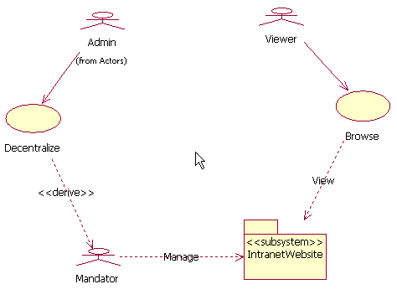
Sơ đồ 2.9.3
- Sau khi phân quyền từ Admin, mỗi Tab (Sub system) sẽ do một người ủy nhiệm chịu trách nhiệm bảo trì thông tin.
- Mỗi Tab sẽ bao gồm nhiều Nhóm thông tin, mỗi nhóm thông tin sẽ tương ứng với một Modul (hay còn gọi là) UserControl giải quyết cho từng bài toán phía trên. Một bài toán có thể được phân thành nhiều User Control cùng giải quyết

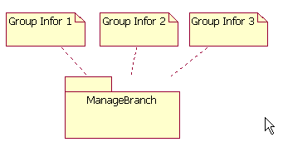
Sơ đồ 2.9.4

- Trong quá trình bảo trì quá trình cung cấp tin tức người quản trị hoặc người ủy quyền ở từng tab sẽ chịu trách nhiệm quản lý các user control đã tạo nên, thêm bớt, hoán chuyển vị trí của chúng theo như sơ đồ bên dưới.

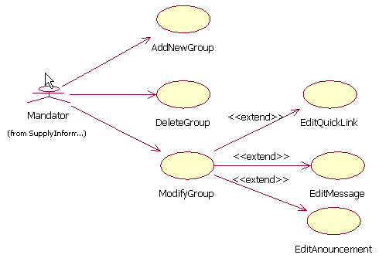
Sơ đồ 2.9.5

Thiết kế màn hình

Mành hình Quản trị web site
- Mục đích:
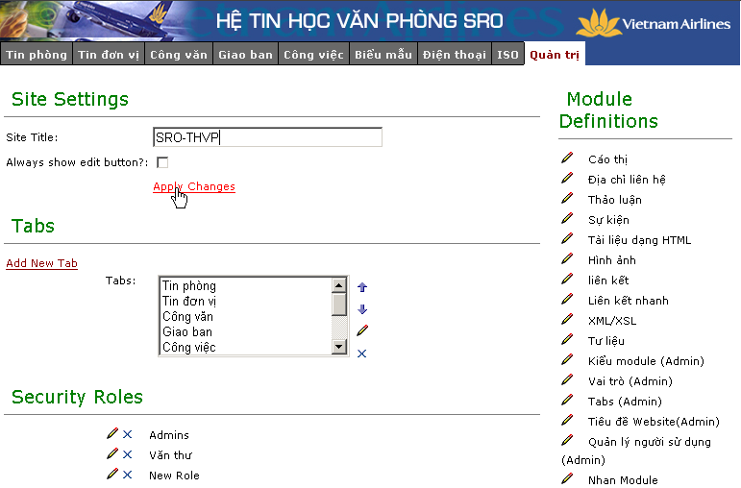
Hình 2.9.2
- Mục đích: Liệt kê các tab được sử dụng cùng các quyền security đang có
- Phân quyền: Chỉ có User có quyền quản trị mới được thao tác vào màn hình này

Màn hình quản trị Sub System (Tab)
- Mục đích:
  - Chọn Module đã được xây dựng để thả vào khung Tab đang xây dựng.
  - Lay out các Module đã chọn để định dạng Tab (Sub System) mong muốn.
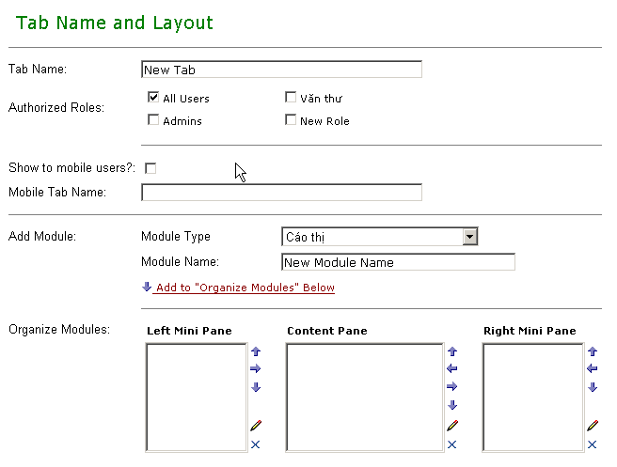
Hình 2.9.3
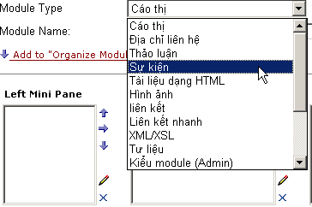
Hình 2.9.4

- Qui định:
  - Kết cấu của tab được chia làm 3 Pannel chính: Left, Main và Right.
  - Hỗ trợ cho phép người dùng di chuyển Module tuỳ ý trong 3 pannel định sẵn của tab đang chỉnh sửa nội dung, lay out.
- Đáp ứng:
  - Các phím mũi tên khi được click sẽ chuyển module đang được hight light (Set Focus Item trên list) sang Pannel có vị trí tương ứng (xem hình 2.9.5).
  - Phím “X” dùng để xóa đi module đang đuợc high light.
  - Phím bút chì tượng trưng cho việc chỉnh sửa nội dung của
    - Toàn tab (khi không hight light bất cứ module nào trên pannel)
    - Của module con (khi có hight light trên pannel). Xem chi tiết thông tin ở Màn hình quản trị Module 2.9.9.3
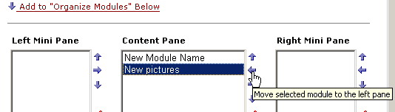
Hình 2.9.5

Màn hình quản trị Module
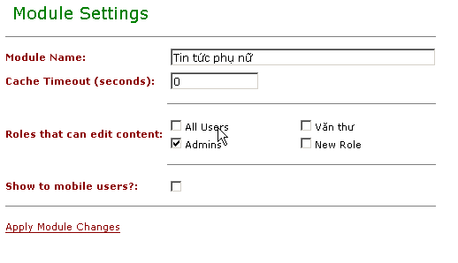
Hình 2.9.6

- Mục đích:
  - Hiển thị và cho phép chỉnh sửa tên, các đặc tính của module.
  - Thiết lập phân quyền cho các role hiện có của chương trình.

Mô tả yêu cầu

Yêu cầu về nghiệp vụ
- Việc áp dụng chương trình phải đảm bảo không làm đảo lộn, phá vỡ các quy trình nghiệp vụ hiện tại của đơn vị. Thay vào đó nó góp phần bổ sung, cải tiến các quy trình, mang lại những hiệu quả thiết thực nhất định cho đơn vị.

Yêu cầu về kỹ thuật

Công nghệ
- Hệ thống được định hướng xây dựng trên nền tảng công nghệ của Microsoft, áp dụng kiến trúc NET Framework (với các ngôn ngữ hỗ trợ VB.NET, C#, ASP.NET..) cùng với hệ quản trị CSDL quan hệ MS-SQL2 Server 2000.

Môi trường Client
- Tại bộ phận văn thư
- Cần có PC với cấu hình tối thiểu: P3, 256MB RAM, 3GB HDD trống, Scanner (Máy quét hình dùng để quét văn bản đến, Máy in)
- Hệ điều hành MS Windows 2000 Pro.
- Microsoft .NET Framework để chạy các VB.NET Application.
- Dùng trình duyệt Web IE (Ver 5.5 trở lên) để khai thác thông tin nội bộ.
- Bộ gõ tiếng Việt
- Tại các vị trí làm việc khác
- Cần có PC P3, 256 MB RAM, 1GB HDD trống.
- Đảm bảo kết nối thông suốt với mạng nội bộ của VPKVMN.
- Hệ điều hành MS Windows 2000 Pro.(Hoặc có thể Windows 9.x)
- Dùng trình duyệt Web IE (Ver 5.5 trở lên) để khai thác thông tin nội bộ.
- Bộ gõ tiếng Việt

Môi trường Server
- Hệ điều hành: Windows 2000 Advanced server.
- Internet Information Server 5.0.
- Microsoft .NET Framwork.
- MS-SQL2000 Server.

Công cụ phát triển
- Phát triển hệ thống: MS Visual Studio .NET (Dùng phát triển các ứng dụng VB.NET, ASP.NET).
- Công cụ tạo báo cáo: Seagate Crystal Reports 9.0.
- Phân tích, thiết kế: Rational Rose 2002.
- Thiết kế giao diện: Microsoft Visio 2002.
- Thiết kế mỹ thuật Web: Adobe Photoshop 6.0, Corel Draw 10.
- Thiết kế kiến trúc CSDL: ERWin 4.0.
- Quản lý cấu hình dự án: Microsoft SourseSafe 6.0.
- Quản lý tiến độ dự án: Microsoft Project 2002.

Yêu cầu về giao diện
- Giao diện thân thiện với người dùng, đơn giản nhưng đủ thông tin.Trật tự các User Control được bố trí hợp lý giúp dễ dàng, thuận tiện khi tương tác với chương trình.
- Đối với các giao diện dạng Windows Form, cố gắng hỗ trợ càng nhiều các Hotkeys (phím nóng, phím gỏ tắt), giúp thực hiện nhanh các thao tác.
- Có hướng dẫn trực tuyến để người dùng tra cứu nhanh cách sử dụng chương trình mỗi khi cần thiết.
- Có chức năng kiểm soát các vùng nhập liệu bắt buộc và quan trọng (Validation). Có cơ chế thông báo lỗi (Warning/Error Message) khi thực hiện các thao tác không hợp lệ.

Yêu cầu về bảo mật
- Áp dụng cơ chế bảo mật của Windows 2000, IIS và SQL Server bằng các hình thức:
- Thẩm định quyền (Authentication).
- Cấp quyền (Authorization).
- Bảo mật chức năng (Functional Security)
- Bảo mật dữ liệu (Data Security)
- Có thể phục hồi (Restore) dữ liệu khi có sự cố làm dữ liệu hệ thống hư hỏng.

Yêu cầu về sao lưu
- Có cơ chế để người quản trị hệ thống có thể sao lưu (Backup) dữ liệu một cách dễ dàng và an toàn mỗi khi cần thiết hoặc mỗi khi đến chu kỳ sao lưu.

Các yêu cầu khác
- Tính mềm dẻo
- Có khả năng mở rộng hệ thống trong tương lai nhờ áp dụng kiến trúc khai thác mở thông qua các Portlet.
- Có các tiện ích hỗ trợ việc tìm kiếm thông tin lưu trữ theo nhiều tiêu thức phân loại thông tin.
- Tính chuẩn
- Nhất quán các thuật ngữ, chức năng trong toàn bộ hệ thống chương trình
- Font chữ
- Tất cả dữ liệu lưu trữ trong CSDL đều dùng bộ mã chuẩn TCVN 6909:2001.
- Tất cả giao diện các trang Web đều hiển thị dưới dạng UTF-8 (format chuẩn).
- Kiểu nhập liệu
- Ngày được nhập theo kiểu: dd/mm/yyyy
- Số được nhập theo kiểu Việt Nam: Ngăn cách phần ngàn bằng khoảng trắng, phân cách phần thập phân bằng dấu chấm (VD: 923 456 123.25)
- Hiển thị
- Độ phân giải màn hình tối thiểu (và ngầm định) là 600x800 pixels, dùng chung cho các giao diện Desktop Application và Web Base Application.
- Chế độ màu tối thiểu: High color (16 bits)
- Thẩm mỹ
- Giao diện trang nhã, có tính thẩm mỹ cao, thu hút người xem.

